

“ACTUALIZACIÓN, AJUSTES Y COMPLEMENTACIÓN DE LA FACTIBILIDAD Y LOS ESTUDIOS Y DISEÑOS DEL CABLE AÉREO EN SAN CRISTÓBAL,
EN BOGOTÁ D.C.”

CONTRATO DE CONSULTORÍA No. 1630 DE 2020

INF-RSG--CASC-083-21

Informe Etapa Factibilidad
Componente Redes Secas

CONSORCIO CS

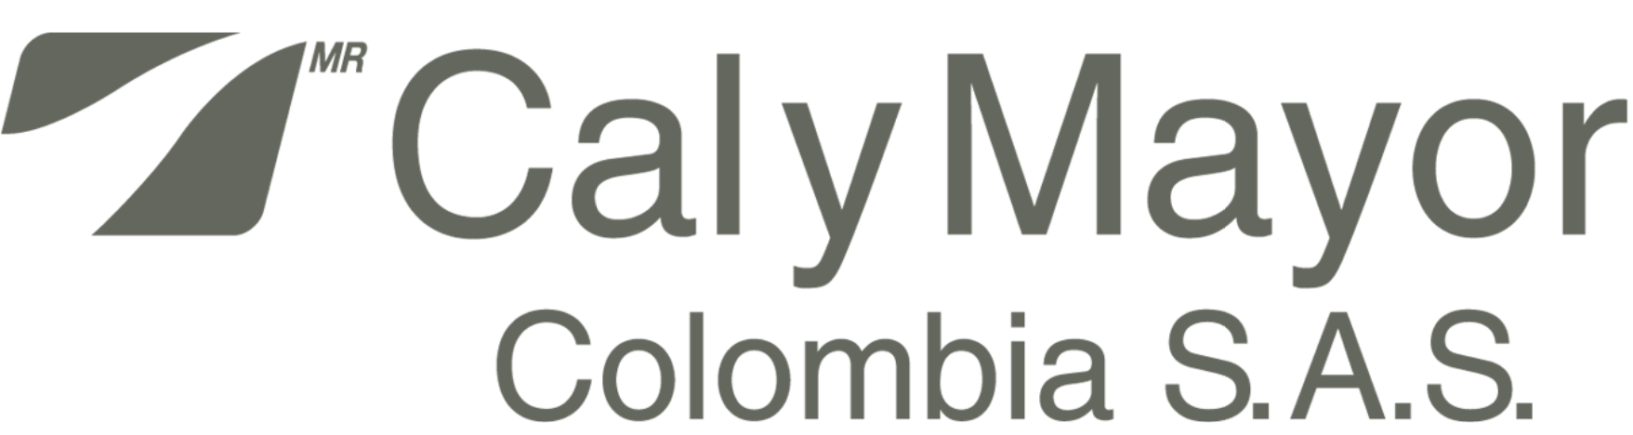

BOGOTÁ, 2021 – junio - 30

PRODUCTO DOCUMENTAL

INF-RSG--CASC-083-21
Informe Etapa Factibilidad
Componente Redes Secas

CONTROL DE VERSIONES
Versión | Fecha | Descripción de la Modificación | Folios
Versión 00 | 07/06/2021 |  | 114
Versión 01 | 19/06/2021 | Observaciones Interventoría | 137
Versión 02 | 28/06/2021 | Observaciones Interventoría | 138
Versión 03 | 30/06/2021 | Observaciones Interventoría | 146

EMPRESA CONTRATISTA
VALIDADO POR: | REVISADO POR: | APROBADO POR:
Ing. Iván Alexander Uribe  Diseñador de Redes | Ing. Iván Alexander Uribe  Diseñador de Redes | Ing. Mario Ernesto Vacca G.  Director de Consultoría

REVISADO POR: | AVALADO POR: | APROBADO POR:
Ing. José Norberto Velandia  Especialista en redes eléctricas, gas, teléfono, fibra óptica | Ing. Wilmer Alexander Rozo  Coordinador de Interventoría | Ing. Oscar Andrés Rico Gómez  Director de Interventoría

Tabla de Contenido

1 INTRODUCCIÓN 8
2 ANTECEDENTES 8
3 PROPUESTAS DE LOCALIZACIÓN ESTACIONES 9
3.1 Recopilación y análisis de la Información existente – Redes Secas 9
3.2 Análisis sobre las condiciones sectores 20 de Julio, La Victoria, Altamira y Juan Rey 10
3.2.1 Estación de Transferencia – 20 DE JULIO. 11
3.2.2 Estación Intermedia – Motriz LA VICTORIA 15
3.2.3 Estación de Retorno ALTAMIRA 17
3.2.4 Estación de Retorno JUAN REY 20
4 DESCRIPCIÓN RESUMIDA DE LA GENERACIÓN DE LAS ALTERNATIVAS CON BASE EN LA SELECCIÓN PRELIMINAR DE LOCALIZACIÓN DE ESTACIONES. 25
4.1 Análisis de alternativas y criterios de selección para la definición. 29
4.2 Criterios para la evaluación del componente Evaluación Técnica 30
4.3 Alternativas Seleccionadas. 32
5 CAPITULO REDES ELÉCTRICAS 34
5.1 Análisis de interferencia redes eléctricas con alternativas de localización de estaciones y propuestas de solución. 34
5.1.1 Alternativas Estación 20 DE JULIO 36
5.1.2 Alternativas Estación LA VICTORIA 37
5.1.3 Alternativas Estación ALTAMIRA 43
5.1.4 Alternativas Estación JUAN REY 53
5.2 Identificación interferencias redes 11,4kV con trayectorias entre Estaciones 56
5.3 Presupuesto de soluciones interferencias MT 11,4kV en sitios de implantación de estaciones. 62
5.4 Interferencias redes AT 115kV ramal JUAN REY 64
5.4.1 Solución conceptual a interferencias alta tensión 115kV 71
5.4.2 Alternativas y trazado seleccionado sector Juan Rey 91
5.5 Resumen de costos soterrado redes 11,4kV y 115kV en estaciones y trazados 92
5.6 Criterios para selección de alternativas – Componente Redes Eléctricas 94
5.7 Criterios conceptuales redes internas edificaciones 96
5.7.1 Marco normativo aplicable: 97
5.7.2 Criterios técnicos generales de diseño: 98
6 CAPITULO REDES DE TELECOMUNICACIONES 107
6.1 Análisis de interferencia redes telecomunicaciones con alternativas de localización de estaciones. 108
6.1.1 Alternativas Estación 20 DE JULIO 109
6.1.2 Alternativas Estación LA VICTORIA 109
6.1.3 Alternativas Estación ALTAMIRA 112
6.1.4 Alternativas Estación JUAN REY 117
6.2 Identificación interferencias redes de Telecomunicaciones con trayectorias entre Estaciones 118
6.3 Presupuesto de soluciones interferencias con redes de telecomunicaciones en sitios de implantación de estaciones. 119
6.4 Criterios para selección de alternativas – Componente Redes Telecomunicaciones 120
6.5 Criterios conceptuales redes de telecomunicaciones internas en las edificaciones 121
6.5.1 Marco normativo aplicable: 122
6.5.2 Criterios técnicos generales de diseño: 123
7 INVESTIGACIÓN PLANES DE EXPANSIÓN FUTURA Y/O RENOVACIÓN DE ACTIVOS E INFRAESTRUCTURA DE REDES DE LAS EMPRESAS DE SERVICIOS PÚBLICOS 125
8 ESTIMACIÓN DE CANTIDADES O ÍNDICES PARA LA ALTERNATIVA SELECCIONADA. 127
9 MATRIZ DE RIESGOS ASOCIADOS A LA ALTERNATIVA SELECCIONADA 131
10 OBJETIVOS Y RECOMENDACIONES A TENER EN CUENTA EN LA FASE DE DISEÑO 134
11 REDES GAS NATURAL 135
11.1 Normas técnicas aplicables 135
11.2 Comunicados 135
11.3 Análisis de alternativas 136
11.3.1 Tramo 1, entre la estación de transferencia y la estación intermedia 137
11.3.2 Tramo 2, entre la estación de transferencia y la estación retorno 138
11.3.3 Tramo 3, entre la estación de Intermedia transferencia y la estación retorno de Juan Rey. 140
11.4 Matriz multicriterio 142
11.5 Anteproyecto 142
11.6 Matriz de riesgos 143
11.7 Recomendaciones para la fase de diseño. 143
12 CONCLUSIONES 144

Tabla de Figuras

Figura 1 . Trazado del sistema – factibilidad año 2012. 9
Figura 2- Propuesta 1 Estación de Transferencia 20 de Julio 12
Figura 3 - Propuesta 2 Estación de Transferencia 20 de Julio 12
Figura 4- Propuesta 3 Estación de Transferencia 20 de Julio 13
Figura 5- Propuesta 4 Estación de Transferencia 20 de Julio 14
Figura 6 - Propuesta 5 Estación de Transferencia 20 de Julio 14
Figura 7- Propuesta 6 Estación de Transferencia 20 de Julio 15
Figura 8 - Propuesta 1 Estación Intermedia La Victoria 16
Figura 9 - Propuesta 2 Estación Intermedia La Victoria 16
Figura 10 - Propuesta 3 Estación Intermedia La Victoria 17
Figura 11 - Propuesta 1 Estación de Retorno Altamira 18
Figura 12 - Propuesta 2 Estación de Retorno Altamira 18
Figura 13 - Propuesta 3 Estación de Retorno Altamira 19
Figura 14 - Propuesta 4 Estación de Retorno Altamira 19
Figura 15 - Propuesta 5 Estación de Retorno Altamira 20
Figura 16 - Propuesta 1 Sector Valparaíso Estación de Retorno Juan Rey 21
Figura 17- Propuesta 2 Sector Estación de Retorno Juan Rey 22
Figura 18 - Propuesta 3 Sector Los Pinos Estación de Retorno Juan Rey 23
Figura 19 - Propuesta 4 Sector Estación de Retorno Juan Rey 23
Figura 20 - Propuesta 4 Sector Estación de Retorno Juan Rey 24
Figura 21 - Alternativas estación transferencia Portal 20 de Julio 25
Figura 22 - Alternativas estación retorno Zona Altamira y Zona Moralba 27
Figura 23 - Macro zonas para Ramal Juan Rey 28
Figura 24 - Criterios para evaluación para el Componente Evaluación Técnica 30
Figura 25 - Criterios para evaluación del Componente Evaluación Técnica 31
Figura 26 - Criterios para evaluación del Componente Evaluación Técnica 31
Figura 27 - Ponderación de las Alternativas del Tramo 1 32
Figura 28 - Ponderación de las Alternativas del Tramo 2 32
Figura 29 - Ponderación de las Alternativas del Tramo 3 (Ramal a Juan Rey) 33
Figura 30 - Redes existentes MT 11,4kV Alternativas Estación 20 de Julio 36
Figura 31 - Redes existentes MT 11,4kV sector Estación La Victoria – Alternativa 1 38
Figura 32 - Solución interferencias redes MT 11,4kV sector Estación La Victoria – Alternativa 1 39
Figura 33 - Redes existentes MT 11,4kV sector Estación La Victoria – Alternativa 2 40
Figura 34 - Solución interferencias redes MT 11,4kV sector Estación La Victoria – Alternativa 2 41
Figura 35 - Redes existentes MT 114kV sector Estación La Victoria – Alternativa 3 42
Figura 36 - Solución interferencias redes MT 11,4kV sector Estación La Victoria – Alternativa 3 43
Figura 37 - Redes existentes MT 11,4kV sector Estación Altamira Moralba–Alternativa 1 44
Figura 38 - Solución interferencias redes MT 11,4kV Estación Altamira–Moralba Alternativa 1 45
Figura 39 - Redes existentes MT 11,4kV sector Estación Altamira – Alternativa 2 46
Figura 40 - Solución interferencias redes MT 11,4kV sector Estación Altamira – Alternativa 2 47
Figura 41 - Redes existentes MT 11,4kV sector Estación Altamira – Alternativa 3 48
Figura 42 - Solución interferencias redes MT 11,4kV sector Estación Altamira – Alternativa 3 49
Figura 43 - Redes existentes MT 11,4kV sector Estación Altamira – Alternativa 4 50
Figura 44 - Solución interferencias redes MT 11,4kV sector Estación Altamira – Alternativa 4 51
Figura 45 - Redes existentes MT 11,4kV sector Estación Altamira – Alternativa 5 52
Figura 46 - Solución interferencias redes MT 11,4kV sector Estación Altamira – Alternativa 5 53
Figura 47 - Alternativas FASE 2 – Estación Retorno Juan Rey 54
Figura 48 – Redes existentes MT 11,4kV sector Estación Juan Rey – Alternativa 3 55
Figura 49 - Solución interferencias redes MT 11,4kV sector Estación Juan Rey – Alternativa 3 56
Figura 50 – Interferencia redes MT 11,4kV Trazado 20 de Julio Alternativa 1 – La Victoria 58
Figura 51 - Interferencia redes MT 11,4kV Trazado 20 de Julio Alternativa 4 – La Victoria 58
Figura 52 - Interferencia redes MT 11,4kV Trazado 20 de Julio Alternativa 6 – La Victoria 59
Figura 53 - Interferencia redes MT 11,4kV Trazado La Victoria – Altamira Alternativa 2 59
Figura 54 - Interferencia redes MT 11,4kV Trazado La Victoria – Altamira Alternativa 3 60
Figura 55 - Interferencia redes MT 11,4kV Trazado La Victoria – Altamira Alternativa 5 60
Figura 56- Interferencia redes MT 11,4kV Trazado Nueva Estación Intermedia – Juan Rey Alternativa 1 61
Figura 57 - Interferencia redes MT 11,4kV Trazado Nueva Estación Intermedia – Juan Rey Alternativa 2 61
Figura 58- Interferencia redes MT 11,4kV Trazado Nueva Estación Intermedia – Juan Rey Alternativa 3 62
Figura 59 - Cuadro Resumen presupuestos soterrado redes MT 11,4kV en sitios de Estaciones 63
Figura 60 - Alternativas de trazado Cable Juan Rey - Redes A.T. (115kV) OR ENEL 65
Figura 61 - Detalle 1 66
Figura 62 - Detalle 2 67
Figura 63 – Apoyo No. 55 línea 115kV circuito La Victoria-Cáqueza 68
Figura 64 - Apoyo No.54 Apoyos línea 115kV circuito La Victoria-Cáqueza 69
Figura 65 - Apoyo No.730 Red doble circuito 115kV Usme-Circo y la Victoria-Circo 70
Figura 66 - Ruta Red 115kV Red doble circuito 115kV Usme-Circo y la Victoria-Circo 71
Figura 67 - RETIE- Figura 13.3 Distancia “ e ” en cruces con ferrocarriles sin electrificar 73
Figura 68 - RETIE- Figura 13.3 Distancia “ f ” para cruces con ferrocarriles 73
Figura 69 – Distancias de seguridad RETIE Tabla 13.2 Distancias mínimas de seguridad para diferentes situaciones 74
Figura 70 – Distancias de seguridad ITC-LAT 08 75
Figura 71 - Distancia “D” en cruces de líneas AT con teleféricos. 76
Figura 72 - Cruce sistema MEXICABLE con líneas 85Kv y230kV 78
Figura 73 - Cruce sistema MEXICABLE con líneas 85Kv y 230kV 79
Figura 74 - Interferencia líneas AT 230kV y 85kV con línea MEXICABLE 80
Figura 75 - Interferencia red AT 115Kv con línea Morada sistema Mi Teleférico La Paz 81
Figura 76 - Soterrado red AT 115Kv por interferencia con sistema Mi Teleférico La Paz 82
Figura 77 - Realce de línea 115kV cruce con Megacable Pereira 83
Figura 78 - Apoyo nuevo 60m línea 115kV para realce en cruce con Mega cable-Pereira 84
Figura 79 – Precios de referencia modificaciones redes AT 115kV 86
Figura 80 - Presupuesto solución Interferencia 115kV No.1 88
Figura 81 - Imagen de referencia - Poste con redes AT doble circuito 115kV-57,5kV 89
Figura 82 - Presupuesto solución Interferencia 115kV No.2 90
Figura 83- Alternativas estaciones Juan Rey sector Valparaiso 91
Figura 84 – Trayectoria Juan Rey – interferencia con redes AT 115 kV doble circuito. 92
Figura 85 - Cuadro resumen de Costos soluciones interferencia redes MT y AT en sitios de Estaciones y Trazados del Sistema Cable 93
Figura 86 – Detalle distribución de equipos en subestación Estación 20 de Julio. 101
Figura 87 - Detalle distribución de equipos en subestación Estación La Victoria 102
Figura 88 - Detalle distribución de equipos en subestación Estación Altamira 103
Figura 89: Ejemplo de diseño de canalización en bandeja portacables. 104
Figura 90: Ejemplo de distribución de iluminación interior en espacios de estaciones. 105
Figura 91 - Redes existentes Telecomunicaciones sector Estación La Victoria – Alternativa 1 110
Figura 92 - Redes existentes Telecomunicaciones sector Estación La Victoria – Alternativa 2 111
Figura 93- Redes existentes Telecomunicaciones sector Estación La Victoria – Alternativa 3 112
Figura 94 - Redes existentes Telecomunicaciones sector Estación Altamira – Alternativa 1 113
Figura 95 - Redes existentes Telecomunicaciones sector Estación Altamira – Alternativa 2 114
Figura 96 - Redes existentes Telecomunicaciones sector Estación Altamira – Alternativa 3 115
Figura 97 - Redes existentes Telecomunicaciones sector Estación Altamira – Alternativa 4 116
Figura 98- Redes existentes Telecomunicaciones sector Estación Altamira – Alternativa 5 117
Figura 99 - Redes existentes Telecomunicaciones sector Estación Juan Rey – Alternativa 3 118
Figura 100 - Cuadro Resumen presupuestos desmontes redes Telecomunicaciones en sitios de Estaciones 119
Figura 101- Listado correspondencia solicitud de información 126
Figura 102- Cantidades e indicadores Tramo 1 y 2 : 20 Julio-La Victoria-Altamira 129
Figura 103 - Cantidades e indicadores Tramo 3: La Victoria-Juan Rey 130
Figura 104- Matriz de riesgos redes eléctricas asociados a la alternativa seleccionada. 132
Figura 105- Matriz de riesgos redes Telecomunicaciones asociados a la alternativa seleccionada. 133
Figura 106 - Redes existentes Gas Natural – Tramo 1. 137
Figura 107 - Redes existentes Gas Natural – Tramo 2. 139
Figura 108 - Redes existentes Gas Natural – Tramo 3. 141

Listado de Anexos

Anexo 1A Planos Inventario de Redes Eléctricas
Anexo 1B Planos Inventario de Telecomunicaciones,
Anexo 1C. Planos Prediseño y Diseños de Redes Eléctricas
Anexo 2 Soterrado Redes
Anexo 3 Planos Gas natural
Anexo 4. Planos INTERFERENCIAS_GAS_NATURAL_V1
Anexo 5 Análisis interferencias Gas Natural
Anexo 6. Acta ENTIDADES No. 2 23-02-21
Anexo 7. Matrices Riesgos Componente Redes Secas
Anexo 8 Comunicaciones Terceros

INTRODUCCIÓN

Este documento contiene resultados de la recopilación, revisión, verificación y análisis de información secundaria para el proyecto “Actualización, Ajustes y Complementación de la Factibilidad y Estudios y Diseños del Cable Aéreo en San Cristóbal, En Bogotá D.C.”, para el trazado Juan Rey, y de recorridos de campo efectuados en el área de influencia de dicho trazado, dentro de los compromisos contractuales según Anexo Técnico No.1 donde reza “el Consultor deberá revisar la información existente y adelantar una valoración de esta, para poder ejecutar en debida forma los estudios y diseños detallados, logrando la aprobación de los mismos por parte de la Interventoría, y por cada uno de los entes competentes”.

Como referencia básica para el desarrollo del presente informe se toma lo expuesto en los documentos suministrados (Estudios previos IDU-CMA-SGDU-015-2020 y Anexo Técnico No 1), donde se mencionan los diferentes procesos previos realizados, que contienen los antecedentes para el actual estudio.

Además, de la recopilación y análisis de la información cartográfica de redes secas en el área de influencia del proyecto, suministrada por IDECA en virtud de los convenios interadministrativos celebrados entre el IDU y las E.S.P, según los procedimientos establecidos en la ley 1682 de 2013.

ANTECEDENTES

Los Estudios de Factibilidad realizados en el año 2012 (Contrato Interadministrativo No. 20121531 del 7 de noviembre 2012), contempló una línea de cable que se integraría con el sistema masivo BRT TransMilenio en su Portal 20 de Julio, para posteriormente continuar hacia el barrio La Victoria (estación intermedia) y finalmente llegar al barrio Altamira donde está ubicada la estación de retorno.
En dicha Factibilidad, se estructuró un Proyecto de cable aéreo que contempla la implantación de un Sistema de Góndola Monocable Desenganchable. El sistema propuesto cuenta con tres (3) estaciones: transferencia, intermedia- motriz y retorno, tiene una longitud total de 2802.56m y un desnivel total de 258.05 m.
En el mencionado estudio se analizó, además, un trazado desde La Victoria hasta Juan Rey; tal como se muestra en la figura 1.

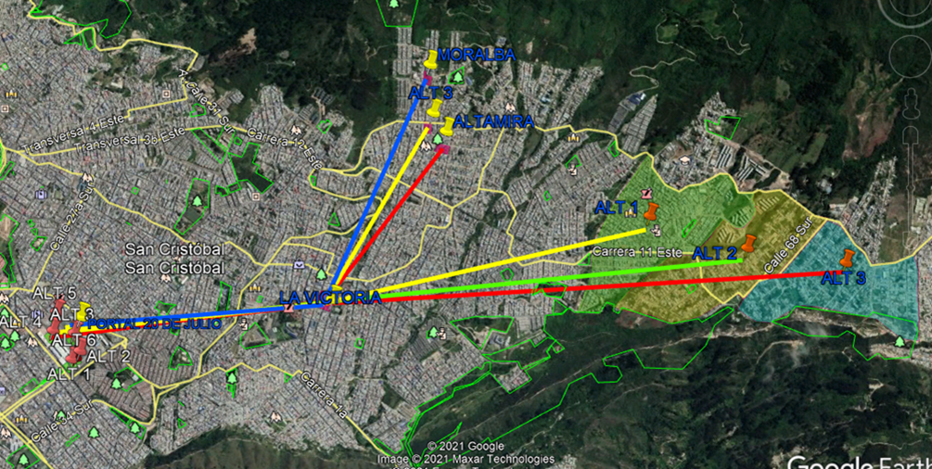
Figura 1 . Trazado del sistema – factibilidad año 2012.
Fuente: Elaboración equipo de consultoría contrato 1630 de 2020

PROPUESTAS DE LOCALIZACIÓN ESTACIONES

Recopilación y análisis de la Información existente – Redes Secas

En el desarrollo de esta fase para el trazado del tronco principal : Estación de Transferencia (20 de Julio) – Estación Intermedia –Motriz (La Victoria) Estación de Retorno (Altamira) y del ramal a Juan Rey, y de acuerdo a los alcances definidos en el Anexo 1- Anexo Técnico, se revisaron y efectuaron los siguientes documentos y actividades:

- Contrato Interadministrativo No. 20121531 del 7 de noviembre 2012, (Radicado Metro 2012-0186), suscrito entre la Secretaria Distrital de Movilidad y la Empresa de Transporte Masivo del Valle de Aburrá Limitada. Objeto: “Realizar estudios técnicos y diseños a nivel de factibilidad para el sistema de transporte público urbano de pasajeros por cable aéreo de las líneas desde el Portal Tunal hasta el sector Mirador/Paraíso en la localidad de Ciudad Bolívar, y desde el Portal 20 de Julio hasta el sector de Moralba en la localidad de San Cristóbal., a partir de la actualización y complementación de los estudios desarrollados a nivel de perfil para el caso del trazado de la localidad de Ciudad Bolívar y la ejecución general de los estudios requeridos para el caso del corredor de la localidad de San Cristóbal; de conformidad con lo dispuesto en los estudios previos, el presente contrato, su Anexo Técnico Apéndice No. 1 y la propuesta presentada por EL CONTRATISTA.

- Investigar y recopilar la información secundaria, producto de investigación en las ESP involucradas en el área de influencia del proyecto.

- Analizar y complementar la información suministrada por las ESP.

- Revisar y verificar condiciones actuales y futuras en cada punto donde se piensa desarrollar el proyecto y sustentar técnicamente las recomendaciones dadas.

- Consultar la existencia de proyectos en desarrollo de los barrios y urbanizaciones aledaños al proyecto.

- Información cartográfica de redes secas en el área de influencia del proyecto, suministrada por IDECA en virtud de los convenios interadministrativos celebrados entre el IDU y las E.S.P, según los procedimientos establecidos en la ley 1682 de 2013.

Análisis sobre las condiciones sectores 20 de Julio, La Victoria, Altamira y Juan Rey

Para realizar los análisis sobre la infraestructura de redes secas que pueden incidir en la ejecución del Estudio de Factibilidad para el sectores del tronco principal Estación de Transferencia 20 de Julio, Estación Intermedia La Victoria y Estación de Retorno Altamira, así como del Ramal de La Victoria hacia el sector de Juan Rey, resulta conveniente introducir algunos criterios tenidos en cuenta por esta Consultoría para la selección de posibles sectores para la implantación de las estación en estos sitios de la localidad.

La definición de la localización del trazado del Cable es fundamental ya que, dependiendo de la correcta selección del trazado de la línea y la ubicación de las estaciones y pilonas del sistema, se desprenderán aspectos críticos como su cobertura óptima (demanda de usuarios) y la complejidad en la construcción, componente electromecánico y componente de obras civiles (costos de obra), que impactarán finalmente los indicadores financieros, ingresos y costos, permitiendo viabilizar el proyecto casi desde esta fase de estudio. Con este propósito, inicialmente se partirá de la identificación de las diferentes situaciones que deben ser evaluadas (Propuestas) con la finalidad de elegir la alternativa definitiva que en mejor medida satisfaga los objetivos del Proyecto, en equilibrio con sus beneficios socio-ambientales, financieros, técnicos, legales y demás. Según lo establecido en los Términos de Referencia del Contrato, las situaciones que debe evaluar el Consultor, para la definición del trazado final del Proyecto, son las siguientes: i) Localización de la estación de transferencia del tronco principal, ii) Localización de la estación intermedia del tronco principal, iii) Localización de la estación de retorno del tronco principal, y iv) Localización de la estación de retorno del ramal a Juan Rey.

Con estos criterios se presentaron las siguientes propuestas para el análisis de la ubicación de las estaciones en el tronco principal y el ramal a Juan Rey, tanto del estudio de factibilidad del año 2012, como las propuestas adicionales del grupo de profesionales y expertos de esta consultoría.

Estación de Transferencia – 20 DE JULIO.

- Propuesta 1
La localización de la estación se encuentra sobre la losa existente cuyo uso actual es para parqueadero de buses, justo en frente de la zona de ascenso y descenso de alimentadores y buses del SITP.

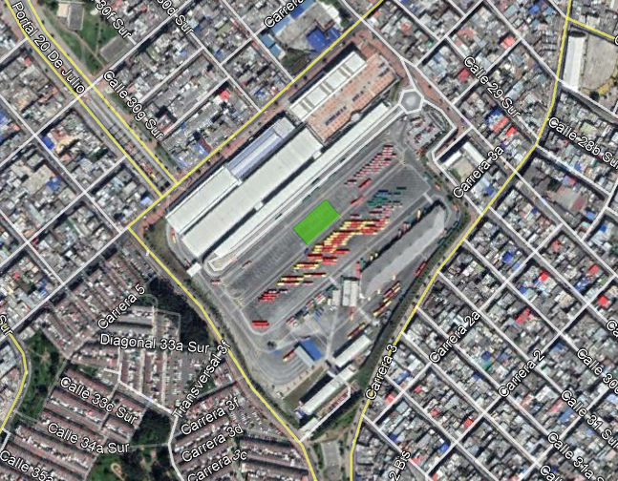
Figura 2- Propuesta 1 Estación de Transferencia 20 de Julio
Fuente: Elaboración propia equipo de consultoría contrato 1630 de 2020

- Propuesta 2
La propuesta 2, también fue planteada en el Estudio de Factibilidad realizado en el 2012 y establece la localización de la estación sobre la cubierta de la plataforma de alimentadores y buses del SITP.

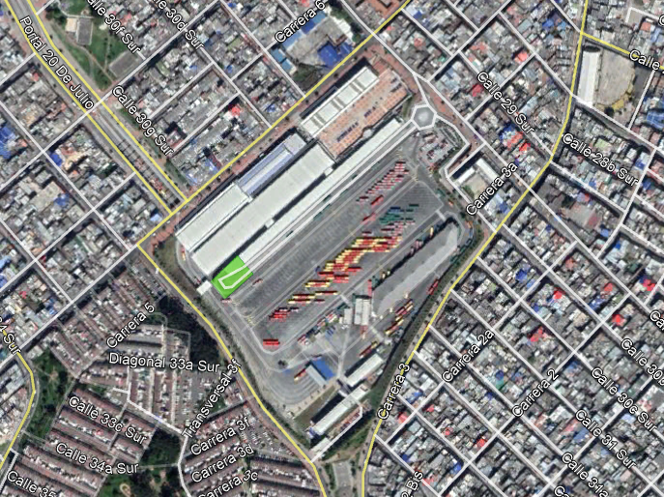
Figura 3 - Propuesta 2 Estación de Transferencia 20 de Julio
Fuente: Elaboración propia equipo de consultoría contrato 1630 de 2020

- Propuesta 3
Esta propuesta fue planteada en el Estudio de Factibilidad realizado en el 2012 y establece la localización como una extensión del edificio de oficinas existente sobre la carrera 5ª en el costado sur-occidental del portal, justo en frente de la plataforma de ascenso y descenso de buses articulados

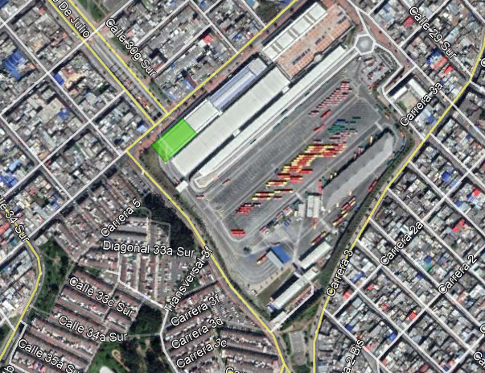
Figura 4- Propuesta 3 Estación de Transferencia 20 de Julio
Fuente: Elaboración propia equipo de consultoría contrato 1630 de 2020

- Propuesta 4
Esta alternativa es propuesta por el equipo Consultor. La ubicación corresponde al parqueadero de vehículos particulares ubicado al costado izquierdo de la losa de estacionamiento de articulados sobre la calle 30ª Sur
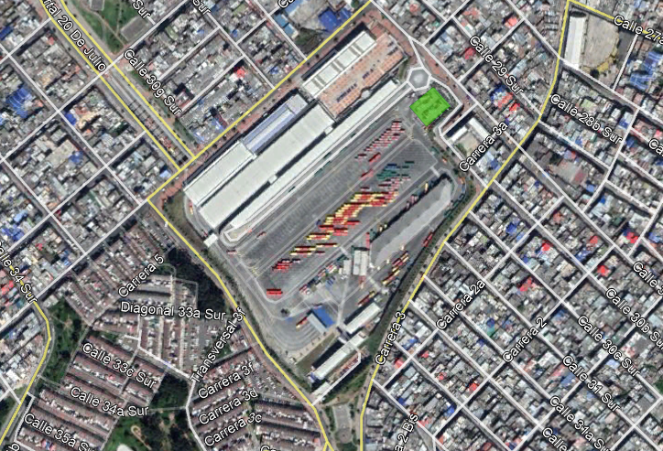
Figura 5- Propuesta 4 Estación de Transferencia 20 de Julio
Fuente: Elaboración propia equipo de consultoría contrato 1630 de 2020

- Propuesta 5
Esta Alternativa es propuesta por el equipo consultor. La ubicación corresponde al sector peatonal que se encuentra en el acceso a la plataforma de articulados del costado nor-occidental del portal por la calle 30a Sur.
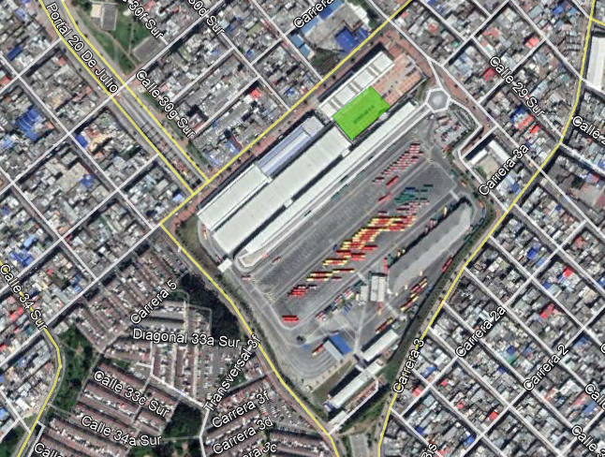
Figura 6 - Propuesta 5 Estación de Transferencia 20 de Julio
Fuente: Elaboración propia equipo de consultoría contrato 1630 de 2020

- Propuesta 6
En esta Propuesta la ubicación corresponde a un punto intermedio entre la propuesta 1 y la propuesta 2 del Estudio de localización de ETMVA, es decir entre la plataforma de articulados y la plataforma de alimentadores.
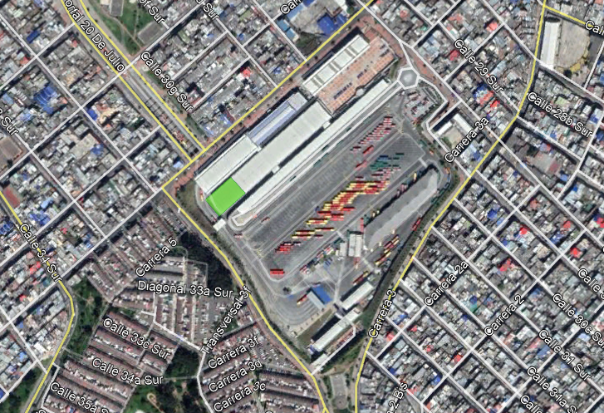
Figura 7- Propuesta 6 Estación de Transferencia 20 de Julio
Fuente: Elaboración propia equipo de consultoría contrato 1630 de 2020

De las propuestas presentadas para la Estación de Transferencia, se seleccionaron para el análisis posterior, las propuestas números 1 (propuesta en factibilidad 2012), que se ubica sobre la losa de estacionamiento de buses del patio, la propuesta 4, que se ubica en el parqueadero de automóviles ubicado sobre la calle 30a Sur y la propuesta 6 ubicada en la plataforma de buses troncales.

Estación Intermedia – Motriz LA VICTORIA

- Propuesta 1
Esta propuesta, define la implantación de la estación en el sector de La Victoria, entre las calles 40 y 41Sur y entre las carreras 3a y 3c Este.

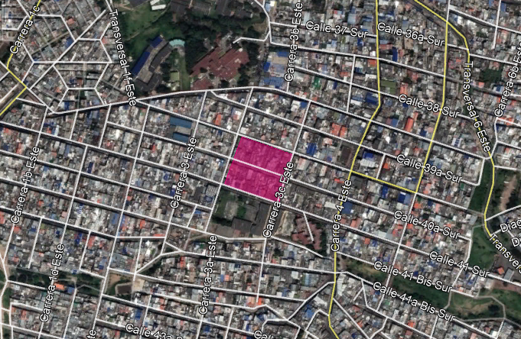
Figura 8 - Propuesta 1 Estación Intermedia La Victoria
Fuente: Elaboración propia equipo de consultoría contrato 1630 de 2020

- Propuesta 2
Esta propuesta, define la implantación de la estación en el sector de La Victoria, entre las calles 40 y 41Sur y entre las carreras 4 Este y 6 Este.

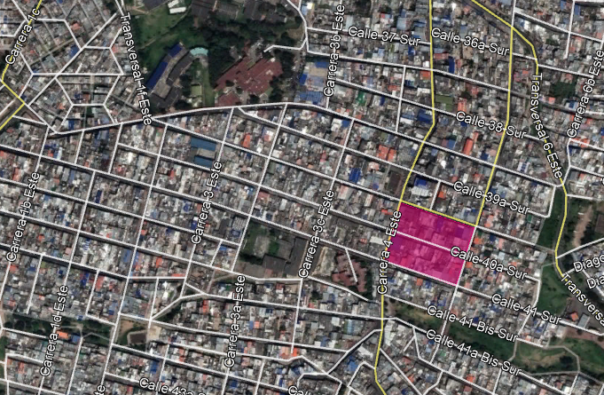
Figura 9 - Propuesta 2 Estación Intermedia La Victoria
Fuente: Elaboración propia equipo de consultoría contrato 1630 de 2020

- Propuesta 3
Esta propuesta, define la implantación de la estación en el sector de La Victoria, entre las calles 41Asur y 42ASur y entre las carreras 3cEste y 4 Este.

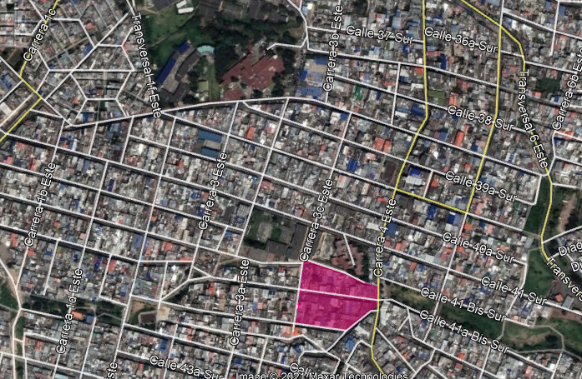
Figura 10 - Propuesta 3 Estación Intermedia La Victoria
Fuente: Elaboración propia equipo de consultoría contrato 1630 de 2020

De las propuestas presentadas para la Estación Intermedia, se seleccionaron para el análisis posterior, las tres propuestas presentadas.

Estación de Retorno ALTAMIRA

- Propuesta 1
La localización aproximada de la estación estaría entre las calles 42 Sur y 42a Sur y las carreras 16a y 16b Este.
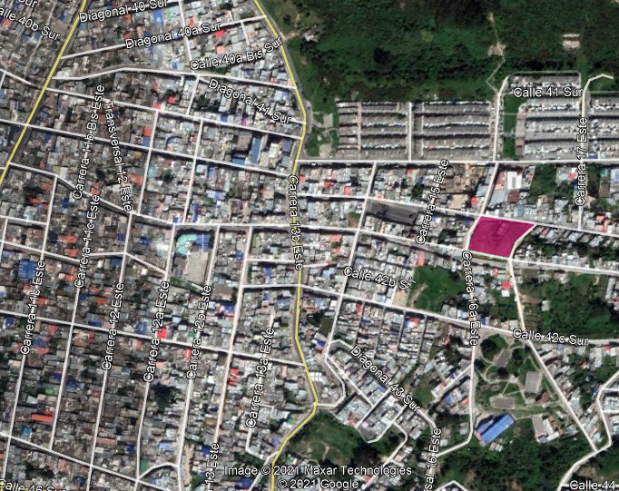
Figura 11 - Propuesta 1 Estación de Retorno Altamira
Fuente: Elaboración propia equipo de consultoría contrato 1630 de 2020

- Propuesta 2
La localización aproximada de la estación estaría entre las calles 43 Sur y 43a Sur y las carreras 12a y 12b Este.
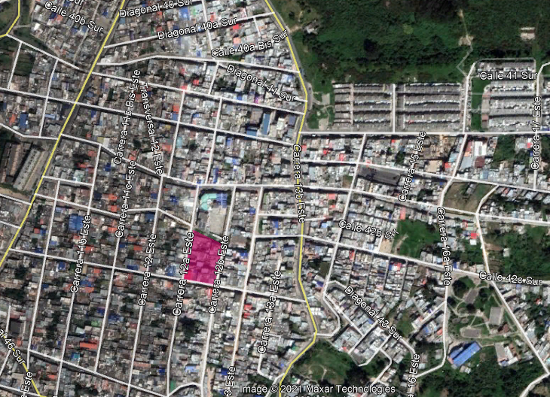
Figura 12 - Propuesta 2 Estación de Retorno Altamira
Fuente: Elaboración propia equipo de consultoría contrato 1630 de 2020

- Propuesta 3
Se propone ubicar esta estación, entre las carreras 13 y 13a Este y las calles 42c y 43c Sur.
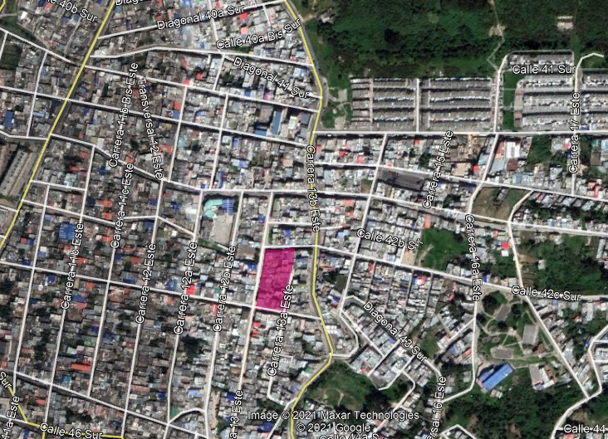
Figura 13 - Propuesta 3 Estación de Retorno Altamira
Fuente: Elaboración propia equipo de consultoría contrato 1630 de 2020

- Propuesta 4
Esta propuesta busca que la estación se ubique lo más cerca posible a la Avenida El Cerro y para ello se propone implantarla entre lascalles41b y 42 Sur y entre la carrera 14 Este y la Avenida El Cerro.
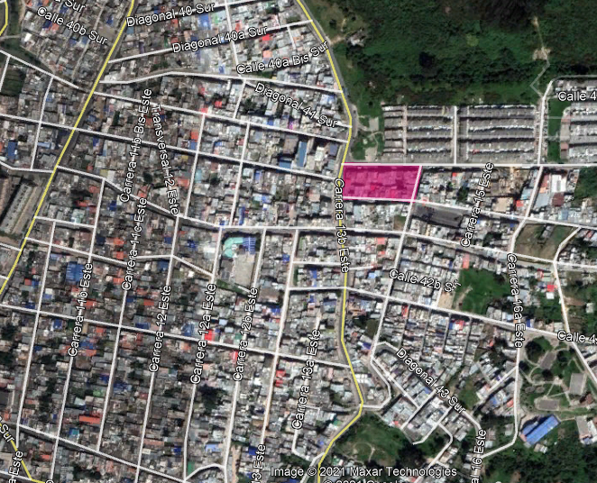
Figura 14 - Propuesta 4 Estación de Retorno Altamira
Fuente: Elaboración propia equipo de consultoría contrato 1630 de 2020

- Propuesta 5
Esta propuesta, se busca que la estación se ubique cerca de un equipamiento urbano existente en el sector, y para ello se propone implantarla entre las calles 41a y 42 Sur y entre las carreras 12 y 12a Este.

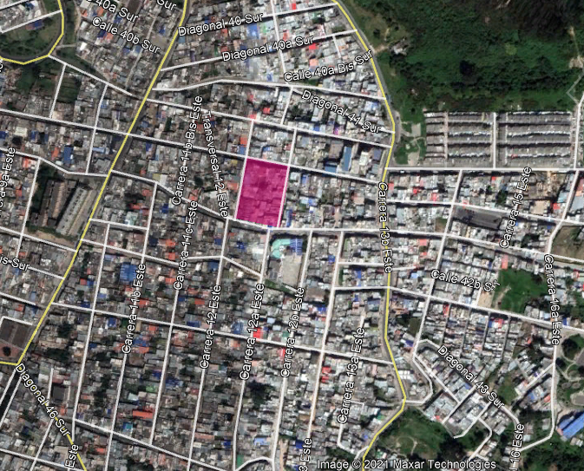
Figura 15 - Propuesta 5 Estación de Retorno Altamira
Fuente: Elaboración propia equipo de consultoría contrato 1630 de 2020
Las propuestas seleccionadas para análisis posterior corresponden a la propuesta 2 (propuesta en factibilidad 2012) que se ubica en el sector de Altamira, así como la propuesta 3 que se ubica al oriente de la propuesta 2 muy cerca de la arteria principal Carrera 13b Este y la propuesta 5 que se ubica al norte de la alternativa 2 y 3.

Estación de Retorno JUAN REY

Para analizar opciones de localización de la Estación en el sector de Juan Rey, se consideró la estimación de la demanda potencial que tendría este nuevo trazado, teniendo en cuenta los trabajos realizados en el año 2020 para el proceso de actualización de demanda elaborado por la Secretaría Distrital de Movilidad y con esta información, se planteó un sector macro para la posible localización de dicha estación. Sin embargo, no existe una definición detallada de la ubicación. Es por ello que el equipo de Consultoría del Consorcio CS estableció cinco (5) posibles zonas de localización con base en una revisión de las condiciones de la topografía, la orografía, el sistema vial, la densidad urbanística y la disposición espacial de la zona de Juan Rey mediante el uso de Zonas de Análisis de Transporte ZAT.

El resultado de este análisis, permitirá identificar a nivel de factibilidad, la localización más conveniente para el futuro ramal a Juan Rey a partir de criterios de demanda, financieros, sociales, ambientales y técnicos. A continuación, se explican cada una de las alternativas de localización de la estación de retorno.

- Propuesta 1

Corresponde al trazado: Estación de Transferencia en el Portal 20 de Julio – Estación Intermedia en La Victoria y Estación final de retorno entre el sector conocido como Valparaíso y La Belleza. Esta alternativa de localización se ubica en la cuenca geográfica limitada al oriente por la Avenida Carrera 15 Este, al occidente por la Transversal 11 Este, al sur por la Diagonal 61a Sur y al norte por la carrera 13F Este.

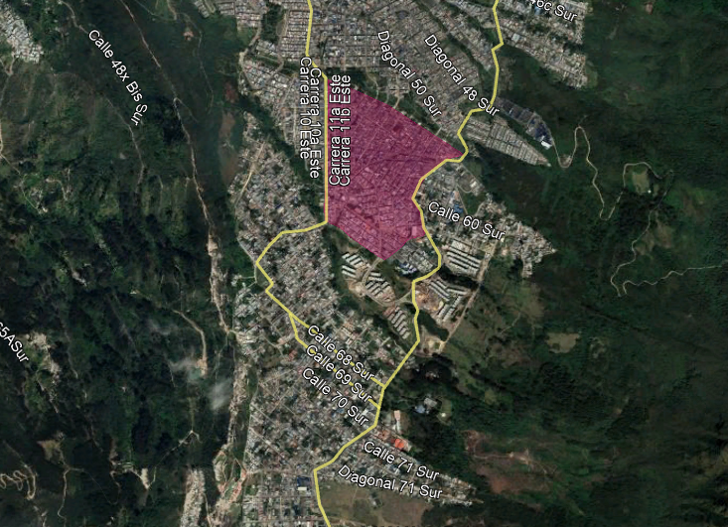
Figura 16 - Propuesta 1 Sector Valparaíso Estación de Retorno Juan Rey
Fuente: Equipo de Consultoría contrato 1630 de 2020

- Propuesta 2

Al igual que la propuesta 1, la Estación de Transferencia e intermedia se mantienen y se establece una localización para la estación de retorno en el sector Juan Rey. Esta Alternativa de localización se ubica al sur de la zona establecida en la Alternativa 1 y al norte de la Alternativa 3, en la cuenca geográfica limitada al oriente por la Transversal 14 Este, al occidente por la Diagonal 67 Sur , al sur por la calle 69 Sur y al norte por la Diagonal 61a Sur.
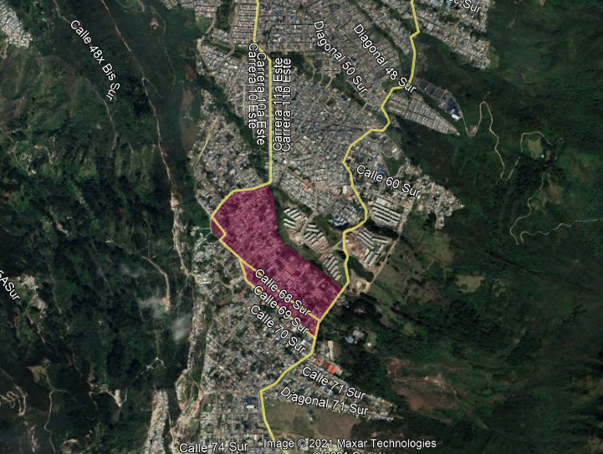
Figura 17- Propuesta 2 Sector Estación de Retorno Juan Rey
Fuente: Equipo de Consultoría contrato 1630 de 2020

- Propuesta 3

Al igual que las alternativas anteriores la Estación de transferencia e intermedia se mantienen y se establece una localización para la estación de retorno entre el sector de Juan Rey y Los Pinos, más específicamente entre la Transversal 14 Este y la Diagonal 70 Sur. Esta última alternativa corresponde a la macro zona identificada en el estudio de actualización de demanda realizado en el 2020 por la Secretaría Distrital de Movilidad que se encuentra al sur de la zona presentada en la Alternativa 2. Esta alternativa de localización se ubica en la cuenca geográfica limitada al sur por la calle 74 Sur y al norte por la calle 69 Sur.

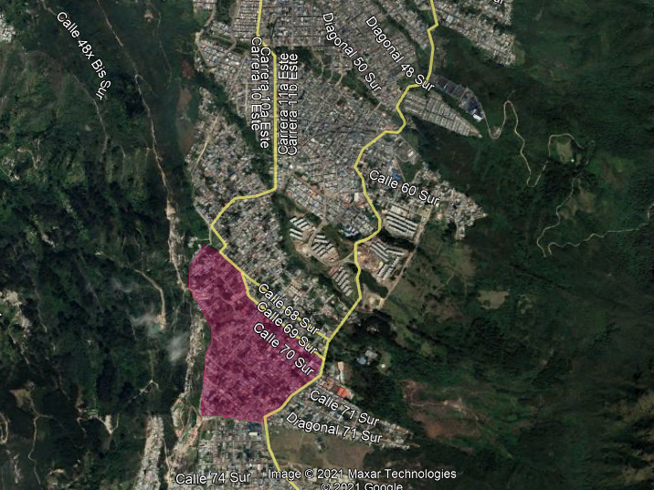
Figura 18 - Propuesta 3 Sector Los Pinos Estación de Retorno Juan Rey
Fuente: Equipo de Consultoría contrato 1630 de 2020

- Propuesta 4
Esta alternativa de localización se ubica en la cuenca geográfica limitada al sur por la Transversal 11Este sur y las calles63 Sur y 68 Sur.
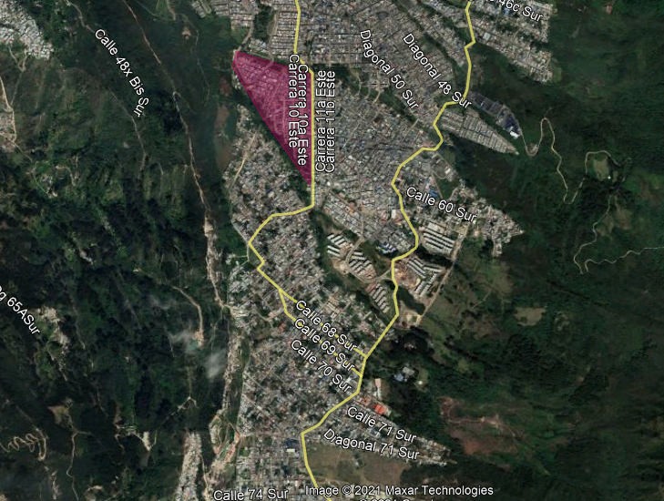
Figura 19 - Propuesta 4 Sector Estación de Retorno Juan Rey
Fuente: Equipo de Consultoría contrato 1630 de 2020

- Propuesta 5
Esta alternativa de localización se ubica en la cuenca geográfica limitada entre la Transversal 11 a Este y las Calles 64 Sur y 67 Sur.
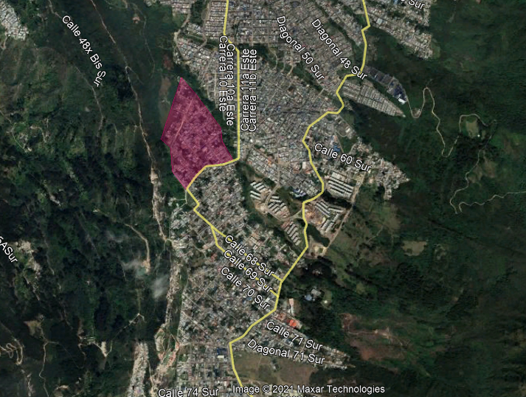
Figura 20 - Propuesta 4 Sector Estación de Retorno Juan Rey
Fuente: Equipo de Consultoría contrato 1630 de 2020

Para el caso de la estación de retorno a Juan Rey, las propuestas seleccionadas para seguir en estudio son la propuesta 1 (definida en factibilidad 2012), y las propuestas 2 y 3. Estas propuestas que pasan a ser alternativas de análisis posterior tienen un mayor potencial de cobertura de demanda.

DESCRIPCIÓN RESUMIDA DE LA GENERACIÓN DE LAS ALTERNATIVAS CON BASE EN LA SELECCIÓN PRELIMINAR DE LOCALIZACIÓN DE ESTACIONES.

Después de haber surtido un proceso de análisis de seis (6) propuestas de localización para la estación de transferencia (tres (3) de ellas presentadas en el estudio de factibilidad del 2012) se seleccionaron tres (3) alternativas, donde una de ellas corresponde a la elegida en el estudio de factibilidad del 2012. Las otras dos (2) opciones corresponden a las alternativas que ofrecen mejores condiciones con relación a causar menor afectación en la operación de buses al interior del portal. Otro aspecto relevante considerado en la definición de alternativas para la estación de transferencia, fue mejorar la conectividad peatonal, buscando que las alternativas permitieran recorridos cortos y directos, evitando en lo posible el entrecruzamiento de usuarios en las diferentes plataformas (alimentadores y troncales) que funcionan dentro del portal.

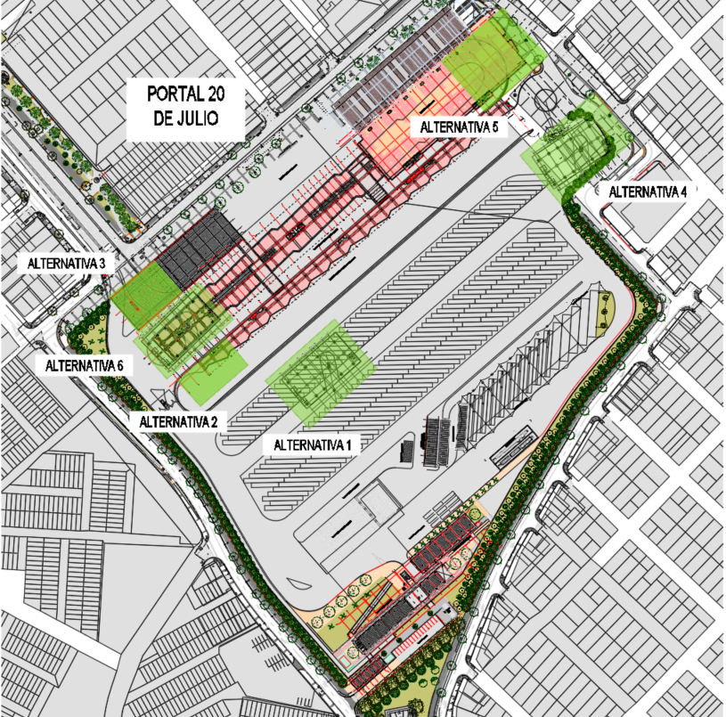
Figura 21 - Alternativas estación transferencia Portal 20 de Julio
Fuente: Elaboración propia Equipo de Consultoría. Plano lotes y trazos

Teniendo en cuenta los requerimientos del Anexo Técnico, donde se solicita realizar análisis y consideraciones adicionales a la ubicación de la Estación en el Portal 20 de Julio, con el objeto de mitigar la afectación a la operación del Portal por la Implantación de la Estación, esta Consultora realiza los análisis solicitados y los incorpora dentro de los criterios de la Matriz Multicriterio, para lograr unas mejores condiciones de implantación, a las logradas por el Estudio del año 2012.

Para el caso de la definición de alternativas para la Estación Retorno del tronco principal del Cable, el Estudio de Factibilidad de 2012, estableció dos (2) alternativas en los sectores de Moralba y Altamira, de los cuales recomendó seleccionar el sector de Altamira. La actual consultoría hizo previamente el análisis de las dos (2) propuestas de factibilidad y adicionalmente analizó tres (3) nuevas propuestas para un total de cinco (5). De las cinco (5) opciones evaluadas mediante un análisis entre especialidades, se seleccionaron tres (3) que serán evaluadas mediante el análisis multicriterio. La selección de estas tres (3) alternativas incluye la alternativa recomendada en factibilidad y las otras dos corresponden a aquellas localizaciones que ofrecían una mayor captación de demanda y que por su localización dentro de la zona de estudio, presentaban mejores condiciones de conectividad con la infraestructura de modos de transporte existente en la zona especialmente con la Avenida del Cerro, así como con los hitos más relevantes del sector (hospitales, colegios, jardines infantiles, centros de salud, iglesias supermercados, entre otros).

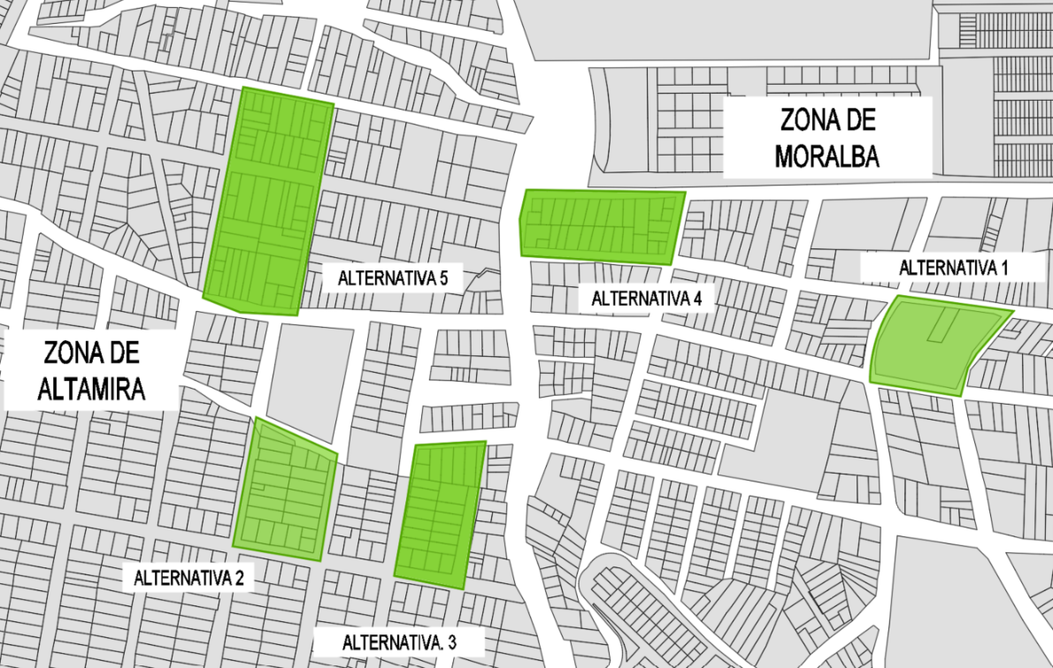
Figura 22 - Alternativas estación retorno Zona Altamira y Zona Moralba
Fuente: Elaboración propia Equipo de Consultoría. Plano lotes y trazos

Dentro de los trabajos realizados en el año 2020 para el proceso de actualización de demanda elaborado por la Secretaría Distrital de Movilidad se planteó un sector macro para la posible localización de dicha estación. Sin embargo, no existe una definición detallada de la ubicación. Es por ello que el equipo de consultoría estableció inicialmente cinco posibles zonas de localización con base en una revisión de las condiciones de la topografía, la orografía, el sistema vial, la densidad urbanística y la disposición espacial de la zona de Juan Rey mediante el uso de Zonas de Análisis de Transporte ZAT.

Para el análisis de las alternativas de la estación de retorno en el sector a Juan Rey, se tuvieron en cuenta las mismas consideraciones que para la estación de retorno en el tronco principal, tomando como principales ejes conectores la Transversal 15 Este y la Carrera 11 Este, pero además se incluyó un criterio que evaluaba el potencial desarrollo urbano y de vivienda que la estación podría traer a la zona.

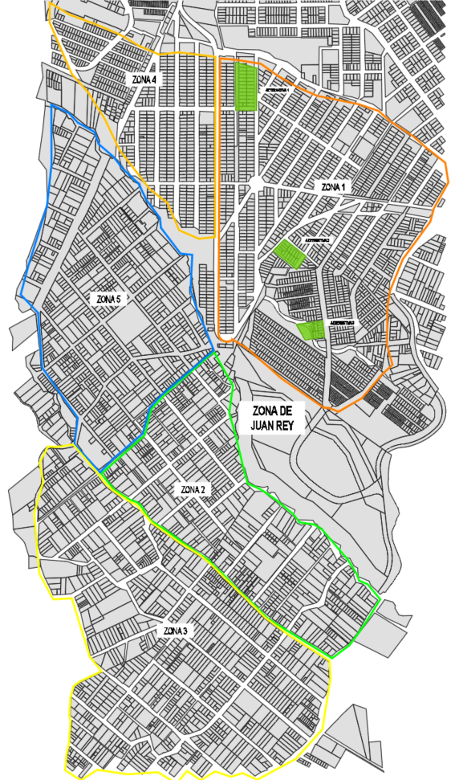
Figura 23 - Macro zonas para Ramal Juan Rey
Fuente: Elaboración propia equipo de Consultoría. Plano lotes y trazos

Análisis de alternativas y criterios de selección para la definición.

De acuerdo al Anexo Técnico “Fase 2 – FACTIBILIDAD, denominado: ANÁLISIS DE ALTERNATIVAS PARA LA DEFINICIÓN DE LA LOCALIZACIÓN DE ESTACIONES PARA EL CABLE SAN CRISTÓBAL – MATRIZ MULTICRITERIO”.
Por lo tanto, para esta etapa del Proyecto, se establece que se deberá diseñar una matriz multicriterio, que será validada por la entidad contratante y la Interventoría, en la que se incluyan los principales criterios que permitan comparar las alternativas de localización de las estaciones del Sistema Cable, que fueron seleccionadas en una etapa anterior a esta.
A partir de ese análisis multicriterio, el Consultor deberá recomendar la mejor alternativa de trazado. Por medio de criterios cualitativos y cuantitativos que servirán como herramienta comparativa para definir como mejor alternativa la que obtenga la puntuación más alta.
El diseño de la matriz multicriterio requiere para su elaboración la definición y análisis de diferentes criterios de evaluación por especialidad, propios de cada una de las alternativas consideradas para el estudio, para ser sometidas a una evaluación multiobjetivo y multicriterio, de acuerdo con la metodología propuesta, para establecer de manera objetiva cuál de todas las alternativas de localización por estación es la más conveniente.
Para cada uno de los criterios se tendrá de referencia un peso específico en la calificación general, que deberá ser propuesto por el Consultor y validados por la interventoría y el IDU.
Cada criterio evaluado podrá ser desagregado en subcomponentes que permitan justificar las ponderaciones de cada alternativa. El consultor deberá poner a consideración de la interventoría y la entidad la metodología de calificar las diferentes alternativas, antes de realizar dicho estudio y análisis.
Se considera la evaluación a 7 componentes (Matriz Multicriterio - Definición de la alternativa a Diseñar), a continuación, se presenta los componentes a tener en cuenta:

- Tránsito y Movilidad
- Costos y Presupuesto
- Sistema de Transporte Aéreo
- Evaluación Técnica
- Urbanismo y Arquitectura
- Ambiental
- Social

Criterios para la evaluación del componente Evaluación Técnica

A continuación, se presentan los criterios utilizados para la evaluación de este componente Evaluación Técnica, en sus unidades Cuantitativas o Cualitativas, según corresponda, para cada una de las Alternativas propuestas en la estación de transferencia en el Portal 20 de Julio, Estación Intermedia, Estación Retorno en el sector de Altamira y Estación Retorno en el sector Juan Rey.

COMPONENTE EVALUACIÓN TÉCNICA |  | TRAMO 1
N.º | CRITERIO | UNIDAD
1 | Necesidad de corte y obras de estabilización y/o contención de acuerdo con la implantación arquitectónica. | N/A
2 | Afectación por ubicación de pilonas, posible riesgo de inestabilidad de edificaciones. | Cuantitativa
3 | Tiempo estimado de construcción | Cuantitativa
4 | Complejidad Constructiva en estaciones por área de difícil acceso | Cuantitativa
5 | Afectación de estructuras existentes | Cuantitativa
6 | Interferencia en redes (incluye eléctricas, Hidrosanitarias en estaciones pilonas y obras complementarias) | Cuantitativa
7 | Interferencia de Redes de gas | N/A
8 | Disponibilidad técnica de redes Hidrosanitarias | N/A
9 | Necesidad de estructuras de conexión al sistema. | Cuantitativa
10 | Procesos Geotécnicos | Cuantitativa
Figura 24 - Criterios para evaluación para el Componente Evaluación Técnica
Fuente: Elaboración propia equipo de Consultoría.

COMPONENTE EVALUACIÓN TÉCNICA |  | TRAMO 2
N.º | CRITERIO | UNIDAD
1 | Necesidad de corte y obras de estabilización y/o contención de acuerdo con la implantación arquitectónica. | Cuantitativa
2 | Afectación por ubicación de pilonas, posible riesgo de inestabilidad de edificaciones. | Cuantitativa
3 | Tiempo estimado de construcción | Cuantitativa
4 | Complejidad Constructiva en estaciones por área de difícil acceso | N/A
5 | Afectación de estructuras existentes | N/A
6 | Interferencia en redes (incluye eléctricas, Hidrosanitarias en estaciones pilonas y obras complementarias) | Cuantitativa
7 | Interferencia de Redes de gas | N/A
8 | Disponibilidad técnica de redes Hidrosanitarias | N/A
9 | Procesos Geotécnicos. | Cuantitativa
Figura 25 - Criterios para evaluación del Componente Evaluación Técnica
Fuente: Elaboración propia equipo de Consultoría.

COMPONENTE EVALUACIÓN TÉCNICA |  | TRAMO 3
N.º | CRITERIO | UNIDAD
1 | Necesidad de corte y obras de estabilización y/o contención de acuerdo con la implantación arquitectónica. | Cuantitativa
2 | Afectación por ubicación de pilonas, posible riesgo de inestabilidad de edificaciones. | Cuantitativa
3 | Tiempo estimado de construcción | Cuantitativa
4 | Complejidad Constructiva en estaciones por área de difícil acceso | Cuantitativa
5 | Afectación de estructuras existentes | Cuantitativa
6 | Interferencia en redes (incluye eléctricas, Hidrosanitarias en estaciones pilonas y obras complementarias) | Cuantitativa
7 | Interferencia de Redes de gas | N/A
8 | Disponibilidad técnica de redes Hidrosanitarias | N/A
9 | Procesos Geotécnicos. | Cuantitativa
Figura 26 - Criterios para evaluación del Componente Evaluación Técnica
Fuente: Elaboración propia equipo Consultoría.
En cada uno de los Criterios se detalla su objetivo, su unidad Cuantitativa o Cualitativa, la unidad de medición, método de cálculo y el resultado de las calificaciones de cada una de las alternativas.

Alternativas Seleccionadas.

Una vez finalizada la matriz multicriterio, con base a los pesos y recomendaciones de todas las especialidades, calificados y analizados cualitativa y cuantitativamente cada uno de los criterios por componente, se procedió a seleccionar cada una de las Estaciones de la alternativa que será diseñada, a nivel definitivo para la siguiente etapa Fase 3. Estudios y Diseños:

A continuación, se presentan los resultados obtenidos de la selección de la alternativa para cada uno de los tramos:

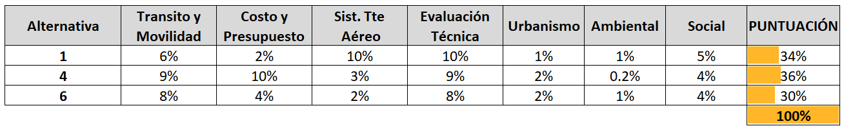
Figura 27 - Ponderación de las Alternativas del Tramo 1
Fuente: Elaboración propia equipo Consultoría
Alternativa 4 seleccionada para Estación de Transferencia 20 de Julio

Alternativa única Estación Intermedia La Victoria

Figura 28 - Ponderación de las Alternativas del Tramo 2
Fuente: Elaboración propia equipo Consultoría

Alternativa 2 seleccionada para Estación de Retorno Altamira

Figura 29 - Ponderación de las Alternativas del Tramo 3 (Ramal a Juan Rey)
Fuente: Elaboración propia equipo Consultoría

Alternativa 3 seleccionada para Estación de Retorno Juan Rey

CAPITULO REDES ELÉCTRICAS

En este capítulo se presentan los análisis para el componente técnico de redes eléctricas que incluyen las interferencias del sistema de transporte por cable con líneas de trasmisión AT 115kV, redes de distribución MT 11,4kV, BT 220v/110v y alumbrado público, tanto aéreas como subterráneas. También se presentan los criterios conceptuales para el diseño de redes internas de los edificios de las futuras estaciones del sistema de transporte por cable incluyendo acometidas en MT 11,4 Kv, subestaciones y redes de uso final.

Análisis de interferencia redes eléctricas con alternativas de localización de estaciones y propuestas de solución.

Como parte de las actividades de la Fase 2 - Factibilidad. Actualización, ajustes y complementación de la información, en relación con los alcances de la misma, definidos en el Anexo 1 – Anexo Técnico, que indica:

- La necesidad de profundizar en los aspectos técnicos de todas las alternativas formuladas, investigando las redes existentes en energía por cada nivel de tensión.

- Estudiar las afectaciones de estas redes sobre las alternativas formuladas, proponiendo soluciones conceptuales viables a dichas afectaciones a través de posibles traslados o protecciones.

- Recurrir al levantamiento de información primaria, entendiéndose esta como la información obtenida directamente en campo por observación o medición, donde así se requiera.

Se efectuaron recorridos de campo en los cuales verificaron e inventariaron en el terreno las interferencias con redes secas, con las siguientes conclusiones:

- Se presenta afectación sobre redes aéreas de media tensión 11,4Kv con conductores en aluminio desnudo y aluminio semiaislado, de diferentes calibres. Estas redes son de propiedad del Operador de Red ENEL. Las interferencias se presentan en todas propuestas de localización y en diferentes grados de magnitud para cada una de ellas, en razón a la diferencia de densidad de dichas redes sobre las ubicaciones.

- Se presenta afectación sobre equipos de alumbrado público de propiedad de la Unidad Administrativa Especial de Servicios Públicos - UAESP, que consisten en luminarias de diferentes potencias, por lo general de Sodio de 70w. Las interferencias se presentan en magnitud similar para todas las propuestas de ubicación de las Estaciones, dado que la localización de luminarias de alumbrado público responde a un patrón similar de interdistancia entre ellas, dado por el uso de las mismas fuentes luminosas.

- Se presenta afectación sobre redes de distribución aéreas de baja tensión 110v/220v, de propiedad del OR ENEL, en conductores de aluminio aislado multiplex de diferentes calibres, que dan servicio a usuarios de tipo residencial y comercial. Las afectaciones se presentan en magnitud similar para las propuestas de ubicación de todas las Estaciones, debido a que, por similitud del tipo de usuarios, las redes de baja tensión tienen las mismas características en cuanto tipo, distribución y calibres de las mismas.

- En el tronco principal 20 de Julio – La Victoria – Altamira, no se encuentran interferencias de redes de Alta Tensión.

- Para el ramal Juan Rey se encontraron interferencias con redes de Alta Tensión 115Kv, las cuales se relacionan en detalle en este informe.

Las anteriores conclusiones se tomaron como base para establecer el criterio diferencial en la evaluación de favorabilidad o des favorabilidad de las propuestas de ubicación de las estaciones para tener en cuenta en la matriz multicriterio, por lo que se define el grado de interferencia de las redes de media tensión 11,4kV como el factor relevante debido a:

- Las redes MT 11,4 Kv son las que generan riesgos para la operación del sistema de cable y eventuales rescates verticales.

- Estas redes presentan diferente densidad para las alternativas de implantación, a diferencia de las redes de BT, AP y telemáticas que son similares en cuanto a tipo y densidad para todas las alternativas.

- Las soluciones que se requieren para estas interferencias son de mayor costo en relación con las otras redes, debido a que se requiere el soterrado de las mismas.

Con estas consideraciones se presenta a continuación el análisis para cada una de las propuestas de implantación para cada una de las estaciones:

Alternativas Estación 20 DE JULIO

Después de analizar las alternativas formuladas en la FASE 2, para la estación en el portal de transferencia 20 de Julio, se observó que las posibles ubicaciones no se ven afectadas por interferencias con redes MT11, 4kV ni al interior, ni al exterior del Portal, debido a que los circuitos aledaños fueron remodelados y las redes MT se soterraron en el desarrollo del urbanismo del Portal 20 de Julio de Transmilenio.

En forma conceptual se puede establecer que las redes de MT 11,4kV para el suministro de potencia a la futura estación de transferencia 20 de Julio se deben efectuar en forma subterránea, desde el circuito más cercano a la ubicación definitiva de la estación, además, este no sería un factor relevante en la selección de la alternativa definitiva, debido a la similitud que presentan las diferentes alternativas en cuanto a inversión y afectación de la infraestructura existente.

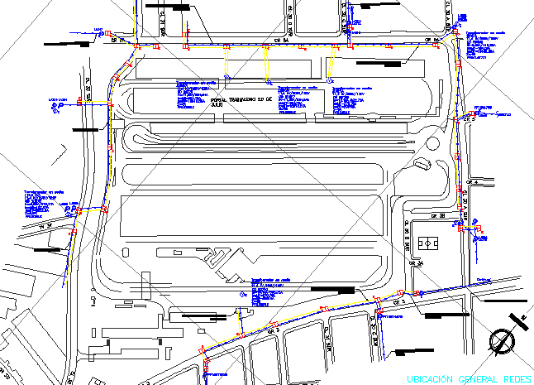
Figura 30 - Redes existentes MT 11,4kV Alternativas Estación 20 de Julio
Fuente: Elaboración propia equipo redes secas contrato de Consultoría 1630 de 2020

Alternativas Estación LA VICTORIA

Con el fin de conocer las interferencias con las redes MT 11,4kV en las diferentes alternativas seleccionadas para la ubicación de la estación la Victoria, se efectuaron recorridos de campo en los cuales se verificaron e inventariaron las redes existentes aéreas de MT 11,4Kv, BT y AP.

Con el fin de obtener indicadores para el análisis comparativo de las alternativas en la matriz multicriterio, se efectuó el prediseño y presupuesto para las redes MT11,4kV, por ser estas redes las que se deben modificar o proteger en las interferencias con el sistema de cable, por razones técnicas de distancias de seguridad y para eventuales rescates por falla del sistema. Además, su modificación tiene un costo considerablemente más alto respecto a las demás redes, que no presentan riesgo para la operación del sistema.

Las redes MT 11,4kV se constituyen en un factor de comparación debido a que no se encuentran instaladas en todo el entorno de las alternativas de ubicación, en cuanto que las redes de BT, AP y telemáticas se encuentran en toda la zona de influencia de cada alternativa, por lo que no serían un factor diferenciador.

A continuación, se presentan las redes existentes y las soluciones propuestas para cada una de las alternativas:

Estación la Victoria – Alternativa 1

Se verificaron en el terreno las interferencias de la línea de cable con los circuitos MT 11,4kV denominados Atenas-VI21y Sidel-VI35 (ver figura 22). Ver planos en el Anexo No.1

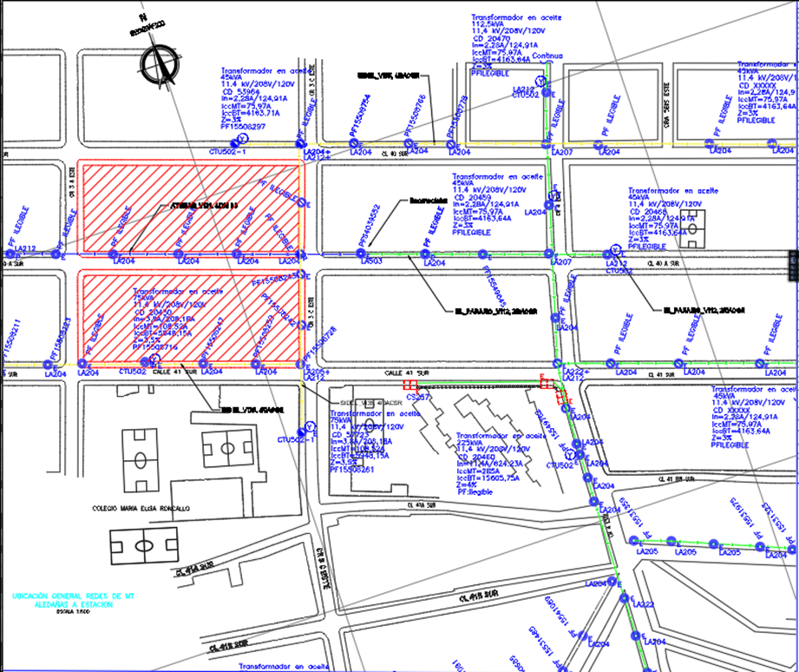
Figura 31 - Redes existentes MT 11,4kV sector Estación La Victoria – Alternativa 1
Fuente: Elaboración propia equipo redes secas contrato de Consultoría 1630 de 2020
Como solución a estas interferencias, se propone el soterrado de las mismas, en la zona de influencia de la estación, la propuesta se desarrolló de acuerdo con las normas del OR ENEL. (Ver figura No.23).

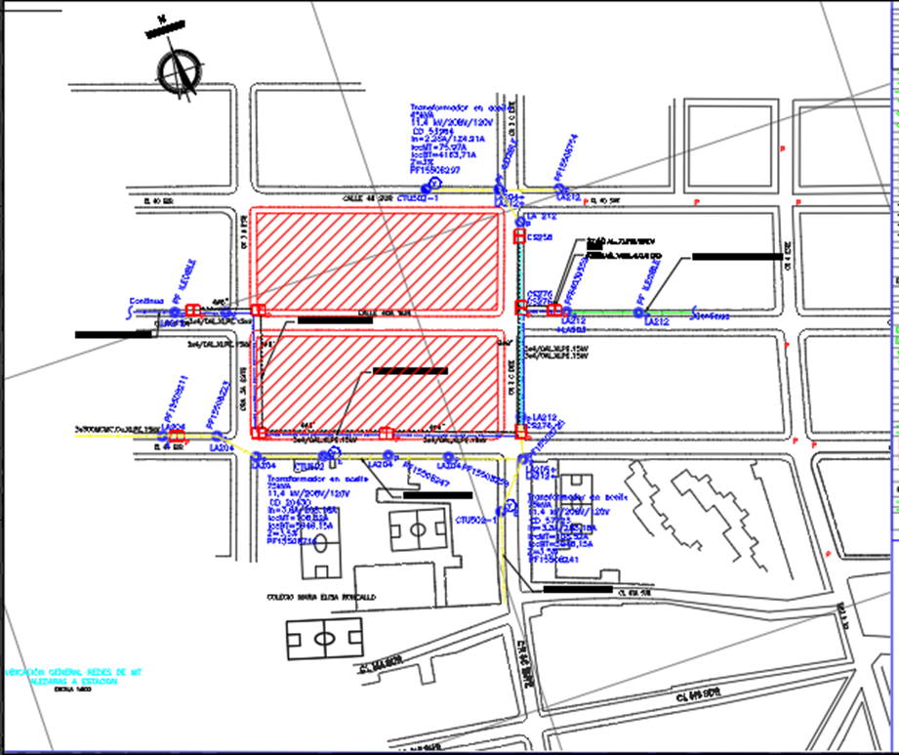
Figura 32 - Solución interferencias redes MT 11,4kV sector Estación La Victoria – Alternativa 1
Fuente: Elaboración propia equipo redes secas contrato de Consultoría 1630 de 2020

Estación la Victoria – Alternativa 2

Se verificaron en el terreno las interferencias de la línea de cable con los circuitos MT 11,4kV denominados Paraiso-VI12 (ver figura 24). Ver planos en el Anexo No.1

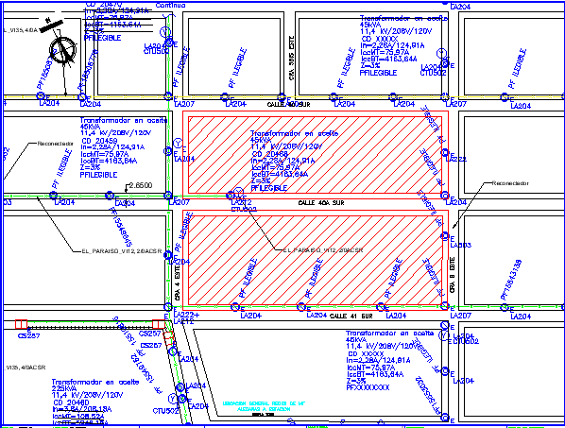
Figura 33 - Redes existentes MT 11,4kV sector Estación La Victoria – Alternativa 2
Fuente: Elaboración propia equipo redes secas contrato de Consultoría 1630 de 2020

Como solución a estas interferencias, se propone el soterrado de las mismas, en la zona de influencia de la estación, la propuesta se desarrolló de acuerdo con las normas del OR ENEL. (Ver figura No.25).

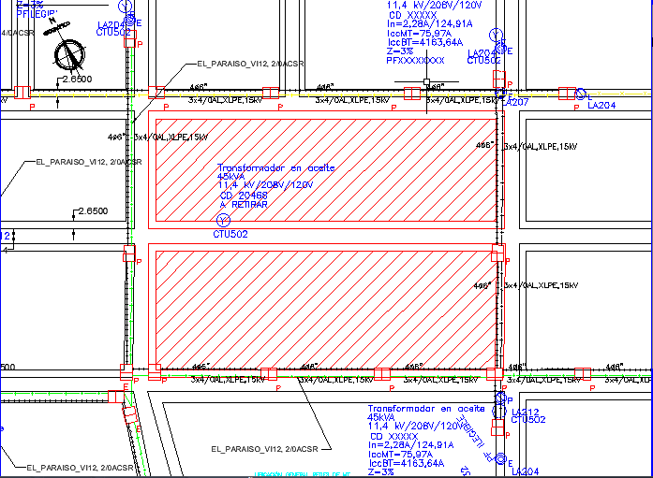
Figura 34 - Solución interferencias redes MT 11,4kV sector Estación La Victoria – Alternativa 2
Fuente: Elaboración propia equipo redes secas contrato de Consultoría 1630 de 2020

Estación la Victoria – Alternativa 3

Se verificaron en el terreno las interferencias de la línea de cable con el circuito MT 11,4Kv denominado Paraiso-VI12 (ver figura 26). Ver planos en el Anexo No.1

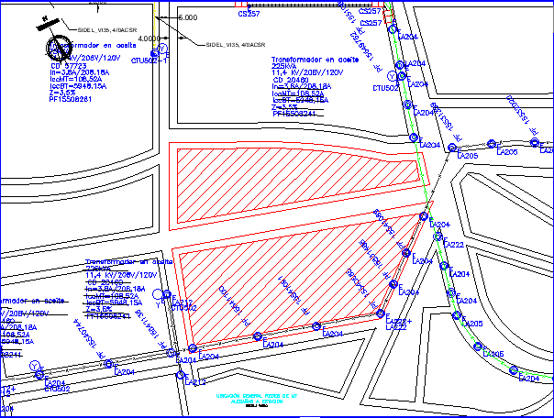
Figura 35 - Redes existentes MT 114kV sector Estación La Victoria – Alternativa 3
Fuente: Elaboración propia equipo redes secas contrato de Consultoría 1630 de 2020

Como solución a estas interferencias, se propone el soterrado de las mismas, en la zona de influencia de la estación, la propuesta se desarrolló de acuerdo con las normas del OR ENEL. (Ver figura No.27).

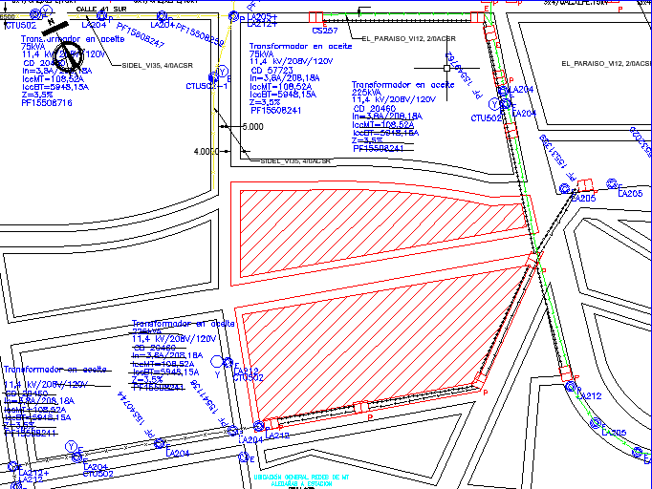
Figura 36 - Solución interferencias redes MT 11,4kV sector Estación La Victoria – Alternativa 3
Fuente: Elaboración propia equipo redes secas contrato de Consultoría 1630 de 2020

Alternativas Estación ALTAMIRA

Con el fin de establecer las interferencias con las redes MT 11,4Kv en las alternativas formuladas en la FASE 2, en el sector de la estación Altamira, se efectuaron recorridos de campo en los cuales se verificaron e inventariaron las redes existentes aéreas de MT 11,4Kv, BT y AP.

A continuación, se presentan las redes existentes y las soluciones propuestas para cada una de las alternativas:

Estación Altamira Moralba – Alternativa 1

Se verificaron en el terreno las interferencias de la línea de cable con el circuito MT 11,4Kv denominado el Paraiso-VI12 (ver figura 28). Ver planos en el Anexo No.1

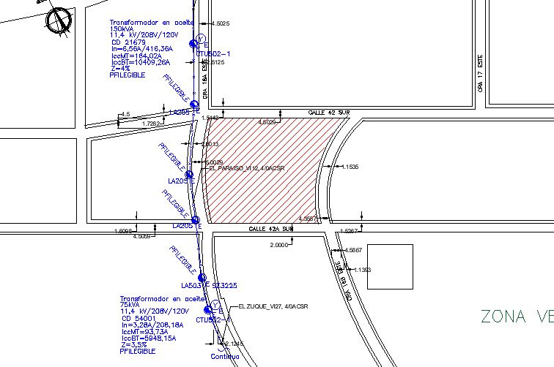
Figura 37 - Redes existentes MT 11,4kV sector Estación Altamira Moralba–Alternativa 1
Fuente: Elaboración propia equipo redes secas contrato de Consultoría 1630 de 2020

Como solución a estas interferencias, se propone el soterrado de las mismas, en la zona de influencia de la estación, la propuesta se desarrolló de acuerdo con las normas del OR ENEL. (Ver figura No.29).

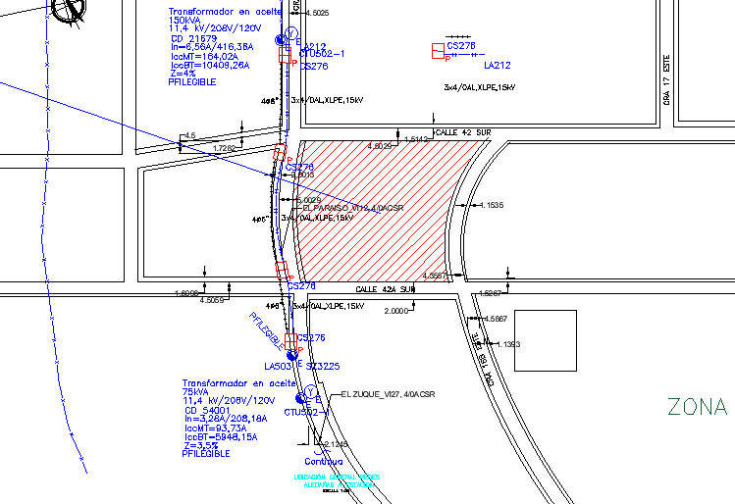
Figura 38 - Solución interferencias redes MT 11,4kV Estación Altamira–Moralba Alternativa 1
Fuente: Elaboración propia equipo redes secas contrato de Consultoría 1630 de 2020

Estación Altamira – Alternativa 2

Se verificaron en el terreno las interferencias de la línea de cable con los circuitos MT 11,4kV denominados Santa Librada-VI28 y el Zuque-VI27 (ver figura 30). Ver planos en el Anexo No.1

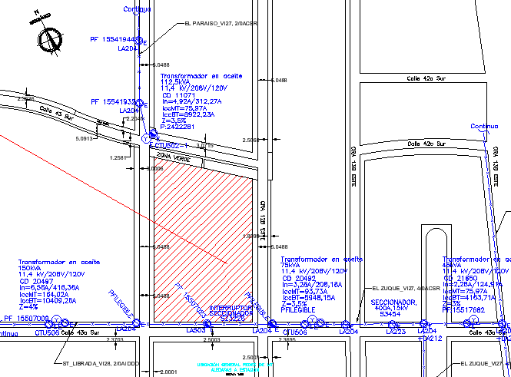
Figura 39 - Redes existentes MT 11,4kV sector Estación Altamira – Alternativa 2
Fuente: Elaboración propia equipo redes secas contrato de Consultoría 1630 de 2020

Como solución a estas interferencias, se propone el soterrado de las mismas, en la zona de influencia de la estación, la propuesta se desarrolló de acuerdo con las normas del OR ENEL. (Ver figura No.31).

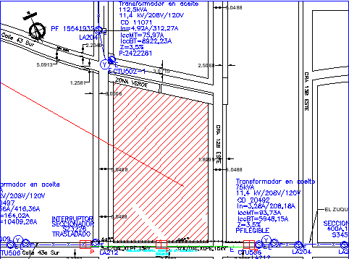
Figura 40 - Solución interferencias redes MT 11,4kV sector Estación Altamira – Alternativa 2
Fuente: Elaboración propia equipo redes secas contrato de Consultoría 1630 de 2020

Estación Altamira – Alternativa 3

Se verificaron en el terreno las interferencias de la línea de cable con el circuito MT 11,4Kv denominado el Zuque-VI27 (ver figura 32). Ver planos en el Anexo No.1

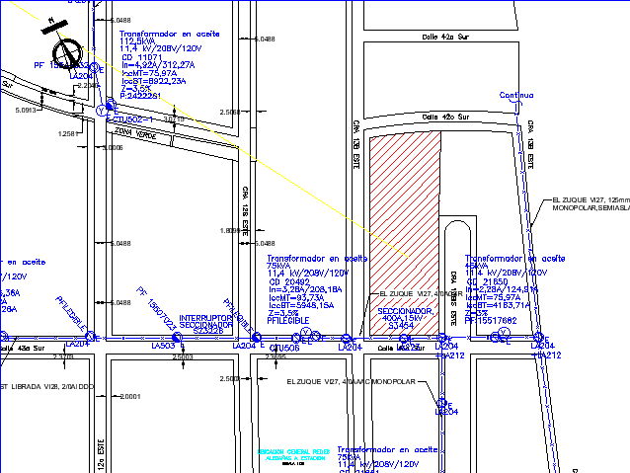
Figura 41 - Redes existentes MT 11,4kV sector Estación Altamira – Alternativa 3
Fuente: Elaboración propia equipo redes secas contrato de Consultoría 1630 de 2020

Como solución a estas interferencias, se propone el soterrado de las mismas, en la zona de influencia de la estación, la propuesta se desarrolló de acuerdo con las normas del OR ENEL. (Ver figura No.33).

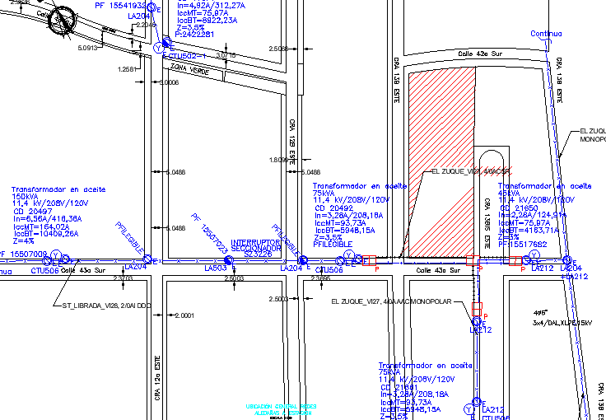
Figura 42 - Solución interferencias redes MT 11,4kV sector Estación Altamira – Alternativa 3
Fuente: Elaboración propia equipo redes secas contrato de Consultoría 1630 de 2020

Estación Altamira – Alternativa 4

Se verificaron en el terreno las interferencias de la línea de cable con los circuitos MT 11,4Kv denominado el Zuque-VI27 y el Paraíso VI12 (ver figura No.34.) Ver planos en el Anexo No.1

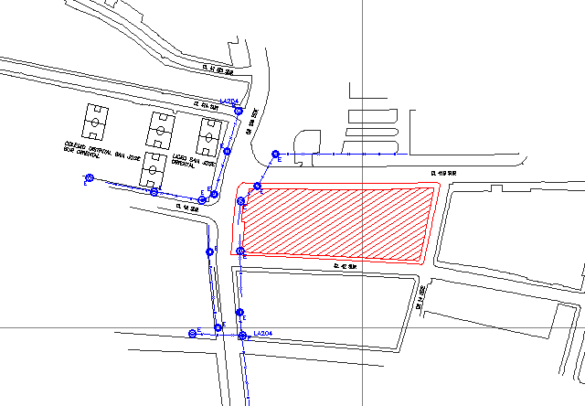
Figura 43 - Redes existentes MT 11,4kV sector Estación Altamira – Alternativa 4
Fuente: Elaboración propia equipo redes secas contrato de Consultoría 1630 de 2020

Como solución a estas interferencias, se propone el soterrado de las mismas, en la zona de influencia de la estación, la propuesta se desarrolló de acuerdo con las normas del OR ENEL. (Ver figura No.35).

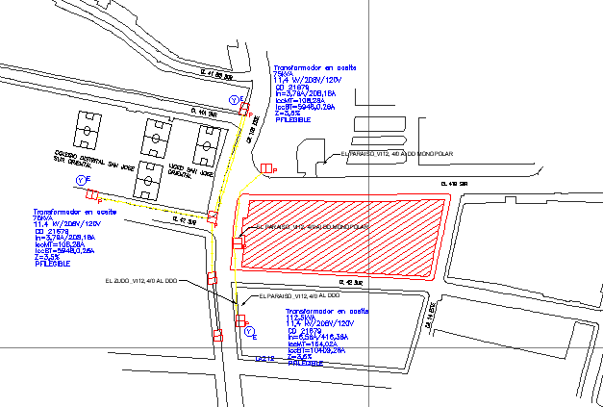
Figura 44 - Solución interferencias redes MT 11,4kV sector Estación Altamira – Alternativa 4
Fuente: Elaboración propia equipo redes secas contrato de Consultoría 1630 de 2020

Estación Altamira – Alternativa 5

Se verificaron en el terreno las interferencias de la línea de cable con el circuito MT 11,4Kv denominado el Paraíso VI12 (ver figura No.36.) Ver planos en el Anexo No.1

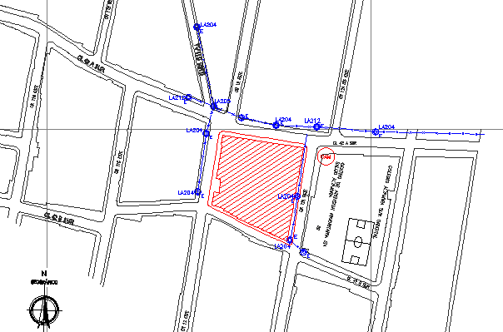
Figura 45 - Redes existentes MT 11,4kV sector Estación Altamira – Alternativa 5
Fuente: Elaboración propia equipo redes secas contrato de Consultoría 1630 de 2020

Como solución a estas interferencias, se propone el soterrado de las mismas, en la zona de influencia de la estación, la propuesta se desarrolló de acuerdo con las normas del OR ENEL. (Ver figura No.37).

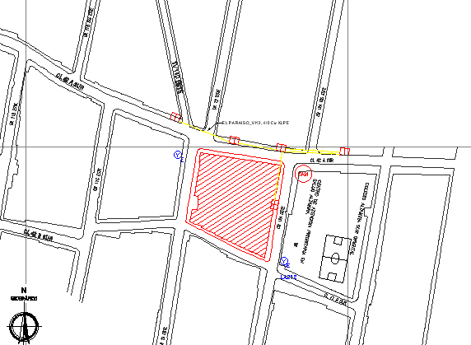
Figura 46 - Solución interferencias redes MT 11,4kV sector Estación Altamira – Alternativa 5
Fuente: Elaboración propia equipo redes secas contrato de Consultoría 1630 de 2020

Alternativas Estación JUAN REY

Para la estación de retorno Juan Rey en la FASE 2 de Análisis de Factibilidad se determinaron tres (3) ubicaciones posibles para la implantación de la Estación, después del análisis de la información secundaria entregada por el OR-ENEL y recorridos de campo, se pudo determinar que las redes secas en las ubicaciones propuestas para seguir en estudio tienen la misma tipología de los sectores Victoria y Altamira, en cuanto a que son redes aéreas MT11,4kV, BT y AP.

Por lo anterior se puede prever que la solución a considerar para dichas interferencias consistirá en proteger las redes de MT11,4kV con el soterrado de las mismas, y las demás redes se ajustarán o modificarán de acuerdo con el urbanismo que se proponga por el equipo consultor una vez determinadas las localizaciones de las estaciones dentro de los sectores de las propuestas seleccionadas.

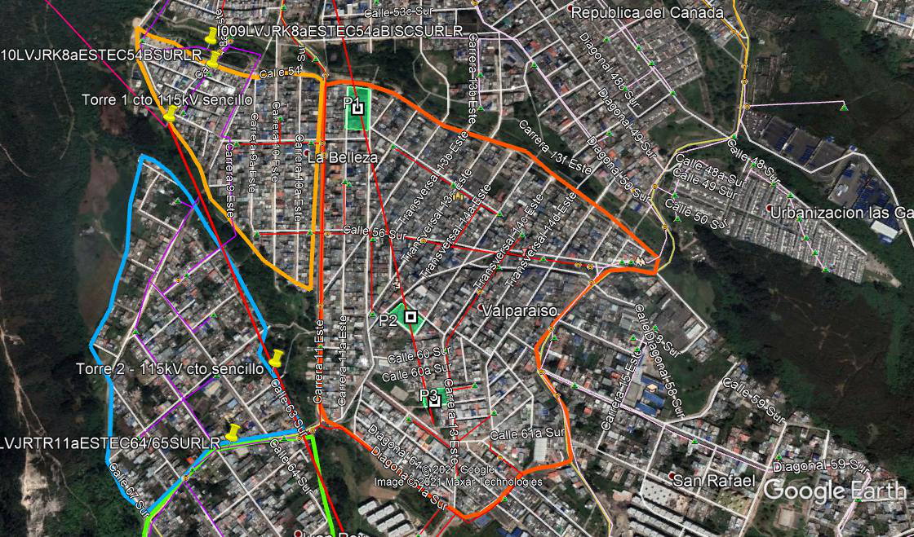
Figura 47 - Alternativas FASE 2 – Estación Retorno Juan Rey
Fuente: Elaboración propia equipo contrato de Consultoría 1630 de 2020

Con el fin de establecer las interferencias con las redes MT 11,4kV en las alternativas formuladas en la FASE 2, en el sector de la estación Juan Rey, se efectuaron recorridos de campo en los cuales se verificaron e inventariaron las redes existentes aéreas de MT 11,4Kv, BT y AP. En los recorridos de campo solo se encontró interferencia con redes 11,4Kv para la Alternativa No.3

A continuación, se presentan las redes existentes y las soluciones propuestas para la alternativa No.3:

Estación Juan Rey – Alternativa 3

Se verificaron en el terreno las interferencias de la línea de cable con el circuito MT 11,4Kv denominado el Juan Rey VI25. Ver planos en el Anexo No.1

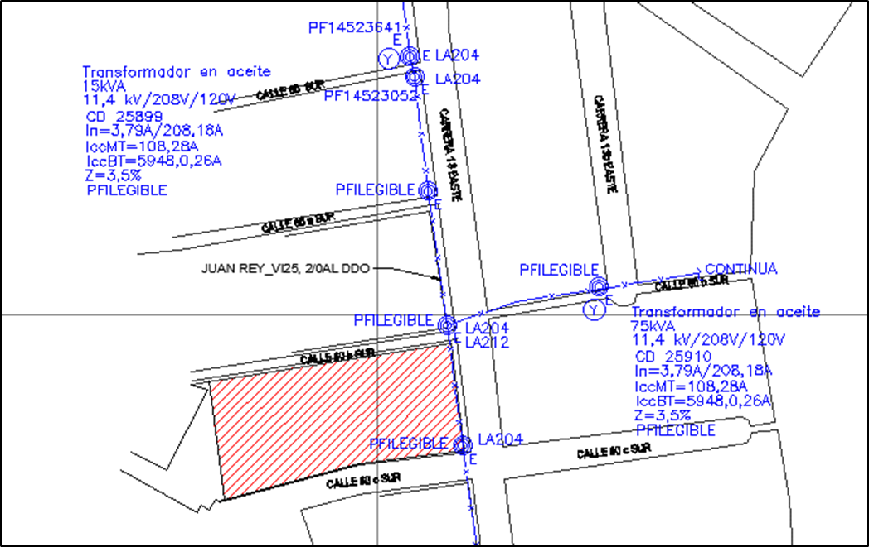
Figura 48 – Redes existentes MT 11,4kV sector Estación Juan Rey – Alternativa 3
Fuente: Elaboración propia equipo redes secas contrato de Consultoría 1630 de 2020

Como solución a estas interferencias, se propone el soterrado de las mismas, en la zona de influencia de la estación, la propuesta se desarrolló de acuerdo con las normas del OR ENEL.
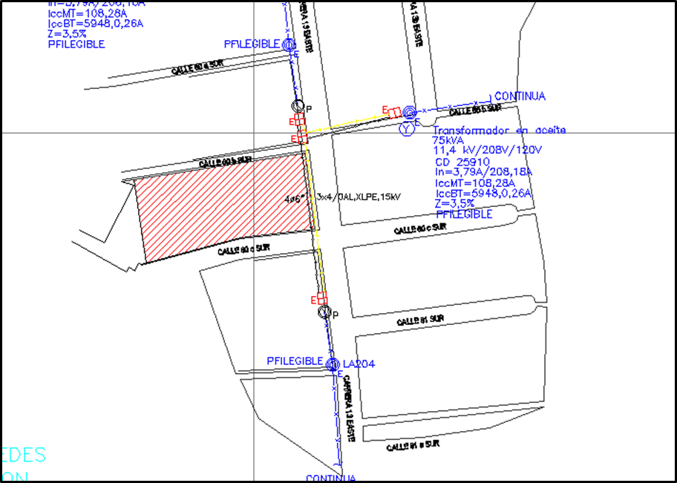
Figura 49 - Solución interferencias redes MT 11,4kV sector Estación Juan Rey – Alternativa 3
Fuente: Elaboración propia equipo redes secas contrato de Consultoría 1630 de 2020

Identificación interferencias redes 11,4kV con trayectorias entre Estaciones

En las rutas entre las alternativas de Estaciones para el tronco principal del Cable planteadas por las demás especialidades de la Consultoría, se identificaron en análisis de información secundaria, tanto de IDECA como de los archivos KMZ entregados por el OR-ENEL interferencias con circuitos de redes de distribución aéreas MT 11,4Kv.

Esta información se verificó con recorridos de campo por parte del personal de equipo de redes secas de la Consultoría, en los cuales se efectúo el inventario de redes, la verificación de la información secundaria, con posterior elaboración de planos geo referenciados (Ver Anexo 1 – planos de inventarios de redes).

Se identificaron interferencias con redes MT11,4kV aéreas, BT y AP. Para garantizar la operación segura del sistema por cable se deben proteger las interferencias con redes aéreas MT 11,4kV en cable desnudo, por medio del soterrado de las mismas.

Debido a que las interferencias presentan similitud entre ellas y que la solución de soterrado es similar en los aspectos técnicos y económicos a las planteadas para las ubicaciones de las Estaciones, se efectuó la valoración de las mismas por medio de indicador de precio por metro lineal de soterrado de redes MT 11,4kV.

A continuación, se presenta el listado de interferencias por cada ruta con la valoración económica de las mismas.

Para identificar las interferencias en los recorridos de campo se creó un código por parte de la especialidad de redes secas, que se explica mediante un ejemplo, así:

Código: I00120JLVK3DG32ASURLR

I: Primer carácter alfabético indica que es una Interferencia
001: Tres caracteres numéricos, indican en consecutivo de la interferencia
20JL: Indica la Estación inicial del recorrido, en este caso 20 de Julio
LV: Indica la Estación siguiente del recorrido, en este caso La Victoria
K3: Indica la dirección urbana, en este caso Carrera 3
DG32ASUR: indica la dirección urbana, en este caso Diagonal 32 A Sur
LR: Indica el color del recorrido en trazado del archivo KMZ

Figura 50 – Interferencia redes MT 11,4kV Trazado 20 de Julio Alternativa 1 – La Victoria
Fuente: Elaboración propia equipo redes secas contrato de Consultoría 1630 de 2020

Figura 51 - Interferencia redes MT 11,4kV Trazado 20 de Julio Alternativa 4 – La Victoria
Fuente: Elaboración propia equipo redes secas contrato de Consultoría 1630 de 2020

Figura 52 - Interferencia redes MT 11,4kV Trazado 20 de Julio Alternativa 6 – La Victoria
Fuente: Elaboración propia equipo redes secas contrato de Consultoría 1630 de 2020

Figura 53 - Interferencia redes MT 11,4kV Trazado La Victoria – Altamira Alternativa 2
Fuente: Elaboración propia equipo redes secas contrato de Consultoría 1630 de 2020

Figura 54 - Interferencia redes MT 11,4kV Trazado La Victoria – Altamira Alternativa 3
Fuente: Elaboración propia equipo redes secas contrato de Consultoría 1630 de 2020

Figura 55 - Interferencia redes MT 11,4kV Trazado La Victoria – Altamira Alternativa 5
Fuente: Elaboración propia equipo redes secas contrato de Consultoría 1630 de 2020

Figura 56- Interferencia redes MT 11,4kV Trazado Nueva Estación Intermedia – Juan Rey Alternativa 1
Fuente: Elaboración propia equipo redes secas contrato de Consultoría 1630 de 2020

Figura 57 - Interferencia redes MT 11,4kV Trazado Nueva Estación Intermedia – Juan Rey Alternativa 2
Fuente: Elaboración propia equipo redes secas contrato de Consultoría 1630 de 2020

Figura 58- Interferencia redes MT 11,4kV Trazado Nueva Estación Intermedia – Juan Rey Alternativa 3
Fuente: Elaboración propia equipo redes secas contrato de Consultoría 1630 de 2020

De los presupuestos anteriores se puede concluir que son similares en cantidad de interferencias y que los costos de las soluciones son comparables y no se constituyen en un factor de selección de la alternativa definitiva.

Es de aclarar, que las soluciones planteadas corresponden a tramos de redes aéreas que se deben soterrar respondiendo al corredor de distancias de seguridad para la operación del sistema de transporte por cable o de eventuales rescates verticales. Por lo tanto, solo la ruta definitiva para la alternativa seleccionada, trazada con exactitud y geo referenciada por el equipo de Consultoría dará la cantidad de interferencias y su solución exacta, lo cual es objeto de la siguiente etapa de Diseños.

Presupuesto de soluciones interferencias MT 11,4kV en sitios de implantación de estaciones.

El siguiente cuadro muestra los costos de las soluciones propuestas en los pre diseños para las diferentes alternativas de ubicación de las estaciones.

Los precios de materiales y mano de obra para la elaboración de los presupuestos son tomados en su mayoría de la base de datos de precios y proveedores del IDU (Sistema de información de precios 2020-II + Mano de obra 2021- Subdirección general de desarrollo urbano – Dirección Técnica Estratégica), los precios del año 2020 fueron actualizados con el IPC al año 2021. En los casos en que los precios de insumos no se encontraron en la base de datos del IDU, se tomaron de las listas de precios de los proveedores relacionados en el Directorio de Proveedores de Insumos 2020-II del IDU.
(Ver Anexo No. 2 - Presupuesto soterrado redes 11,4kV alternativas Estaciones).

Figura 59 - Cuadro Resumen presupuestos soterrado redes MT 11,4kV en sitios de Estaciones
Fuente: Elaboración propia equipo redes secas contrato de Consultoría 1630 de 2020

Los presupuestos fueron elaborados por ítems, con el sistema de análisis de precios unitarios, teniendo en cuenta los despieces de los apoyos codificados en las normas técnicas para construcción de redes de MT y BT del OR ENEL.

El cuadro muestra las diferencias de longitud y valor del soterrado de redes MT en cable XLPE 15Kv, que incluye obras civiles para canalización, recámaras, ductos, cables, terminales, ductos para transición aérea a subterránea, herrajes, desmonte y traslado de redes y equipos.

Ya que, los presupuestos elaborados contienen todas las actividades necesarias para el soterrado y que se elaboraron para diferentes condiciones y topologías se puede considerar que el valor promedio obtenido para soterrado es representativo para este tipo de trabajo en la zona y por lo tanto puede ser utilizado como un indicador para valorar la solución de otras interferencias con redes MT 11,4Kv que se puedan presentar tanto en ubicaciones como en trazados de ruta del sistema de transporte por cable.

Interferencias redes AT 115kV ramal JUAN REY

Como parte de las actividades de esta Fase 2 de la consultoría, se efectuó recorrido de campo en el cual se verificaron en el terreno las interferencias detectadas en la Fase 1 de las líneas 115kV con el trazado Juan Rey. (Ver figuras No.32 a No.38).

En la Fase 1 de análisis de la información de la factibilidad existente del año 2012 y en la revisión de los archivos del sistema IDECA, se detectó que existía la posibilidad de interferencia del ramal del cable aéreo al sector Juan Rey con tres circuitos de alta tensión 115kV, pertenecientes al Operador de red ENEL (ver figura No.32), estas interferencias se analizan de manera conceptual, en términos de protección o modificación en esta etapa de factibilidad de la consultoría.

.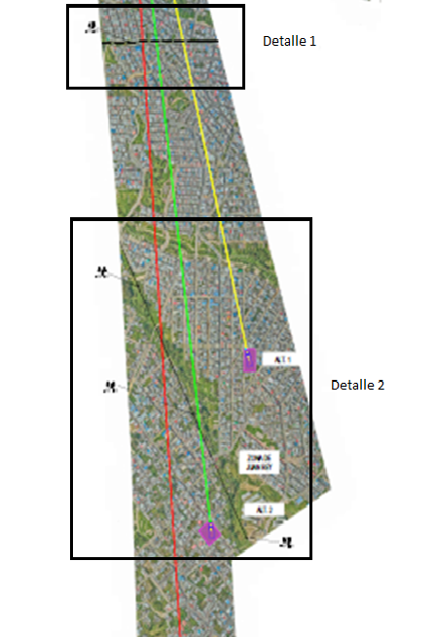
Figura 60 - Alternativas de trazado Cable Juan Rey - Redes A.T. (115kV) OR ENEL
Fuente: Elaboración propia equipo contrato de Consultoría 1630 de 2020

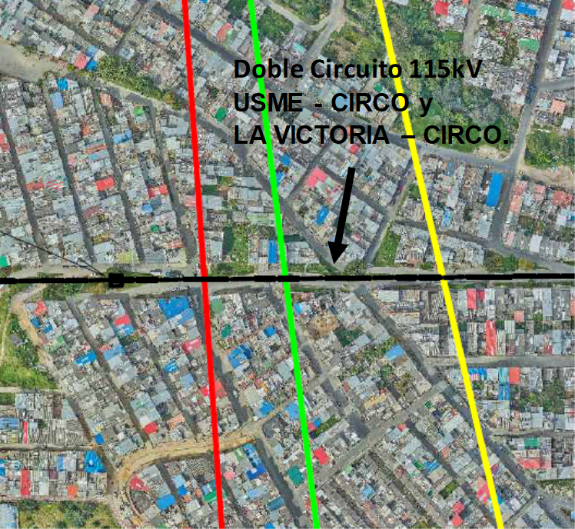
Figura 61 - Detalle 1
Cruzamiento de las tres (3) alternativas de ruta con la red doble circuito 115kV
Usme-Circo y La Victoria-Circo
Fuente: Elaboración propia equipo redes secas contrato de Consultoría 1630 de 2020

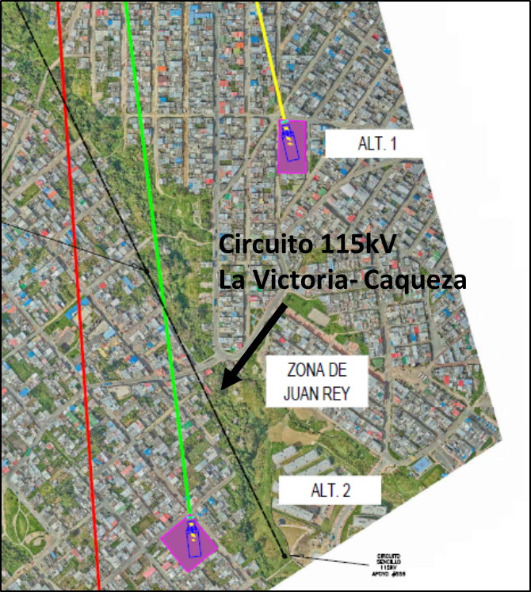
Figura 62 - Detalle 2
Cruzamiento de las dos (2) alternativas de ruta con línea 115kV
La Victoria-Cáqueza
Fuente: Elaboración propia equipo redes secas contrato de Consultoría 1630 de 2020

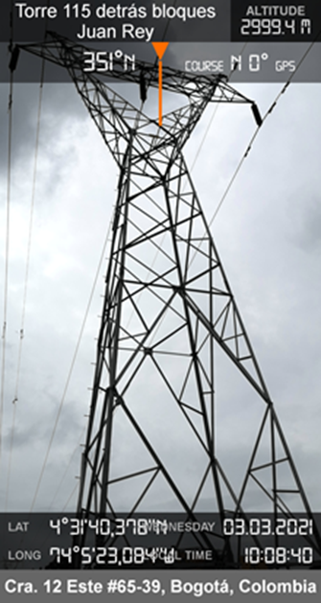
Figura 63 – Apoyo No. 55 línea 115kV circuito La Victoria-Cáqueza
Fuente: Elaboración propia equipo redes secas contrato de Consultoría 1630 de 2020

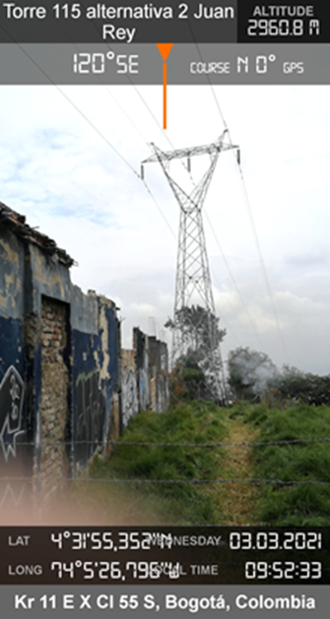
Figura 64 - Apoyo No.54 Apoyos línea 115kV circuito La Victoria-Cáqueza
Fuente: Elaboración propia equipo redes secas contrato de Consultoría 1630 de 2020

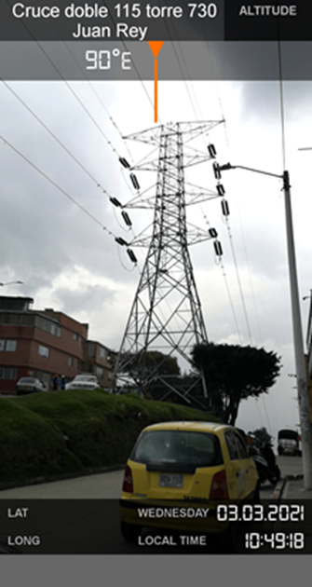
Figura 65 - Apoyo No.730 Red doble circuito 115kV Usme-Circo y la Victoria-Circo
Fuente: Elaboración propia equipo redes secas contrato de Consultoría 1630 de 2020

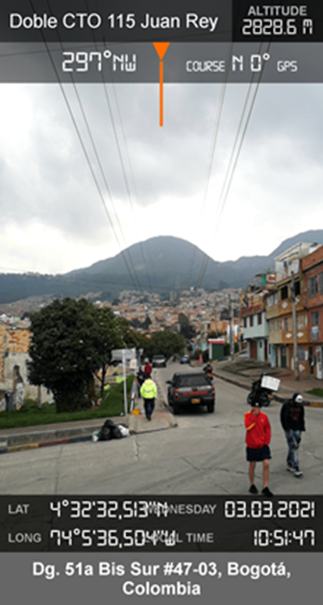
Figura 66 - Ruta Red 115kV Red doble circuito 115kV Usme-Circo y la Victoria-Circo
Fuente: Elaboración propia equipo redes secas contrato de Consultoría 1630 de 2020

Solución conceptual a interferencias alta tensión 115kV

Con el fin de buscar solución a las interferencias del trazado con circuitos eléctricos de Alta Tensión (115kV), se partió de la revisión de los siguientes documentos:

- Normas técnicas eléctricas: en lo referente a distancias de seguridad de las redes eléctricas 115kV.

- Equipo Consultoría - Especialidad diseño Electromecánico: para el análisis preliminar de gálibos del sistema de cable en los sitios de los cruzamientos.

- Experiencias en casos similares.
- Operador de red ENEL: Normatividad técnica del OR como propietario de las redes.
- Alternativas de Solución

- Referentes presupuestales para obras en Bogotá.

Normas técnicas eléctricas

En Colombia, las especificaciones y exigencias para garantizar la seguridad y buen funcionamiento de las instalaciones eléctricas están contenidas en el Reglamento Técnico de Instalaciones Eléctricas – RETIE- Anexo General Resolución No. 90708 de 30 de agosto de 2013, que tiene carácter de ley y es de obligatorio cumplimiento.

Lo referente a distancias de seguridad se encuentra en el ARTÍCULO 13º. DISTANCIAS DE SEGURIDAD, y para el caso de las líneas de teleféricos o transporte por sistema de cable se puede tomar como referencia lo contenido en: 13.2 DISTANCIAS MÍNIMAS DE SEGURIDAD PARA DIFERENTES LUGARES Y SITUACIONES.

Figura 67 - RETIE- Figura 13.3 Distancia “ e ” en cruces con ferrocarriles sin electrificar
Fuente: Reglamento Técnico de Instalaciones Eléctricas – RETIE- Anexo General Resolución No. 90708 de 30 de agosto de 2013

Figura 68 - RETIE- Figura 13.3 Distancia “ f ” para cruces con ferrocarriles
Fuente: Reglamento Técnico de Instalaciones Eléctricas – RETIE- Anexo General Resolución No. 90708 de 30 de agosto de 2013

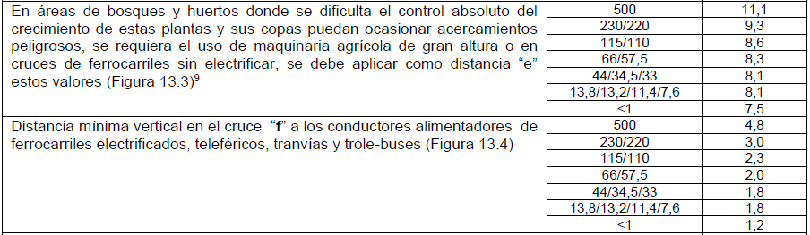
Figura 69 – Distancias de seguridad RETIE Tabla 13.2 Distancias mínimas de seguridad para diferentes situaciones
Fuente: Reglamento Técnico de Instalaciones Eléctricas – RETIE- Anexo General Resolución No. 90708 de 30 de agosto de 2013

De las figuras y tablas anteriores, se puede concluir que la distancia mínima en los cruces de la línea del sistema por cable con líneas eléctricas de 115kV, considerando que el cable de guarda del sistema de transporte por cable es un conductor no energizado es de 8,6 metros. Esta distancia debe ser medida desde el gálibo del sistema de transporte por cable para determinar en el diseño eléctrico de la posible remodelación de las líneas de 115kV, la altura de la catenaria que servirá de parámetro para determinar la altura de los nuevos apoyos a instalar y el posible incremento de altura de apoyos adyacentes.

Además de la normatividad vigente en Colombia, con el fin de tener un referente internacional, se revisó la Norma RTLEAAT – Reglamento Técnico de Líneas Eléctricas Aéreas Alta Tensión (1998) Anexo Instrucción Técnica Complementaria ITC-LAT-07 (15 febrero 2008) Líneas aéreas con conductores desnudos, que es norma vigente en España, encontrando lo siguiente:

Capítulo 5. Distancias Mínimas de Seguridad. Cruzamientos y Paralelismos:

“…las distancias externas son utilizadas para determinar las distancias de seguridad entre los conductores en tensión y los objetos debajo o en las proximidades de la línea.
El objetivo de las distancias externas es evitar el daño de las descargas eléctricas al público en general, a las personas que trabajan en las cercanías de la línea eléctrica y a las personas que trabajan en su mantenimiento…

…las distancias se refieren a las líneas de transmisión que usan conductores desnudos. Las líneas que usan conductores aislados, con una capa de aislamiento sólido alrededor del mismo para prevenir un fallo causado por un contacto temporal con un objeto puesto a tierra o un contacto temporal entre conductores de fase, se tratan en la ITC-LAT 08.

Cuando no se especifique que la distancia es “horizontal” o “vertical”, será tomada la menor distancia entre las partes con tensión y el objeto considerado, teniéndose en cuenta en el caso de carga con viento la desviación de los conductores y de la cadena de aisladores”

Sección 5.10 Distancias a Teleféricos y cables transportadores:

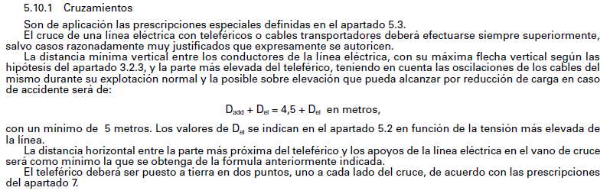
Figura 70 – Distancias de seguridad ITC-LAT 08
Fuente: Instrucción Técnica Complementaria ITC-LAT08 Norma RTLEAAT España

De las consideraciones anteriores y de lo expresado en la norma, en el punto 5.2. Distancias de aislamiento para evitar descargas se puede determinar que la distancia mínima de seguridad entre las líneas de AT 115kV (123kV en la norma) y el sistema de Cable debe ser de 5,5 metros, teniendo en cuenta que la norma hace énfasis en que el cruce de la línea eléctrica deberá hacerse siempre superiormente.

La siguiente figura muestra la distancia “D” entre las líneas AT y el sistema de cable transportador en la norma del año 1998, que luego fue actualizada incluyendo la distancia Dei y la distancia Dadd, que asegura las personas u objetos no se acerquen a una distancia menor a la Dei. La figura se adjunta para dar una idea visual de las disposiciones y distancia de seguridad en los cruces del sistema cable con líneas AT.

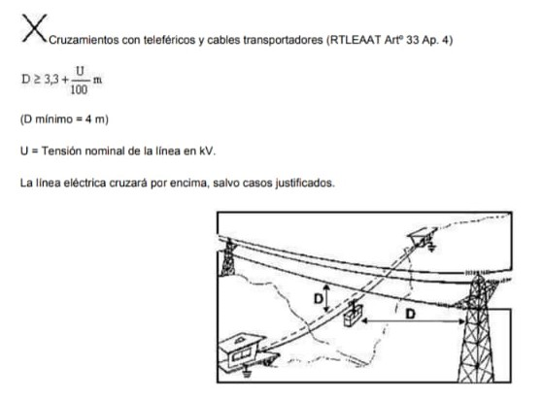
Figura 71 - Distancia “D” en cruces de líneas AT con teleféricos.
Fuente: Instrucción Técnica Complementaria ITC-LAT08 Norma RTLEAAT España

Equipo Consultoría – Especialidad diseño electromecánico

Según el análisis preliminar elaborado por el Equipo de Consultoría- Especialidad diseño Electromecánico, el gálibo del sistema por cable en los sitios del cruzamiento del sistema de cable con el doble circuito 115kV es de aproximadamente 12 metros.
De acuerdo con este dato, se tiene que la altura de la catenaria de las líneas de 115kV debe ser de:
12m (gálibo) + 8,6m (Distancia de seguridad) = 20,6 metros.

Según lo observado en campo, la altura de las líneas en el sitio del cruce es de aproximadamente 7,0 metros, lo que ocasiona un realce aproximado de la red de 13,6 metros.
Es de aclarar que la altura de los nuevos apoyos que se deben instalar para producir el realce se obtiene de un diseño detallado de las líneas, que incluyen diferentes parámetros de entrada, como la distancia de seguridad de la red al suelo, la localización de los apoyos, especificación del conductor, distancias de seguridad a construcciones existentes, servidumbres para líneas y apoyos, licencia ambiental en caso de que se requiera, entre otros factores.
Además, es posible que el diseño de como resultado la necesidad de realzar apoyos existentes que son adyacentes al sitio del cruce.

Experiencias en casos similares

- MEXICABLE – Ecatepec de Morelos - Ciudad de México (México).

En la construcción del sistema de transporte de pasajeros por cable denominado MEXICABLE, ubicado en la ciudad de Ecatepec de Morelos- México y llevado a cabo en el año 2015, se presentó interferencia por cruce con dos (2) líneas de alta tensión de 85kV y 230kV, lo que hizo necesario el realce de las líneas de AT en una longitud aproximada de 450 metros y la instalación de ocho (8) nuevos apoyos

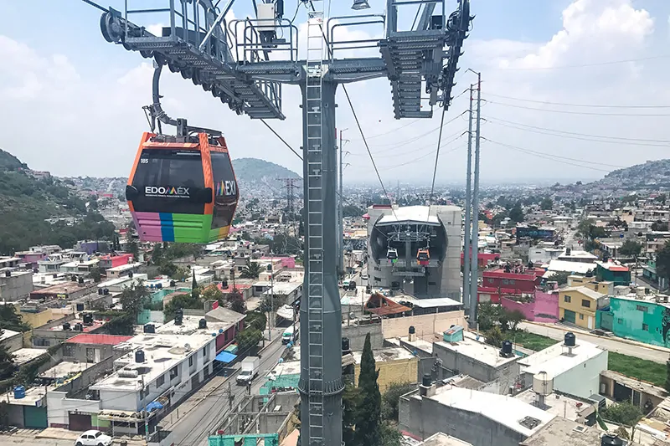
Figura 72 - Cruce sistema MEXICABLE con líneas 85Kv y230kV
Fuente: https://local.mx/ciudad-de-mexico/mexicable-teleferico-ecatepec/ - 4 de abril de 2021

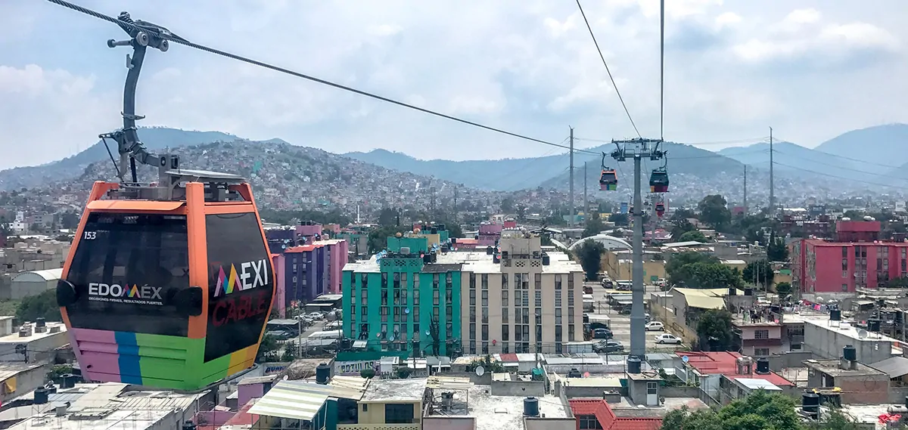
Figura 73 - Cruce sistema MEXICABLE con líneas 85Kv y 230kV
Fuente: https://local.mx/ciudad-de-mexico/mexicable-teleferico-ecatepec/ - 4 de abril de 2021

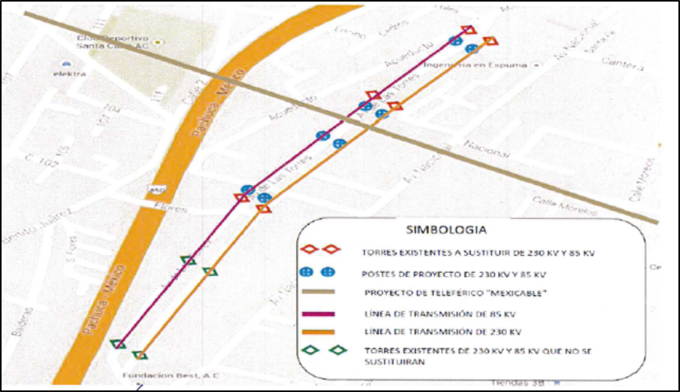
Figura 74 - Interferencia líneas AT 230kV y 85kV con línea MEXICABLE
Fuente: Archivo equipo de consultoría contrato 1630 de 2020

El Proyecto tuvo un costo aproximado de $US1.650.000 en el año 2015, incluyendo diseño, construcción, libranza de líneas y línea 230kV provisional. Este valor no incluyó derechos por servidumbre de paso, ni estudios ambientales y la línea con su servidumbre legalizada debió ser cedida a la Comisión Federal de Electricidad (costos referenciales obtenidos por consultas realizadas por los Especialistas de Redes Secas).

- Mi Teleférico – La Paz (Bolivia).

Para la construcción de la Línea Plateada en el municipio de El Alto; línea que permite la conexión de las Líneas Azul y Roja con la Línea Amarilla, Entre las Estaciones de 16 de Julio y Faro Murillo, el Contratista (Teleférico Doppelmayr Bolivia) Propuso a la Supervisión y a la Fiscalización del Proyecto, cuyo Contratante fue la Empresa Estatal de Transporte por Cable, Mi Teleférico, de la ciudad de la Paz (Departamento de La Paz), en Bolivia, por interferencia con línea de 115kV el soterrado del circuito en una longitud de 770 metros con un costo directo de US$ 1.000.000 en el año 2018 (costos referenciales obtenidos por consultas realizadas por los Especialistas de Redes Secas).

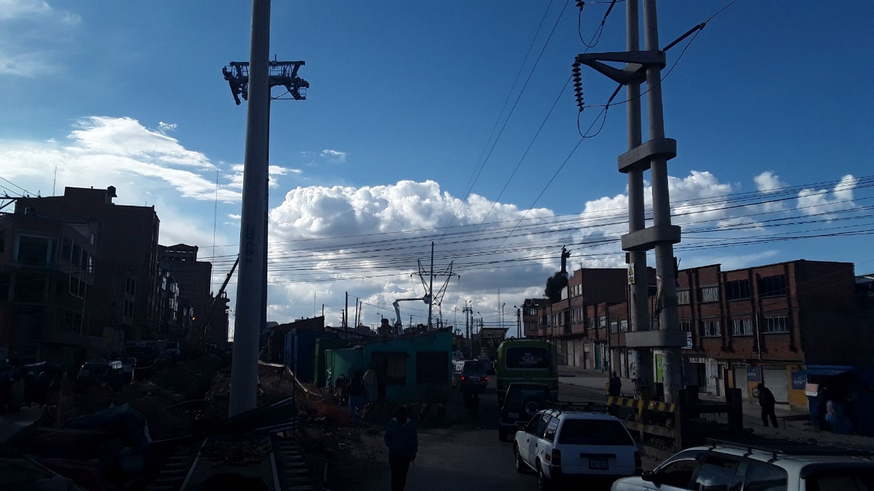
Figura 75 - Interferencia red AT 115Kv con línea Morada sistema Mi Teleférico La Paz
Fuente: Archivo equipo de consultoría contrato 1630 de 2020

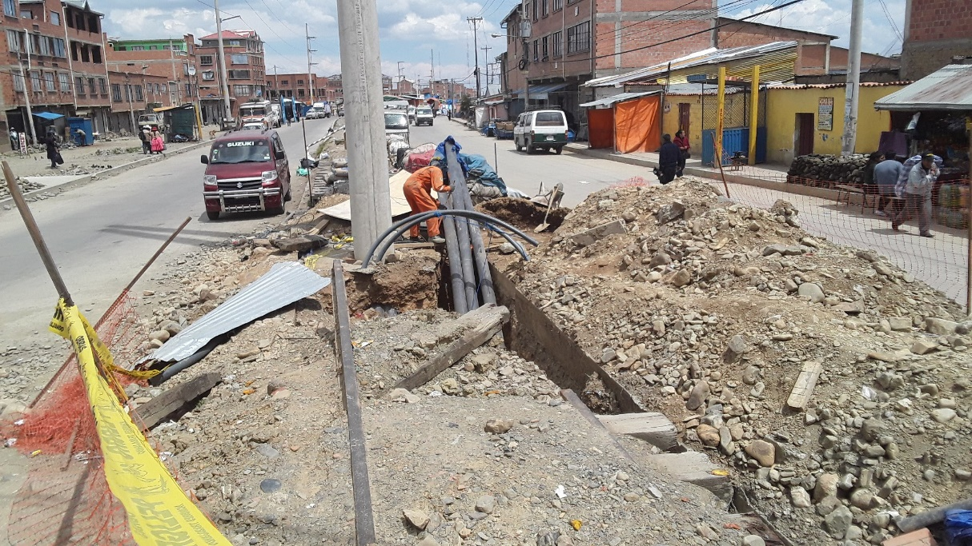
Figura 76 - Soterrado red AT 115Kv por interferencia con sistema Mi Teleférico La Paz
Fuente: Archivo equipo de consultoría contrato 1630 de 2020

- Mega cable Pereira (Colombia)

En la construcción del sistema Mega cable en la ciudad de Pereira – Colombia, en el año 2019 se efectuó el realce de un circuito 115kV en un tramo de 440 metros con la instalación de 2 apoyos tipo torre de 31m y 60m, como resultado de un contrato interadministrativo entre el Municipio de Pereira, como propietario del sistema de transporte por cable y la Central Hidroeléctrica de Caldas CHEC como operador de la red eléctrica. El valor aproximado de este trabajo fue de US$ 473.000 incluyendo diseño y construcción. Es de anotar que el trabajo se efectuó en zona semiurbana sin construcciones y sobre el mismo corredor de la línea, por lo que no fue necesaria la compra de predios ni adquirir derechos de servidumbre.
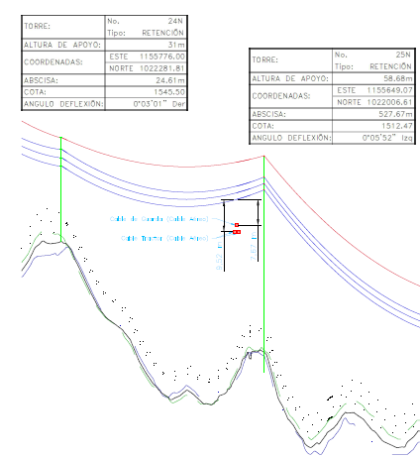
Figura 77 - Realce de línea 115kV cruce con Megacable Pereira
Fuente: Archivo equipo redes secas contrato Consultoría 1630 de 2020

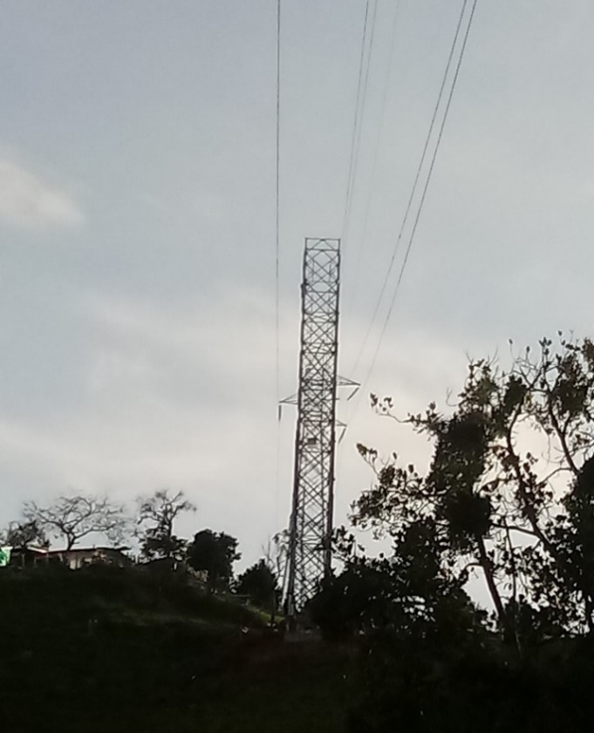
Figura 78 - Apoyo nuevo 60m línea 115kV para realce en cruce con Mega cable-Pereira
Fuente: Elaboración propia equipo redes secas contrato de Consultoría 1630 de 2020

Operador de red ENEL

Para la solución de las interferencias se deben considerar las normas técnicas del OR ENEL como propietario de las líneas, entre otros los siguientes aspectos:

- Especificación técnica cable unipolar de aislación sintética sólida para líneas subterráneas de alta tensión - Norma técnica ENEL E-LT-003
- Especificación técnica accesorios para cable unipolar de aislación sintética sólida para líneas subterráneas de alta tensión - Norma técnica ENEL E-LT-004
- Mesa de trabajo con departamento redes alta tensión ENEL

Alternativas de Solución

Como solución a los cruces de redes de alta tensión 115kV con el ramal a Juan rey se pueden presentar las siguientes alternativas:

- Intervenir circuitos 115kV con soterrado de redes: lo cual implica el diseño y construcción para la instalación de nuevos apoyos, canalizaciones, cableados especiales, equipos de conexión, obras civiles y stock para mantenimiento.

- Intervenir circuitos 115kV con realce de estructuras: lo cual implica el diseño y construcción para la instalación de nuevos apoyos, posible realce de apoyos adyacentes, cableados y obras civiles. Además de la posible necesidad de compra de predios y adquisición de servidumbre de redes para el cumplimiento de la normativa vigente (RETIE 2013).

- Intervenir circuitos 115kV con cambio de trazado: lo cual implica el diseño y construcción para la configuración de la nueva ruta, instalación de nuevos apoyos, posible realce de apoyos adyacentes, cableados y obras civiles. Además, del catastro para compra de predios y adquisición de servidumbre de redes para el cumplimiento de la normativa vigente (RETIE 2013).

Es de anotar que en todos los casos los costos de las intervenciones serán por cuenta del proyecto y que las redes remodeladas o intervenidas deberán ser entregadas al OR- ENEL como propietario de las mismas. Además, se debe tener en cuenta que el OR-ENEL efectuará revisión, interventoría y pruebas a las intervenciones, lo cual puede tener un valor adicional, más los costos de las libranzas necesarias para la intervención de las líneas y los valores relacionados con la compra de bienes inmuebles de terceros en caso necesario.

Referentes presupuestales para obras en Bogotá

Con el fin de tener un referente presupuestal para la solución de las interferencias con redes AT 115kV, se presentan a continuación algunos precios para obras similares a desarrollar en el proyecto Metro de Bogotá.

Los precios se obtuvieron del documento Certificaciones de factibilidad proyecto Metro-Traslado Anticipado de Redes TAR. Factibilidad con alcance exclusivamente técnico de las intersecciones de redes de alta tensión de CODENSA con el proyecto Primera Línea Metro de Bogotá – Año 2017

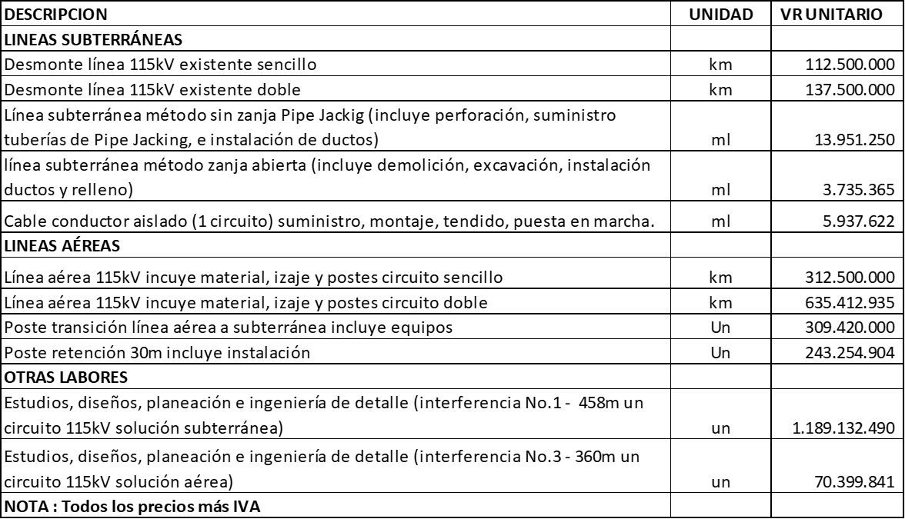
Figura 79 – Precios de referencia modificaciones redes AT 115kV
Fuente: Elaboración propia a partir de datos del documento Certificaciones de factibilidad proyecto Metro-Traslado Anticipado de Redes TAR. Factibilidad con alcance exclusivamente técnico de las intersecciones de redes de alta tensión de CODENSA con el proyecto Primera Línea Metro de Bogotá – Año 2017

Como proyección para aspecto presupuestal de ramal del Cable a Juan Rey, y estimar de forma preliminar el impacto que puedan tener estas actividades en la selección de la alternativa definitiva, se presentan los presupuestos estimados para las soluciones a las interferencias, de acuerdo con ítems y valores tomados de las certificaciones de factibilidad proyecto Metro – TAR. Es de aclarar que en el documento citado se indica que los precios no incluyen todas las imputaciones, tales como pólizas, licencias, permisos, impuestos diferentes de IVA u otros no contemplados en los formularios de descripción de ítems y cantidades; y no incluyen los costos asociados a la compra de bienes inmuebles a terceros que puedan ser necesarios para garantizar distancias de seguridad o servidumbres de líneas.

Los formularios de cantidades y precios que se presentan a continuación tienen carácter preliminar y parten de una propuesta de solución conceptual, por lo tanto, no deben ser tomados como presupuesto definitivo o de obra, ya que no hacen parte de un diseño detallado para la solución. Lo que se pretende con estos datos, es tener una base para iniciar el estudio de la solución en mesas de trabajo con el OR-ENEL. Es importante aclarar que los precios no han sido suministrados, acordados o pactados, estos precios fueron tomados de documentos públicos que pueden dar una idea del valor de los trabajos, dado que son para obras en la ciudad de Bogotá, en proyectos para infraestructura de transporte y por su fecha de elaboración del año 2017.

Interferencia 115kV No. 1

La interferencia se encuentra ubicada en la calle 47 Sur entre carreras 6 Este y 7A Este, en esta ubicación interfieren con las tres alternativas de trazado propuesto para el ramal Juan Rey la línea de transmisión doble circuito 115kV llamada Usme-Circo y la Victoria-Circo.
Para evitar la interferencia se propone de forma conceptual, elevar las líneas eléctricas 8,6 metros por encima del gálibo de la línea de cable aéreo, con método de elevación acorde con la normativa RETIE.

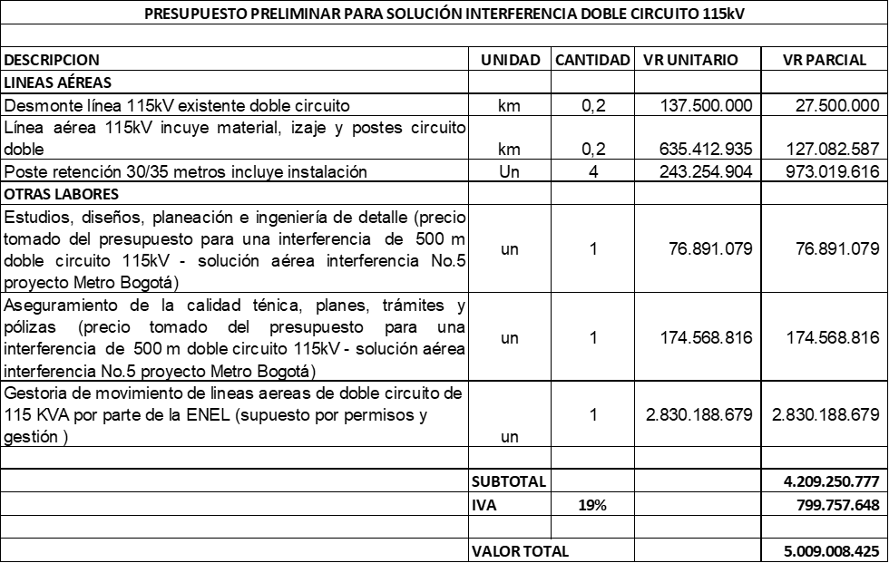
Figura 80 - Presupuesto solución Interferencia 115kV No.1
Fuente: Elaboración propia a partir de datos del documento Certificaciones de factibilidad proyecto Metro-Traslado Anticipado de Redes TAR. Factibilidad con alcance exclusivamente técnico de las intersecciones de redes de alta tensión de CODENSA con el proyecto Primera Línea Metro de Bogotá – Año 2017

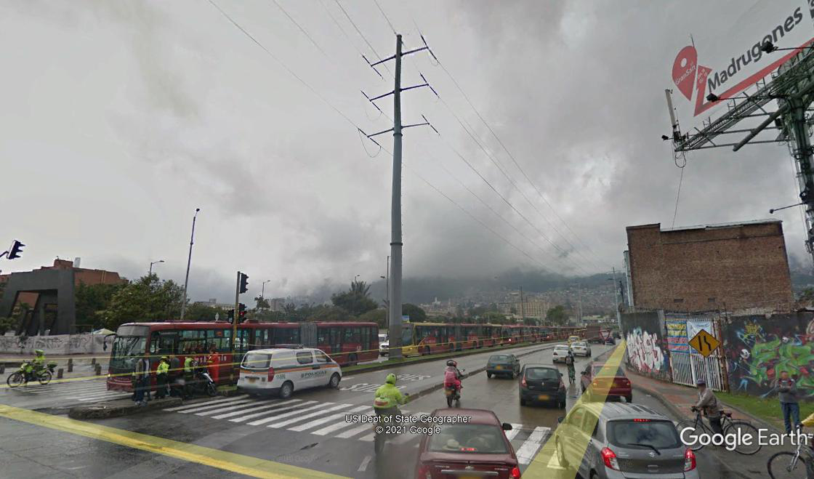
Figura 81 - Imagen de referencia - Poste con redes AT doble circuito 115kV-57,5kV
Ubicación: Calle 6 Carrera 14 Bogotá
Fuente: Imagen tomada de Google Earth (4 de abril de 2021)

Interferencia 115kV No. 2

En estas ubicaciones de la línea de transmisión circuito sencillo 115kV llamada La Victoria-Cáqueza interfiere con dos de las alternativas propuestas para el trazado del ramal Juan Rey la línea.
Las interferencias se encuentran ubicadas en la carrera 9 Este con calle 62 bis Sur para la propuesta de trazado a Juan Rey que está más al occidente y en la carrera 10b Este con calle 63 Sur para la propuesta de trazado a Juan Rey que está en el centro.

Para evitar la interferencia se propone en etapa conceptual elevar las líneas eléctricas 8,6 metros por encima del gálibo de la línea de cable aéreo, con método de elevación acorde con la normativa RETIE.
Figura 82 - Presupuesto solución Interferencia 115kV No.2
Fuente: Elaboración propia a partir de datos del documento Certificaciones de factibilidad proyecto Metro-Traslado Anticipado de Redes TAR. Factibilidad con alcance exclusivamente técnico de las intersecciones de redes de alta tensión de CODENSA con el proyecto Primera Línea Metro de Bogotá – Año 2017

El presupuesto definitivo para diseño y construcción de las soluciones solo se puede obtener después de que el OR-ENEL como propietario de esta infraestructura eléctrica emita sus conceptos técnicos y su respectiva valoración económica.

Alternativas y trazado seleccionado sector Juan Rey

En el desarrollo de la etapa de selección de propuestas para el ramal Juan Rey, después del análisis de las diferentes variables por parte del equipo de Consultoría se determinó como alternativa de ubicación para las Estaciones el sector 1 llamado Valparaiso y en este sector se definieron tres localizaciones para estudio de implantación de la Estación de retorno Juan Rey.

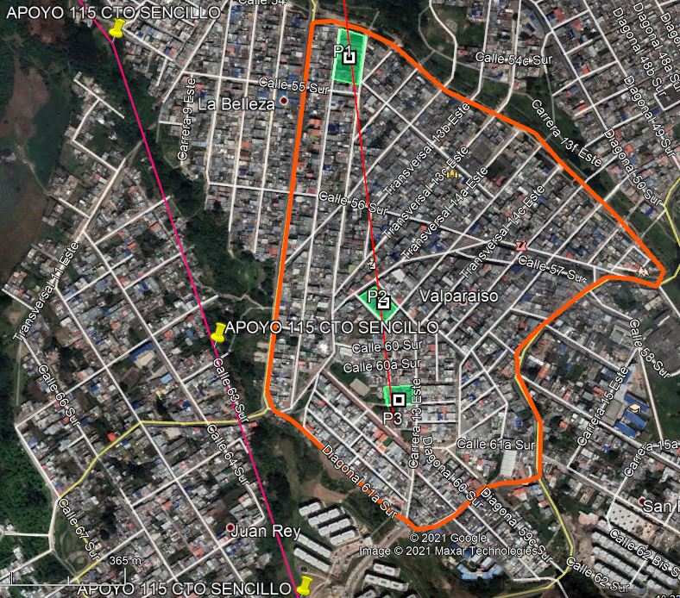
Figura 83- Alternativas estaciones Juan Rey sector Valparaiso
Fuente: Elaboración propia equipo redes secas contrato de Consultoría 1630 de 2020

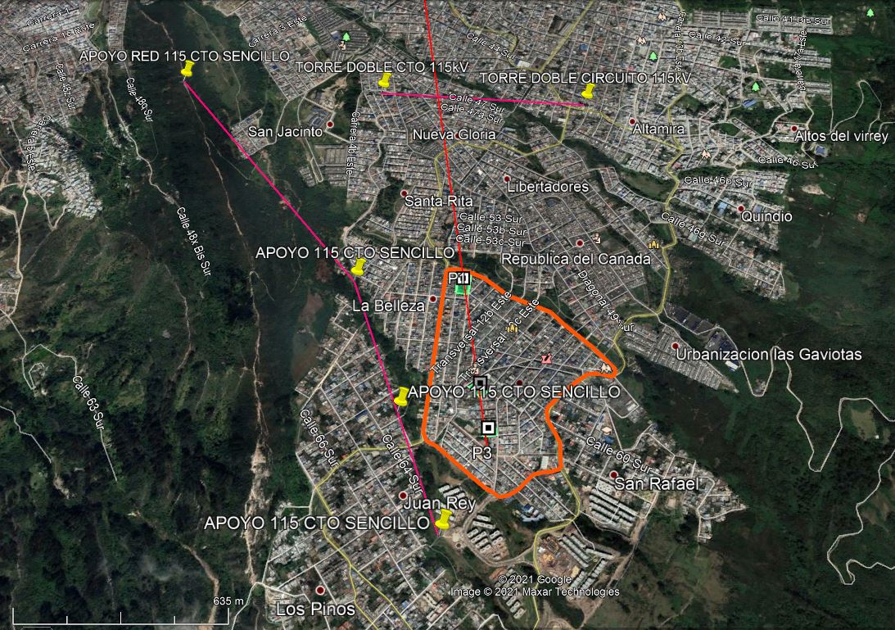
Figura 84 – Trayectoria Juan Rey – interferencia con redes AT 115 kV doble circuito.
Fuente: Elaboración propia equipo redes secas contrato de Consultoría 1630 de 2020

Las tres alternativas de ubicación seleccionadas, se encuentran sobre el mismo trazado que presenta solo interferencia con el doble circuito AT 115kV, llamado en este informe Interferencia 115kV No.1.

Resumen de costos soterrado redes 11,4kV y 115kV en estaciones y trazados

El cuadro siguiente muestra el resumen de las longitudes y costos para el soterrado de redes MT 11,4kV, incluyendo los sitios de implantación para las diferentes alternativas de las estaciones y los trazados para cada una de ellas. Para el Tramo a Juan Rey se consideró el costo de realce de las líneas AT 115kV.
Figura 85 - Cuadro resumen de Costos soluciones interferencia redes MT y AT en sitios de Estaciones y Trazados del Sistema Cable
Fuente: Elaboración propia equipo redes secas contrato de Consultoría 1630 de 2020

Criterios para selección de alternativas – Componente Redes Eléctricas

Desde el punto de vista del componente de Redes Secas (Media Tensión, Baja Tensión, Alumbrado Público y Telemáticas), se ha establecido como parámetros fundamentales de evaluación de las propuestas de localización de estaciones, el grado de afectación de estas redes como resultado de la implantación de la estación en cada una de estas áreas.

Así, para determinar el grado de la afectación de redes eléctricas se ha recurrido a las fuentes de información provenientes de la primera etapa contractual, de Recolección y Análisis de Información, como son:

- Contrato Interadministrativo No. 20121531 del 7 de noviembre 2012, (Radicado Metro 2012-0186), suscrito entre la Secretaria Distrital de Movilidad y la Empresa de Transporte Masivo del Valle de Aburrá Limitada. Objeto: “Realizar estudios técnicos y diseños a nivel de factibilidad para el sistema de transporte público urbano de pasajeros por cable aéreo de las líneas desde el Portal Tunal hasta el sector Mirador/Paraíso en la localidad de Ciudad Bolívar, y desde el Portal 20 de Julio hasta el sector de Moralba en la localidad de San Cristóbal., a partir de la actualización y complementación de los estudios desarrollados a nivel de perfil para el caso del trazado de la localidad de Ciudad Bolívar y la ejecución general de los estudios requeridos para el caso del corredor de la localidad de San Cristóbal; de conformidad con lo dispuesto en los estudios previos, el presente contrato, su Anexo Técnico Apéndice No. 1 y la propuesta presentada por EL CONTRATISTA.

- Información cartográfica de redes secas en el área de influencia del Proyecto, obtenida del sistema IDECA en virtud de los Convenios Interadministrativos celebrados entre el IDU y las E.S.P, según los procedimientos establecidos en la ley 1682 de 2013.

- Archivo KMZ recibido de la empresa operadora local de redes Enel–Codensa, con el trazado de circuitos de Media Tensión, en el área de influencia del proyecto.

Y del avance en el desarrollo de la segunda etapa de factibilidad, en la cual se procedió a la toma de información primaria por parte del equipo de redes secas de la consultoría, con el desarrollo del inventario y levantamiento de redes eléctricas en las áreas específicas de las propuestas de localización de estaciones.

A partir de la consolidación de esta información recopilada y de su análisis, se plantean las siguientes consideraciones aplicables a la definición de criterios de evaluación.

- Se presenta afectación sobre redes de media tensión en las diferentes propuestas de localización y en diferentes grados de magnitud en cada una de ellas, en razón a la diferencia de densidad de redes sobre las ubicaciones.

Para esta afectación de redes de media tensión, se tiene como solución conceptual el soterrado de las mismas, teniendo en cuenta la posible trayectoria de entrada y salida del cable aéreo para la estación intermedia y la salida o la llegada del cable aéreo para las estaciones de transferencia y de retorno, respectivamente.

- Se presenta afectación sobre equipos de alumbrado público en orden de magnitud similar en las propuestas de ubicación, dado que la localización de luminarias responde a un patrón similar de interdistancia entre ellas por el uso de las mismas fuentes luminosas.

- Se presenta afectación sobre redes de baja tensión en orden de magnitud similar en las propuestas de ubicación, debido a que, por similitud del tipo de usuarios, las redes de baja tensión tienen las mismas características en cuanto tipo de redes, distribución y calibres de las mismas.

- En el tronco principal 20 de Julio – La Victoria – Altamira, no se encuentran interferencias de redes de Alta Tensión, razón por la cual no es un criterio de calificación de estas propuestas.

- Se plantea además un criterio adicional de comparación y que sería el referente a la disponibilidad de servicio de energía en la ubicación de las diferentes propuestas, considerando en principio la capacidad requerida por estación de acuerdo a su función en el sistema de transporte por cable; así, las estaciones de transferencia y retorno requieren una capacidad instalada similar entre ellas, del orden de 112,5kVA, según datos obtenidos de los diseños elaborados por la Empresa Metro de Medellín en el año 2012/2014, y del orden de 1.6MVA para la estación motriz.

De las anteriores consideraciones, se concluye que:

- El criterio diferencial en la evaluación de favorabilidad o des favorabilidad de las propuestas de ubicación de las estaciones para tener en cuenta en la matriz multicriterio, lo constituye el grado de interferencia de las redes de media tensión 11,4kV y esta afectación se puede ponderar en razón al valor del soterrado de las mismas como solución a la afectación encontrada.

Se plantea como criterio más favorable la alternativa que presenta el menor valor de soterrado y como más desfavorable la alternativa que presenta el mayor de soterrado.

- La afectación en los demás tipos de redes secas BT y AP, por ser de órdenes de magnitud muy similares, no constituyen un criterio diferenciador para las propuestas, teniendo para cualquiera de las mismas, el mismo valor de calificación.

- De igual manera el criterio de la disponibilidad de servicio no es un factor de comparación, dado que según la información recibida del operador de red Enel–Codensa, en los circuitos de distribución de media tensión existentes alrededor de los sitios de implantación de las Estaciones, se tiene capacidad remanente para suplir estas necesidades, por lo cual se podría ponderar con una calificación muy favorable para cualquiera de las propuestas.

En el ramal a Juan Rey, se presentan cruzamientos de las trayectorias planteadas para el cable aéreo, desde cualquiera de las propuestas de la Estación Motriz Victoria hasta la Estación Retorno en Juan Rey, con redes eléctricas de 115kV tanto en circuito sencillo, como en circuito doble, de propiedad de Enel – Codensa.

Entonces, como criterio de evaluación para este ramal, se tiene el número de interferencias con redes 115kV y el número de circuitos que se interfieren, siendo la más favorable la que menos líneas y circuitos interfiere y la menos favorable la que más líneas y circuitos interfiere.

La calificación y ponderación a cada una de las propuestas, derivada de este análisis se muestra en la matriz multicriterio que presenta la Consultoría.

Criterios conceptuales redes internas edificaciones

A continuación, se describen los criterios técnicos conceptuales para el diseño de infraestructura de redes eléctricas internas de las edificaciones contempladas en el proyecto, incluyendo Estaciones del Cable aéreo, ciclo parqueaderos, portales, módulos para oferta económica etc. Según lo solicitado en el Anexo técnico Capítulo 7.

Marco normativo aplicable:

El proyecto se efectuará cumpliendo el siguiente marco normativo, aplicable para la conceptualización, diseño y cálculos de las redes eléctricas internas en las propuestas arquitectónicas y demás especialidades de la consultoría, para los diferentes espacios del proyecto, como son Estaciones de Transferencia, Motriz y de Retorno, así como las demás áreas complementarias:
En relación a la ubicación y trámites requeridos para la implantación de redes externas:
- Plan de Ordenamiento Territorial Vigente.

Como marco general y particular de diseño de redes internas eléctricas (iluminación y fuerza), de protección contra descargas atmosféricas, sistemas de puesta a tierra:

- RETIE: Reglamento Técnico de Instalaciones Eléctricas - Anexo General Resolución No. 90708 de 30 de agosto de 2013.
- RETILAP: Reglamento Técnico de Iluminación y Alumbrado Público - Anexo General Resolución No. 180540 de 30 de marzo de 2010.
- NTC 4552 (1, 2,3 Versión 2008) Norma de Protección contra Descargas Atmosféricas.
- NTC – 2050 Código Eléctrico Nacional Versión Nov. 25 de 1998.
- IEC – 60071 1, 2 Insulation co-ordination parts 1 and 2.
- IES - Lighting Handbook, Reference & Application
- ANSI/IEEE - Std 80-2000. ”IEEE Guide for Safety in A.C. Substation Grounding”
- ANSI/IEEE - Std 81-1983 “IEEE Guide for Measuring Earth Resistivity, Ground Impedance and Earth Surface Potentials of a Ground System“.
- NFPA - NFPA-780 “Lightning Protection”.
- Norma Diseño: Operador Local de Red ENEL - CODENSA.

Criterios técnicos generales de diseño:

Los diseños de las redes eléctricas de media tensión, baja tensión, sistema de iluminación y redes telemáticas se elaborarán teniendo en cuenta los siguientes criterios técnicos:

Redes Eléctricas

Acometidas generales de media tensión:
- La acometida general para las estaciones del sistema se tomará de la red pública en nivel de tensión 11,4kV, desde el punto de conexión que asigne el OR ENEL en el documento de factibilidad de servicio.
- Como norma general de diseño, se tiene que esta acometida sea subterránea, en cable XLPE aislado para 15kV, en el calibre adecuado para la carga instalada y acorde con la norma del OR ENEL.
- El acceso desde el exterior hasta el área de la subestación se hará por medio de canalización en ductos de PVC y metálicos del tipo IMC en los casos necesarios y recamaras sencillas o dobles de acuerdo a las necesidades del trazado de red.
- Para la estación motriz se solicitará al OR ENEL, la disposición de dos acometidas en media tensión 11,4kV, de circuitos de distribución diferentes, con el fin de garantizar la disponibilidad del servicio de transporte por cable, en casos de contingencia y evitar suspensiones del servicio.
- En reunión del día 23 de febrero de 2021, con asistencia del IDU, la Interventoría y el Consultor, los profesionales del operador de red ENEL informaron que existe la disponibilidad de potencia en nivel de tensión 11,4kV en las áreas de implantación de las futuras estaciones del sistema de transporte por cable, incluyendo la doble acometida para la estación motriz desde circuitos diferentes.

Subestaciones eléctricas:
Para el diseño de las subestaciones eléctricas se tendrán en cuenta entre otros, los siguientes aspectos de tipo arquitectónico, técnico y normativo:
- Área adecuada para la instalación de los equipos incluyendo distancias de seguridad y espacios de trabajo.
- Tipo y dimensiones de puertas que permitan la entrada inicial de equipos y su traslado o cambio en caso de mantenimiento. Además, deben contar con apertura hacia afuera y cerradura con barras anti pánico.
- Ruta de acceso para la entrada y salida de equipos de la subestación que permita el tránsito de los equipos hasta el sitio de instalación.
- Materiales de acabados arquitectónicos adecuados para este tipo de espacios.
- Aberturas con rejillas que permitan la entrada de flujo de aire fresco y la extracción de aire caliente para garantizar el correcto funcionamiento de los equipos y el grupo electrógeno.
- Necesidades de potencia de equipos propios del sistema electromecánico - motriz, como de funcionamiento de la estación, tales como iluminación, tomacorrientes, aires acondicionados, suministro de agua, comunicaciones y seguridad.
Los diseños de las subestaciones eléctricas contendrán los siguientes equipos, que pueden variar en cantidad y potencia de acuerdo con el tipo de estación del sistema:
- Celdas de Entrada / Salida: de acuerdo a la norma general de diseño, siempre y cuando el OR así lo requiera en la factibilidad otorgada, se incluirá la celda de entrada y salida, conformada por seccionadores de operación sin carga en SF6 y sin portafusibles, que permitan el paso (entrada y salida) de la red de media tensión subterránea, con la posibilidad de seccionamiento o apertura de la subestación de la estación de manera segura, sin interrumpir el servicio aguas debajo de la misma.

- Celdas de transferencia: para la estación motriz se instalará un sistema de transferencia en nivel de tensión 11,4 kV, que permitirá conmutar entre las dos acometidas de 11,4 kV instaladas para el suministro de potencia eléctrica.

- Celda de medida: Celda con equipo de medida de energía eléctrica de tres elementos que incluye transformadores de potencial, transformadores de corriente y equipo de medida de energía, acordes con las normas del OR ENEL.

- Interruptor media tensión: interruptor automático de media tensión en SF6 con fusibles limitadores acordes a la carga y la coordinación de protecciones.

- Transformador(es): será(n) seco(s) clase F, Vp: 11,4kV, Vs: acorde a las necesidades de la estación y cargas a alimentar, instalado(s) en celda(s) y de la potencia adecuada para cada estación según el análisis de cargas del diseño eléctrico.
- Tableros generales de baja tensión: gabinetes que incluyen la(s) transferencia(s) para operación del sistema por medio del(os) grupo(s) electrógeno(s) y las protecciones eléctricas para las acometidas a sub tableros de distribución de circuitos y equipos especiales.
- Banco de condensadores: gabinete con banco de condensadores de operación automática por pasos, de potencia adecuada para corrección del factor de potencia del sistema eléctrico de la estación.
- Grupo(s) electrógeno(s): equipo(s) dimensionados a la capacidad adecuada para garantizar el funcionamiento del sistema eléctrico de la estación, y para el caso de la estación motriz de los equipos electromecánicos que hacen parte del sistema de transporte por cable.

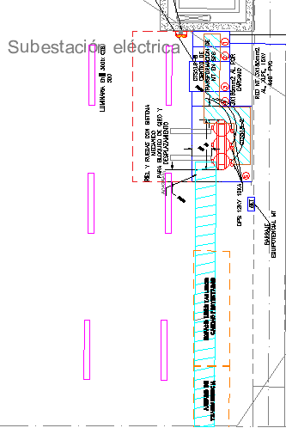
Figura 86 – Detalle distribución de equipos en subestación Estación 20 de Julio.
(Ver plano: IDU-1630-2020-CS-ES1-RS-PLA-GEN-1.dwg)
Fuente: Elaboración propia equipo redes secas contrato de Consultoría 1630 de 2020

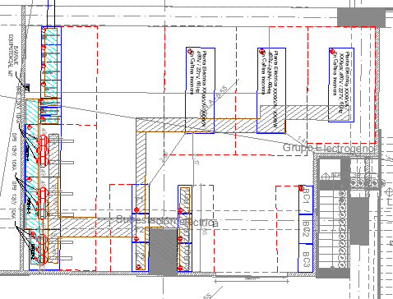
Figura 87 - Detalle distribución de equipos en subestación Estación La Victoria
(Ver plano: IDU-1630-2020-CS-ES2-RS-PLA-GEN-1:.dwg)
Fuente: Elaboración propia equipo redes secas contrato de Consultoría 1630 de 2020

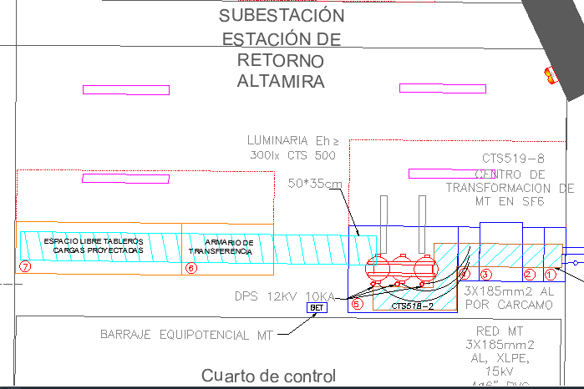
Figura 88 - Detalle distribución de equipos en subestación Estación Altamira
(Ver plano: IDU-1630-2020-CS-ES3-RS-PLA-GEN-1.dwg)
Fuente: Elaboración propia equipo redes secas contrato de Consultoría 1630 de 2020

Canalizaciones y Cables:

- Para las acometidas eléctricas y circuitos ramales se emplearán diferentes tipos de canalizaciones según sea necesario, entre ellos bandejas portacables, ductos metálicos cerrados, tubería PVC y tuberías metálicas del tipo EMT e IMC, que se instalarán empotrados o a la vista según sea el caso y el tipo de espacio.

- El cableado se diseñará teniendo en cuenta la norma NFPA-101 para analizar si las áreas tienen la condición de alta concentración de personas, que conllevan a la utilización de cables eléctricos con aislamiento con baja emisión de humos y libres de halógenos (Low Smoke – Halogen Free) para dar cumplimiento a NTC2050 (sección 518, 520, 525 y 530).

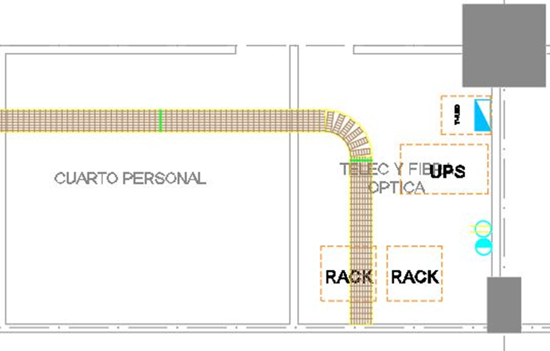
Figura 89: Ejemplo de diseño de canalización en bandeja portacables.
Fuente: Elaboración propia equipo redes secas contrato de Consultoría 1630 de 2020

Sistema de iluminación

- Para el diseño de iluminación se efectuará el estudio fotométrico de cada una de las áreas, incluyendo el uso de las mismas y los acabados arquitectónicos.
- Todo el sistema de iluminación será diseñado con tecnología LED para dar cumplimiento a los criterios de eficiencia energética y normas ambientales.
- Se tendrá en cuenta el sistema de iluminación de emergencia para toda la edificación de acuerdo con las exigencias de norma.
- En la ejecución del diseño de iluminación se tendrán en cuenta la instalación de tableros de control de iluminación, sensores y demás equipos que permitan un óptimo funcionamiento del sistema y garanticen el ahorro de energía eléctrica.
- Para la iluminación de las áreas exteriores se tendrán en cuenta las normas y manuales de la Unidad Administrativa Especial de Servicios Públicos – UAESP, que es la entidad encargada del sistema de alumbrado público en la ciudad de Bogotá. Se efectuará el diseño de fotometría, según la parametrización de vías o espacios públicos, con especificación de marcas, referencias, alturas de instalación, inclinaciones de luminarias, interdistancias, tipo de postes y realización de trámites de aprobación ante esta entidad, de los diseños elaborados.
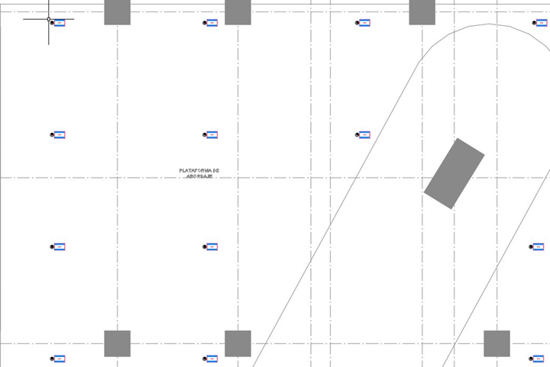
Figura 90: Ejemplo de distribución de iluminación interior en espacios de estaciones.
Fuente: Elaboración propia equipo redes secas contrato de Consultoría 1630 de 2020

Sistema de tomacorrientes red normal y red regulada

- Se efectuará la localización y distribución por circuitos de las salidas de tomacorrientes tanto para red normal como para las salidas soportadas por UPS.
- El sistema de UPS se especificará acorde con los niveles de tensión requeridos y la potencia será calculada con las cargas que requieran de dicho soporte.
- La UPS se ubicará en el sitio definido en el programa de áreas arquitectónicas y contará con las especificaciones de área, acabados y ventilación apropiados para la instalación de este tipo de equipos.

Sistema de protección contra rayos

Se elaborarán los diseños del sistema de protección contra rayos y el diseño de los sistemas de puesta a tierra para protección de equipos y elementos constitutivos del sistema de transporte por cable para las estaciones y pilonas, acorde con la normatividad marco y las condiciones geométricas de las estaciones y de suelos de los sitios de implantación.
Para el diseño del sistema de protección contra rayos – SIPRA, se efectuará el análisis de riesgo por descargas atmosféricas por medio de software especializado, que tiene como parámetros de entrada los siguientes datos, entre otros:
- Dimensiones de la edificación.
- Materiales de la estructura.
- Factores ambientales – Número de días de tormenta eléctrica al año en la zona.
- Estructuras, edificios, redes eléctricas y de comunicaciones cercanas.
- Tipos de pérdidas probables (vida humana, servicios esenciales, bienes patrimonio cultural, económicas).

El diseño del sistema de protección contra descargas atmosféricas y el sistema de puesta a tierra para las estaciones y pilonas se hará por medio del modelo electro geométrico y de acuerdo con las recomendaciones de las normas NTC /4552-1/4552-2/4552-3.
El diseño incluirá los planos en planta, cortes y fachadas que permitan visualizar con exactitud la ubicación de las puntas de captación y de las bajantes del apantallamiento y así evitar conflictos con elementos arquitectónicos y estructurales del edificio.
Para el diseño del sistema de puesta a tierra de las estaciones y pilonas se validarán las mediciones de resistividad del suelo existentes en el estudio de factibilidad del año 2014 y en caso necesario se efectuarán nuevas medidas para los sitios indicados.

Sistema Fotovoltaico

En caso de requerirse por parte de la entidad contratante, se dimensionarán y diseñarán sistemas de generación fotovoltaica apropiados a los espacios disponibles y cargas requeridas en el funcionamiento normal de la estación.
Se especificará el sistema más apropiado para dicha operación y se tendrá en cuenta la estructura necesaria en la cubierta de la edificación para la instalación de los paneles, y mantenimiento del sistema, tanto en el diseño arquitectónico como en el estructural.

Equipos especiales, ascensores, aire acondicionado.

Se dimensionarán las redes y protecciones para estos equipos de acuerdo a los requerimientos de los mismos, según su capacidad o potencia y al marco normativo específico para cada sistema.
Estas instalaciones hacen parte de las instalaciones de fuerza de las estaciones y su dimensionamiento y ubicación será coordinado con el componente del equipo de consultoría relacionado.

CAPITULO REDES DE TELECOMUNICACIONES

En este capítulo se presentan los análisis para el componente técnico de redes de telecomunicaciones aéreas y subterráneas, que presentan interferencias con el sistema de transporte por cable en los sitios de implantación las estaciones. También se presentan los criterios conceptuales para el diseño de redes internas de los edificios de las futuras estaciones del sistema de transporte por cable incluyendo acometidas y redes de uso final.

Análisis de interferencia redes telecomunicaciones con alternativas de localización de estaciones.

Como parte de las actividades de la Fase 2 - Factibilidad. Actualización, ajustes y complementación de la información, en relación con los alcances de la misma, definidos en el Anexo 1 – Anexo Técnico, que indica:

- La necesidad de profundizar en los aspectos técnicos de todas las alternativas formuladas, investigando las redes existentes de telecomunicaciones.

- Estudiar las afectaciones de estas redes sobre las alternativas formuladas, proponiendo soluciones conceptuales viables a dichas afectaciones a través de posibles traslados o protecciones.

- Recurrir al levantamiento de información primaria, entendiéndose esta como la información obtenida directamente en campo por observación o medición, donde así se requiera.

Se efectuaron recorridos de campo en los cuales verificaron e inventariaron en el terreno las interferencias con redes de telecomunicaciones, con las siguientes conclusiones:

- Se presenta afectación sobre redes de telecomunicaciones en orden de magnitud similar para las propuestas de ubicación de todas las Estaciones. Debido a la similitud del tipo de usuarios, se encuentran los mismos tipos de redes de comunicaciones, que se prolongan y ramifican en las diferentes manzanas del área de implantación.

- Como estas redes de telecomunicaciones son de propiedad de diferentes Operadores y comparten los mismos apoyos, se hace muy difícil su identificación. Con el fin de poderlas identificar en cuento a tipo y propietario se solicitó a los diferentes operadores la información de las redes de su propiedad en los sectores de implantación de las alternativas de estaciones (ver relación de correspondencia Consultor-terceros). Se obtuvo respuesta de los operadores ETB y Movistar, que entregaron información en archivos tipo Shape. Con la información recibida de los operadores y con la recolectada en campo se elaboraron los planos de redes existentes en las zonas de influencia de las estaciones proyectadas.

Con estas consideraciones se presenta a continuación el análisis para cada una de las propuestas de implantación de las estaciones:

Alternativas Estación 20 DE JULIO

Después de analizar las alternativas formuladas en la FASE 2, para la estación en el portal de transferencia 20 de Julio, se observó que las posibles ubicaciones no se ven afectadas por interferencias con redes de telecomunicaciones, ni al interior, ni al exterior del Portal, debido a que las redes de los sectores aledaños fueron remodeladas y las redes MT se soterraron en el desarrollo del urbanismo del Portal 20 de Julio de Transmilenio.

En forma conceptual se puede establecer que las redes de Telecomunicaciones que darán servicio a la futura estación de transferencia 20 de Julio se deben efectuar en forma subterránea, desde el punto de conexión otorgado por el Operador de red seleccionado, en lo posible desde el punto más cercano a la ubicación definitiva de la estación, además, este no sería un factor relevante en la selección de la alternativa definitiva, debido a la similitud que presentan las diferentes alternativas en cuanto a inversión y afectación de la infraestructura existente.

Alternativas Estación LA VICTORIA

Con el fin de conocer las interferencias con las redes de telecomunicaciones en las diferentes alternativas seleccionadas para la ubicación de la estación la Victoria, se efectuaron recorridos de campo en los cuales se verificaron e inventariaron las redes existentes de telecomunicaciones.

Las redes de telecomunicaciones se encuentran en toda la zona de influencia de cada alternativa, por lo que no se pueden considerar como un factor diferenciador para tener en cuenta en la matriz multicriterio.

A continuación, se presentan las redes existentes para cada una de las alternativas:

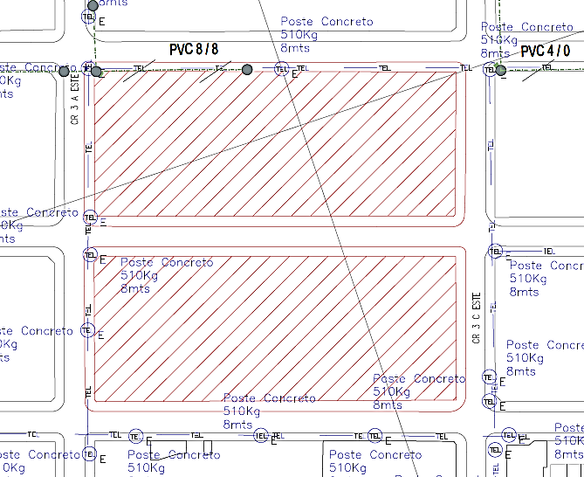
Figura 91 - Redes existentes Telecomunicaciones sector Estación La Victoria – Alternativa 1
Fuente: Elaboración propia equipo redes secas contrato de Consultoría 1630 de 2020

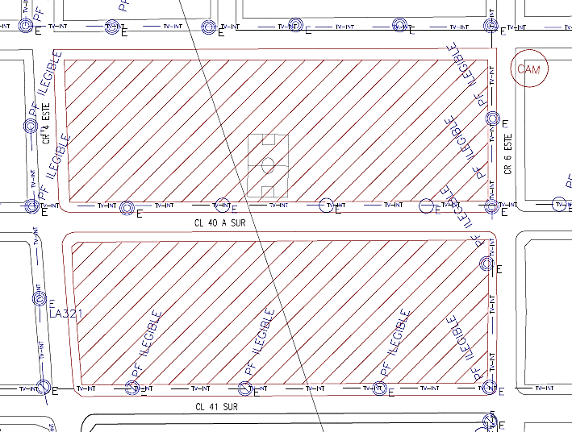
Figura 92 - Redes existentes Telecomunicaciones sector Estación La Victoria – Alternativa 2
Fuente: Elaboración propia equipo redes secas contrato de Consultoría 1630 de 2020

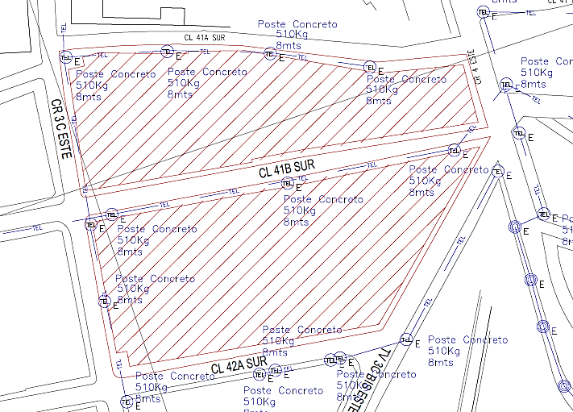
Figura 93- Redes existentes Telecomunicaciones sector Estación La Victoria – Alternativa 3
Fuente: Elaboración propia equipo redes secas contrato de Consultoría 1630 de 2020

Alternativas Estación ALTAMIRA

Con el fin de establecer las interferencias con las redes en las alternativas formuladas en la FASE 2, en el sector de la estación Altamira, se efectuaron recorridos de campo en los cuales se verificaron e inventariaron las redes existentes de telecomunicaciones.

A continuación, se presentan las redes existentes para cada una de las alternativas:

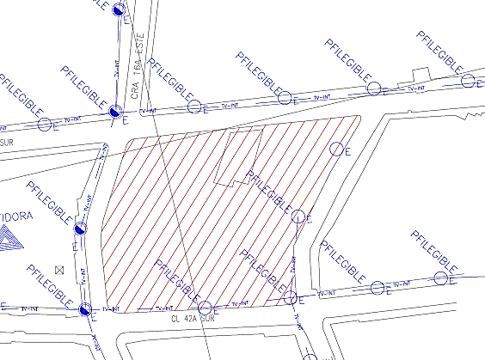
Figura 94 - Redes existentes Telecomunicaciones sector Estación Altamira – Alternativa 1
Fuente: Elaboración propia equipo redes secas contrato de Consultoría 1630 de 2020

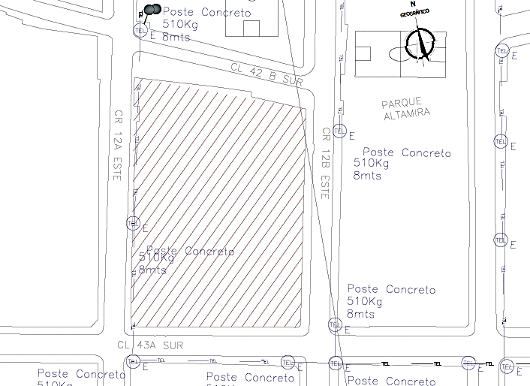
Figura 95 - Redes existentes Telecomunicaciones sector Estación Altamira – Alternativa 2
Fuente: Elaboración propia equipo redes secas contrato de Consultoría 1630 de 2020

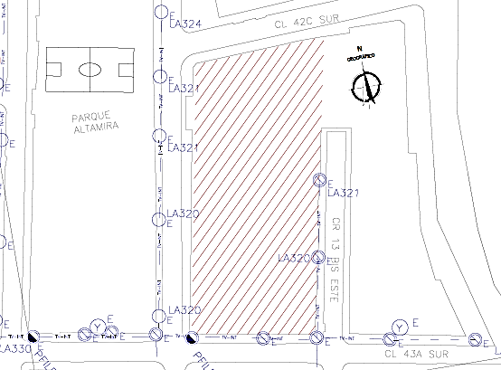
Figura 96 - Redes existentes Telecomunicaciones sector Estación Altamira – Alternativa 3
Fuente: Elaboración propia equipo redes secas contrato de Consultoría 1630 de 2020

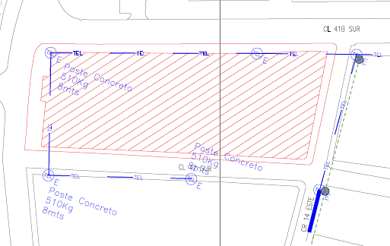
Figura 97 - Redes existentes Telecomunicaciones sector Estación Altamira – Alternativa 4
Fuente: Elaboración propia equipo redes secas contrato de Consultoría 1630 de 2020

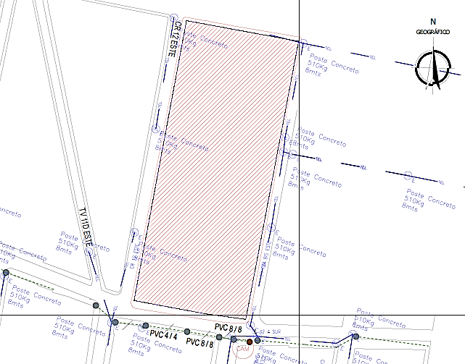
Figura 98- Redes existentes Telecomunicaciones sector Estación Altamira – Alternativa 5
Fuente: Elaboración propia equipo redes secas contrato de Consultoría 1630 de 2020

Alternativas Estación JUAN REY

Para la estación de retorno Juan Rey en la FASE 2 de Análisis de Factibilidad se determinaron tres (3) ubicaciones posibles para la implantación de la Estación, después del análisis de la información secundaria entregada por Movistar, ETB y recorridos de campo, se pudo determinar que las redes de telecomunicaciones en las ubicaciones propuestas para seguir en estudio tienen la misma tipología de los sectores Victoria y Altamira.

Por lo anterior se puede prever que la solución a considerar para dichas interferencias consistirá en ajustar o modificar las redes existentes de acuerdo con el urbanismo que se proponga por el equipo consultor una vez determinadas las localizaciones de las estaciones dentro de los sectores de las propuestas seleccionadas en la Fase de Diseño.

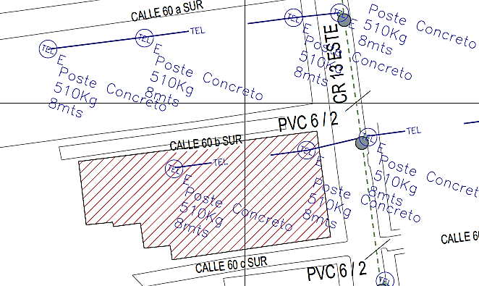
Figura 99 - Redes existentes Telecomunicaciones sector Estación Juan Rey – Alternativa 3
Fuente: Elaboración propia equipo redes secas contrato de Consultoría 1630 de 2020

Identificación interferencias redes de Telecomunicaciones con trayectorias entre Estaciones

En las rutas entre las alternativas de Estaciones para el tronco principal del Cable planteadas por las demás especialidades de la Consultoría, se identificaron en análisis de información secundaria, tanto de IDECA como de los archivos tipo Shape (Argis y/o Qgis) recibidos de los operadores Movistar y ETB interferencias con de redes de telecomunicaciones, que no presentan riesgos para la operación segura del sistema de transporte por Cable.

En la Fase de Diseño y con base en la ubicación definitiva de las pilonas se efectuará verificación de interferencias con redes de telecomunicaciones y se presentará la solución en acuerdo con el operador de red correspondiente.

Presupuesto de soluciones interferencias con redes de telecomunicaciones en sitios de implantación de estaciones.

El siguiente cuadro muestra los costos de los desmontes de las redes de telecomunicaciones que presentan interferencia con las ubicaciones de estaciones propuestas, calculadas por medio de un indicador por metro lineal. No se incluyen los valores de reposición o traslado de cables y equipos activos, ya que son competencia de los diferentes operadores de redes, de acuerdo a los convenios interinstitucionales que tienen suscritos cada uno de ellos con el IDU.

Los precios de materiales y mano de obra para la elaboración de los presupuestos son tomados en su mayoría de la base de datos de precios y proveedores del IDU (Sistema de información de precios 2020-II + Mano de obra 2021- Subdirección general de desarrollo urbano – Dirección Técnica Estratégica), los precios del año 2020 fueron actualizados con el IPC al año 2021. En los casos en que los precios de insumos no se encontraron en la base de datos del IDU, se tomaron de las listas de precios de los proveedores relacionados en el Directorio de Proveedores de Insumos 2020-II del IDU.

Figura 100 - Cuadro Resumen presupuestos desmontes redes Telecomunicaciones en sitios de Estaciones
Fuente: Elaboración propia equipo redes secas contrato de Consultoría 1630 de 2020

Criterios para selección de alternativas – Componente Redes Telecomunicaciones

- Desde el punto de vista del componente de telecomunicaciones, se estableció que estas redes no son un factor preponderante en la matriz multicriterio para la selección de alternativas. Por ser de órdenes de magnitud muy similares en las diferentes ubicaciones no se constituyen un criterio diferenciador para las propuestas, teniendo para cualquiera de las mismas, el mismo valor de calificación.

Para determinar el grado de la afectación de redes se ha recurrido a las fuentes de información provenientes de la primera etapa contractual, de Recolección y Análisis de Información, como son:

- Contrato Interadministrativo No. 20121531 del 7 de noviembre 2012, (Radicado Metro 2012-0186), suscrito entre la Secretaria Distrital de Movilidad y la Empresa de Transporte Masivo del Valle de Aburrá Limitada. Objeto: “Realizar estudios técnicos y diseños a nivel de factibilidad para el sistema de transporte público urbano de pasajeros por cable aéreo de las líneas desde el Portal Tunal hasta el sector Mirador/Paraíso en la localidad de Ciudad Bolívar, y desde el Portal 20 de Julio hasta el sector de Moralba en la localidad de San Cristóbal., a partir de la actualización y complementación de los estudios desarrollados a nivel de perfil para el caso del trazado de la localidad de Ciudad Bolívar y la ejecución general de los estudios requeridos para el caso del corredor de la localidad de San Cristóbal; de conformidad con lo dispuesto en los estudios previos, el presente contrato, su Anexo Técnico Apéndice No. 1 y la propuesta presentada por EL CONTRATISTA.

- Información cartográfica de redes secas en el área de influencia del Proyecto, obtenida del sistema IDECA en virtud de los Convenios Interadministrativos celebrados entre el IDU y las E.S.P, según los procedimientos establecidos en la ley 1682 de 2013.

- Archivos tipo Shape recibidos de los operadores Movistar y ETB.

- información primaria, con el desarrollo del inventario y levantamiento de redes de telecomunicaciones en las áreas específicas de las propuestas de localización de estaciones por parte del equipo de redes secas de la consultoría.

A partir de la consolidación de esta información recopilada y de su análisis, se plantean las siguientes consideraciones aplicables a la definición de criterios de evaluación.

- Se presenta afectación sobre redes de telecomunicaciones en orden de magnitud similar en las propuestas de ubicación, debido a que, por similitud del tipo de usuarios, se encuentran los mismos tipos de redes de comunicaciones, que se prolongan y ramifican en las diferentes manzanas del área de implantación.

Para estas interferencias, se tiene cómo posibilidades de solución, el traslado de las mismas o en su defecto el desmonte, teniendo en cuenta que, dependiendo de la propuesta urbanística, los inmuebles a los que sirven podrán desaparecer para darle paso a la construcción y urbanismo de la estación.

De la anterior consideración, se concluye que:

- La afectación en las redes de telecomunicaciones, por ser de órdenes de magnitud muy similares, no constituyen un criterio diferenciador para las propuestas en la matriz multicriterio, teniendo para cualquiera de las mismas, el mismo valor de calificación.

- De igual manera el criterio de la disponibilidad de servicio de redes de telecomunicaciones no es un factor de comparación, dado que alrededor de los sitios de implantación de las Estaciones, se tiene posibilidad de conexión a los diferentes operadores, por lo cual se podría ponderar con una calificación similar para cualquiera de las propuestas.

Criterios conceptuales redes de telecomunicaciones internas en las edificaciones

A continuación, se describen los criterios técnicos conceptuales para el diseño de infraestructura de redes de telecomunicaciones internas de las edificaciones contempladas en el proyecto, incluyendo Estaciones del Cable aéreo, cicloparqueaderos, portales, módulos para oferta económica etc. Según lo solicitado en el Anexo técnico Capítulo 7.

Marco normativo aplicable:

El proyecto se efectuará cumpliendo el siguiente marco normativo, aplicable para la conceptualización, diseño y cálculos de las redes internas de telecomunicaciones en las propuestas arquitectónicas, para los diferentes espacios del proyecto, como son Estaciones de Transferencia, Motriz y de Retorno, así como las demás áreas complementarias:
En relación a la ubicación y trámites requeridos para la implantación de redes externas:
- Plan de Ordenamiento Territorial Vigente.

Como marco normativo para el diseño de instalaciones de telecomunicaciones, tanto externas como internas:

- Normas para el diseño y construcción de obras civiles para redes de telecomunicaciones UNTE-TIGO.
- Criterios de iluminación de la Unidad Administrativa Especial de Servicios Públicos – UAESP.
- Especificaciones técnicas para la construcción de canalizaciones telefónicas – Empresa de Telecomunicaciones de Bogotá ETB.
- Recomendaciones para proyectos de canalización – Empresa de Telecomunicaciones de Bogotá ETB.
- Manual de construcción de redes telefónicas locales – Telecom.
- Manual de construcción de redes telefónicas locales – Empresa de telecomunicaciones de Bogotá ETB.
- Norma NTC 2505 - Gasoductos, Instalaciones para suministro de gas en edificaciones residenciales y comerciales, en los casos que sean pertinentes,
- ANSI/TIA/EIA-568-B -ANSI/TIA/EIA-568 C y adendas: ”Commercial Building Telecommunications Cabling Standard”
- ANSI/TIA/EIA-569-B y adendas:” Commercial Building Standard for Telecommunications Pathways and Spaces”
- ANSI/TIA/EIA-606-A:” Administration Standard for the Telecommunications Infrastructure of Commercial Buildings”
- ANSI-J-STD-607-2002:” Commercial Building Grounding (Earthing) and Bonding Requirements for Telecommunications”
- ANSI/TIA/EIA-758 y adendas:” Customer-Owned Outside Plant Telecommunications Outlet Standard”
- ANSI/TIA/EIA-526-7:” Measurement of Optical Power Loss of Installed Single-Mode Fiber Cable Plant”
- ANSI/TIA/EIA-TSB-67: “UTP End-To-End System Performance Testing”
- ANSI/TIA/EIA-TSB-72: “Centralized Optical Fiber Cabling”
- ANSI/TIA/EIA-TSB-75 “Additional Horizontal Cabling Practices For Open Offices”
- Guía “Coordinación IDU, ESP y TIC en Proyectos de Infraestructura de Transporte”, GU-IN-02 y del Manual de Interventoría y/o Supervisión de Contratos, MG-GC-01.
- Otra normatividad aplicable al proyecto que se encuentre vigente en el momento de la ejecución del proyecto.

Criterios técnicos generales de diseño:

Los diseños de las redes de telecomunicaciones se elaborarán teniendo en cuenta los siguientes criterios técnicos:

Redes Telemáticas y Fibra Óptica

- Acometida general de comunicaciones: será en fibra óptica mono modo multipar con especificaciones técnicas detalladas de acuerdo con los resultados del diseño para redes de comunicaciones, se instalará desde el sitio indicado en la factibilidad por el Operador de Red y su instalación será subterránea hasta el sitio donde se efectúe la transición para llegar hasta el cuarto de telecomunicaciones.
Las redes de comunicaciones para el Operador del Sistema de Transporte Masivo se dimensionarán y diseñarán de acuerdo a los parámetros que se acuerden con dicho operador, en cuanto a punto de interconexión, capacidades de transferencia, tipos de cables, fibra óptica y equipos activos de comunicaciones.

- Canalizaciones: serán en bandejas portacables, ductos cerrados, tuberías PVC, o metálicas del tipo EMT o IMC según sea la necesidad, e incluirán los ductos de reserva.
- Cuarto de Telecomunicaciones y fibra óptica: en este espacio se instalarán todos los equipos pasivos y activos que permitan la correcta operación del sistema de comunicaciones de las estaciones, incluyendo entre otros: racks, módems, equipos de entrada de fibra óptica y switches de datos.

- Salidas de voz-datos: se efectuará el diseño incluyendo diagramas horizontales y verticales para todas las salidas de voz-datos que darán servicio a las diferentes áreas técnicas y administrativas de la estación en cable tipo UTP de la categoría acordada con la interventoría y el IDU.

Sistemas de video vigilancia o circuito cerrado de televisión - CCTV

El sistema de vigilancia por video o Circuito Cerrado de Televisión - CCTV se diseñará teniendo en cuenta la ubicación optima y apropiada de las cámaras, ya sean estas fijas o móviles, para un completo cubrimiento de las áreas a vigilar y con características ópticas y técnicas que provean señales de la mejor resolución, de tal forma que sean útiles en el servicio diario y en caso de requerirse acceder a los archivos almacenados.
Se dimensionará y ubicará el sistema de almacenamiento de acuerdo a las necesidades y especificaciones del operador del sistema y se proyectará un área para la ubicación de equipos de grabación y monitoreo.
El cableado se efectuará en cable UTP de la categoría acordada y por medio de conducciones metálicas sobrepuestas.

Sistema de detección temprana de incendio

Los diseños contendrán la distribución y especificaciones de dispositivos activos y pasivos para el sistema de detección de incendio acorde con la norma NFPA-72, incluyendo ductos, cables de señal, sensores, panel de control y alarmas; además del sistema de potencia y control para las motobombas del sistema de extinción.

Sistemas de sonido

Se diseñará de acuerdo a las condiciones de las áreas de las estaciones en que se requiera brindar información al usuario por este medio.
Se especificará de acuerdo a los requerimientos del operador del sistema de transporte por cable.

INVESTIGACIÓN PLANES DE EXPANSIÓN FUTURA Y/O RENOVACIÓN DE ACTIVOS E INFRAESTRUCTURA DE REDES DE LAS EMPRESAS DE SERVICIOS PÚBLICOS

Para conocer los planes de expansión o renovación de activos de las empresas de servicios públicos en la zona influencia del proyecto se enviaron solicitudes de información a los operadores de red como se relaciona a continuación:

Figura 101- Listado correspondencia solicitud de información
Fuente: Elaboración propia equipo de Consultoría Contrato 1630 de 2020

De las comunicaciones enviadas solo se tiene respuesta el 22 de abril de 2021, de MOVISTAR indicando que: “Con respecto a proyectos de expansión, se aclara que Colombia Telecomunicaciones no tiene intervenciones programadas a corto o mediano plazo en el área de intervención del proyecto”. (enviada por correo electrónico por Luis Enrique Gómez Charria - Profesional de Mantenimiento Planta Externa).
MESAS DE TRABAJO

En la etapa de factibilidad se han efectuado reuniones o mesas de trabajo con Operadores de Redes así:

- Presentación del proyecto a ENEL- CODENSA: (Ver Anexo A. Acta de reunión)
Fecha: 23 de febrero de 2021
Asistentes por el proyecto: Equipo de Consultoría, Interventoría.
Asistentes por ENEL- CODENSA: Ing. Martín Higuera, Ing. Jorge Adrián Vásquez
Tema: Presentación de proyecto, interferencia con redes MT 11,4kv y AT115kv, procedimiento para solicitud de información a ENEL-CODENSA.

ESTIMACIÓN DE CANTIDADES O ÍNDICES PARA LA ALTERNATIVA SELECCIONADA.

En esta etapa de Factibilidad se determinaron las cantidades de obra e índices para el cálculo de presupuesto, de la siguiente manera:

Para las redes internas de las estaciones, el equipo de presupuesto de la Consultoría estableció un indicador de precio para redes secas por metro cuadrado de construcción, basado en obras similares ejecutadas por el IDU en Bogotá. Para este indicador se tuvieron en cuenta los siguientes componentes de redes secas:

- Sistema de alimentación y potencia
- Sistema de alumbrado y fuerza
- Sistema de apantallamiento y puesta a tierra
- Red de Voz y Datos – Comunicaciones
- Equipos especiales (ascensores- aires acondicionados)

Con este indicador Precio Índice en costo directo y el área proyectada para cada estación se puede obtener un valor estimado para el componente de redes secas.

Para las interferencias con redes MT 11,4kV., el equipo de redes secas de la Consultoría calculó un indicador de Precio por metro lineal de soterrado que aplica tanto para las redes externas en los sitios de implantación de las estaciones, como para las interferencias de los trazados del sistema de Cable con este tipo de redes. Así con el indicador calculado y las longitudes estimadas de las redes a intervenir se puede obtener un valor estimado para el soterrado de redes de MT 11,4kV.

Para el tramo 3 La Victoria – Juan Rey, se propone un indicador por metro lineal para la actividad de Solución realce redes AT 115kV doble circuito, el valor presentado corresponde a lo descrito en este informe en el aparte 4.7 1.1 Interferencias redes 115kV ramal JUAN REY y de acuerdo con los valores estimados en el aparte 4.7.1.6 Referentes presupuestales para obras en Bogotá.

Los cuadros siguientes muestran las cantidades e indicadores de los diferentes sistemas componentes de redes secas para las alternativas seleccionadas así:

- Tramos 1 y 2: 20 de Julio Alternativa 4 -La Victoria Alternativa 2 -Altamira Alternativa 2

- Tramo 3: La Victoria Nueva Intermedia - Juan Rey Alternativa 3

Figura 102- Cantidades e indicadores Tramo 1 y 2 : 20 Julio-La Victoria-Altamira
Fuente: Elaboración propia equipo de Consultoría Contrato 1630 de 2020

Figura 103 - Cantidades e indicadores Tramo 3: La Victoria-Juan Rey
Fuente: Elaboración propia equipo de Consultoría Contrato 1630 de 2020

MATRIZ DE RIESGOS ASOCIADOS A LA ALTERNATIVA SELECCIONADA

La matrices de riesgos presentadas identifican el contexto en el cual interactúa el IDU como una entidad estatal, para conocer el ambiente social, económico y político, e identificar sus propios riesgos, los riesgos comunes a sus procesos de contratación y los riesgos del proceso de contratación en particular.

Con el fin de presentar el alcance y objetivos de la matriz de riesgos, a continuación, se cita lo establecido en el documento:
Manual para la Identificación y Cobertura del Riesgo en los Procesos de Contratación – Colombia Compra Eficiente. Documento M-ICR-01 (disponible el 28 de mayo de 2021 en :https://www.colombiacompra.gov.co/sites/default/files/manuales/cce_manual_riesgo_web.pdf)

“En la literatura internacional sobre el tema el riesgo en las adquisiciones se define como los eventos que pueden afectar la realización de la ejecución contractual y cuya ocurrencia no puede ser predicha de manera exacta por las partes involucradas en el Proceso de Contratación.
De esta manera, uno de los objetivos del sistema de compras y contratación pública es el manejo del riesgo del Proceso de Contratación. En consecuencia, la administración o el manejo del riesgo debe cubrir desde la planeación hasta la terminación del plazo, la liquidación del contrato, el vencimiento de las garantías de calidad o la disposición final del bien; y no solamente la tipificación, estimación y asignación del riesgo que pueda alterar el equilibrio económico del contrato.
El Decreto 1510 de 2013 define Riesgo como un evento que puede generar efectos adversos y de distinta magnitud en el logro de los objetivos del Proceso de Contratación o en la ejecución de un contrato. También, el Decreto 1510 establece que la Entidad Estatal debe evaluar el Riesgo que el Proceso de Contratación representa para el cumplimiento de sus metas y objetivos, de acuerdo con los manuales y guías que para el efecto expida Colombia Compra Eficiente"

Fuente: La matriz de riesgos para el componente de redes eléctricas fue elaborada por equipo de redes secas contrato de Consultoría 1630 de 2020 a partir del Manual para la Identificación y Cobertura del Riesgo en los Procesos de Contratación – Colombia Compra Eficiente. Documento M-ICR-01
Figura 104- Matriz de riesgos redes eléctricas asociados a la alternativa seleccionada.
Fuente Figura 104: Elaboración propia equipo Consultoría Contrato 1630 de 2020 a partir del Manual para la Identificación y Cobertura del Riesgo en los Procesos de Contratación – Colombia Compra Eficiente. Documento M-ICR-01

Figura 105- Matriz de riesgos redes Telecomunicaciones asociados a la alternativa seleccionada.
Fuente Figura 105: Elaboración propia equipo Consultoría Contrato 1630 de 2020 a partir del Manual para la Identificación y Cobertura del Riesgo en los Procesos de Contratación – Colombia Compra Eficiente. Documento M-ICR-01

OBJETIVOS Y RECOMENDACIONES A TENER EN CUENTA EN LA FASE DE DISEÑO

- Para la fase de Estudios y Diseños se debe contemplar el soterrado de todas las redes de acuerdo a lo requerido para la operación segura del sistema, acorde con la normatividad RETIE, las normas técnicas del OR ENEL y lo dispuesto en el POT. Para lo cual se verificarán ante la SDP las disposiciones del Plan de Ordenamiento Territorial de Bogotá – POT vigentes, los Planes Maestros Sectores expedidos en el marco del POT y las normas que los complementan y reglamentan.
- Para el diseño de Alumbrado público en la Fase de Estudios y Diseños, se debe realizar el proyecto de diseño fotométrico, para lo cual se solicitará la parametrización de la vía o espacio público a la UAESP en concordancia con lo conceptuado por el equipo de Consultoría, previa presentación del proyecto en mesa de trabajo al IDU y luego la realización de los trámites exigidos por la UAESP para el tipo de proyecto de iluminación. Además de la verificación previa con las normas técnicas y el Manual Único de Alumbrado Público MUAP por el cambio de tecnología a LED que se adelanta en la ciudad de Bogotá.
- En la fase de Estudios y Diseños se debe elaborar el presupuesto desagregando los ítems en cantidades a cargo del IDU y cantidades a cargo de la ESP. Y se definirán las competencias de pago de acuerdo con lo establecido en el Convenio marco de cooperación No. 0849 de 2016, celebrado entre el Instituto de Desarrollo Urbano IDU y Codensa S.A. ESP.

- Una vez elaborados los diseños armonizados conjuntamente y con el presupuesto de obras para la ESP, se diligenciará el formato “ACTA DE DEFINICIÓN DE COMPETENCIAS DE PAGO” con el fin de establecer las obras a ejecutar a cargo del IDU y de la empresa de servicio público. Igualmente, se debe incluir el costo de las maniobras necesarias para conexión de los traslados.

- La selección de la alternativa para la solución de la interferencia con redes AT 115kV en el ramal Juan Rey, debe ser el resultado de un análisis detallado en los aspectos técnico, económico y social, incluyendo consultas y mesas de decisión técnica con el OR-ENEL como propietario de las líneas de AT 115kV, por lo tanto, se recomienda solicitar e implementar las Mesas de Decisiones Técnicas de acuerdo a lo estipulado en el Convenio marco de cooperación No. 0849 de 2016, celebrado entre el Instituto de Desarrollo Urbano IDU y Codensa S.A. ESP.

- Para la Fase de Estudios y Diseños, se recomienda tener en cuenta en la planificación del proyecto, el tiempo de diseño y ejecución para la solución seleccionada a las interferencias 115kV en el ramal Juan Rey, ya que es una actividad compleja que, dependiendo de la solución a implementar, puede implicar intervenciones en bienes de terceros, además de la relevancia que tengan las líneas en el sistema del OR-ENEL, en cuanto a posibilidad y tiempos de libranza de las redes.

REDES GAS NATURAL

Normas técnicas aplicables

Las normas técnicas que aplican para la intervención de la infraestructura existente y/o proyectada de Gas Natural se listan a continuación:

- Norma técnica de Vanti S.A. ESP No. NT-061-ESP Rev. 1 Plan de Prevención de Daños.

- Norma NTC 2505 – Gasoductos, instalaciones par suministro de Gas en edificaciones residenciales y comerciales; en los caos que aplique.

Comunicados

Vanti, mediante comunicado 10153620-422-2021 de febrero 19 de 2021, remitió a la Consultoría los planos de las redes construidas y diseñadas en Acero y Polietileno de Gas Natural en el área de influencia del Cable de San Cristóbal.

Oficio | Enviado a | N° Radicado | Comunicado Respuesta
OF-GEN--CASC-016-21 | VANTI (Gas Natural) | 01521CR0001908 | 10153620-422-2021
OF-RSG--CASC-110-21 | VANTI | Remitido a lhsanchez@grupovanti.com | 10153620-529-2021
OF-GEN--CASC-166-21 | VANTI | 01521CR0006025 | 10153620-492-2021

En el Anexo 8 se presentan los comunicados referidos en la tabla anterior.

Análisis de alternativas

Las alternativas a evaluar en la fase de factibilidad, surgen de los análisis y resultados obtenidos en el informe de “Análisis de Alternativas para la definición de la localización estaciones Cable San Cristóbal - Matriz multicriterio”. De los análisis efectuados, para cada tramo del Cable se seleccionaron las tres alternativas que presentaron los resultados más favorables, a saber:

- Tramo 1, entre la estación de Transferencia y la Estación Intermedia. De la Estación de Transferencia, se seleccionaron las alternativas 1 (Estación ubicada en el patio de maniobras de buses de Transmilenio), 4 (Estación la localizada al norte, en el área de los estacionamientos de los vehículos particulares de los funcionarios de la Empresa) y 6 (Estación localizada sobre la plataforma de buses biarticulados y articulados del sistema). Para la Estación Intermedia, se seleccionó la alternativa propuesta en el estudio de la Empresa Metro de Medellín.

- Tramo 2, entre la salida de la Estación Intermedia y la Estación de Retorno en Altamira. El trazado del Cable varía según la localización de la Estación de Retorno en el barrio Altamira; las alternativas más favorables son 2, 3 y 5.

- Tramo 3: Entre la salida de la Estación Intermedia y la Estación de Retorno en Juan Rey. En este sector, las alternativas seleccionadas para localizar la estación en Juan Rey son 1, 2 y 3; estas alternativas se encuentran sobre un solo trazado del cable y solamente varía es la longitud del trazado para cada alternativa.

Cabe anotar, que en este documento las alternativas se denominan tal como se presentaron en el informe de “Análisis de Alternativas para la definición de la localización estaciones Cable San Cristóbal - Matriz multicriterio”.

En los numerales siguientes, se presentan las características de las redes de Gas presentes en las alternativas objeto de análisis.

Tramo 1, entre la estación de transferencia y la estación intermedia

Las alternativas evaluadas en este tramo, corresponden a las propuestas priorizadas para la Estación Tranferencia (la ubicada en el patio de maniobras de buses de Transmilenio -Alt. 1-, la localizada al norte de la estación sobre los estacionamientos de los vehículos particulares de los funcionarios de la Empresa -Alt. 4- y la propuesta localizada sobre la plataforma de buses biarticulados y articulados del sistema – Alt. 6-), junto con el trazado del Cable para conectarla con la Estación Intermedia.

El análisis de alternativas definió la ubicación de la Estación Intermedia en el barrio La Victoria, en un sector de gran actividad urbana y con vías importantes aledañas; de igual forma se consideraron conceptos de cobertura, el potencial de desarrollo urbano y social, el menor impacto por compra de predios y la cercanía a vías importantes que faciliten la conexión con el sistema vial principal, permitiendo así la conexión con otros modos de transporte. De acuerdo con los resultados obtenidos en la Etapa Previa del proyecto, se seleccionó la localización de la Estación Intermedia entre las calles 40 Sur y 41 Sur y las carreras 3ª y 3c Este.

En la figura 106 se presenta la localización del tramo 1, en el cual se considera las estaciones y su entorno y la trayectoria donde serán implantadas las pilonas de cada alternativa.

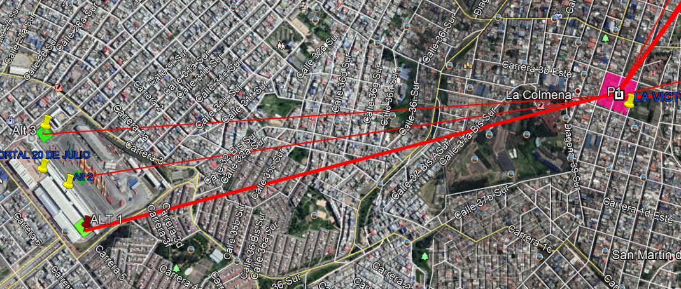
Figura 106 - Redes existentes Gas Natural – Tramo 1.

- Alternativa 1.
Como se mencionó en la primera parte de este informe, en el tramo 1 se incluye la siguiente infraestructura del Cable:

- La Estación de Transferencia, la cual se localiza dentro del Portal 20 de Julio, en el patio de maniobras de buses de Transmilenio.
- La estación intermedia se localiza en el sector de La Victoria entre las calles 40 Sur y 41 Sur y las carreras 3ª y 3c Este.
- Trazado del cable entre las estaciones.

Establecida la localización de la infraestructura del Cable, se procedió a verificar la ubicación de las redes de Gas Natural en las áreas adyacentes a las estaciones. De esta primera revisión se puede mencionar lo siguiente:

- Estación de Transferencia: Esta estación por ubicarse dentro del Portal de Transmilenio del 20 de Julio no tiene afectación a las redes de gas Natural.
- Estación Intermedia: La implantación de la Estación presenta interferencia con redes de gas en polietileno de Ø¾” y Ø3”. La red de Ø¾” por ser una conducción de distribución predial no se proyecta a renovar y la red de Ø3” se proyecta reubicar para garantizar la continuidad de las redes de gas a lo largo de la calle 40ª sur. En el Anexo 4 se presenta el plano con la localización de las redes existentes y la propuesta para relocalizar la tubería de polietileno de Ø3”.

En las alternativas 4 y 6, por la implantación de las estaciones del Cable, se evidencian igual número de interferencias con las redes de gas natural, que en la alternativa 1.

- Resumen Interferencia Alternativas
De acuerdo con lo presentado en este numeral, se puede mencionar que en las alternativas analizadas las interferencias del proyecto con las redes de Gas Natural son iguales:

- Estación Intermedia: no se tienen interferencias con las redes de Gas Natural.
- Estación Intermedia, por la calle 40ª Sur se presenta interferencia con redes de polietileno de Ø¾” y Ø3”. Se proyecta desviar esta tubería hacia el sur, calle 40 Sur, en una longitud de 177.0 m en igual diámetro.

Tramo 2, entre la estación de transferencia y la estación retorno

Para la evaluación del Tramo dos (2), se considera todos los aspectos técnicos que se generen desde la Estación Intermedia (sin incluir información de la estación en este análisis, por cuanto ya fue tenido en cuenta en el análisis del Tramo 1), las propuestas que resultaron más conveniente en la evaluación preliminar para la Estación de Retorno y el trazado preliminar del cable y las pilones de cada una de estas alternativas. En la figura 107 se presenta un esquema general con la localización del tramo 2; en primer término se localiza la estación intermedia, las tres alternativas de la estación retorno y el trazado del cable que uniría cada una de los trazados.

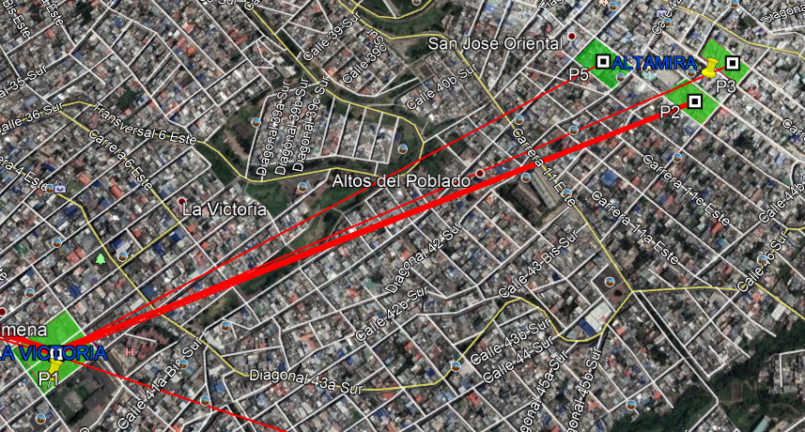
Figura 107 - Redes existentes Gas Natural – Tramo 2.

- Alternativa 2.
Como se mencionó en la primera parte de este informe, en el tramo 1 se incluye la siguiente infraestructura del Cable:

- La Estación de Retorno.
- Trazado del cable entre las estaciones Intermedia y Retorno.

Establecida la localización de la infraestructura del Cable, se procedió a verificar la ubicación de las redes de Gas Natural en las áreas adyacentes a esta infraestructura. De esta primera revisión se puede mencionar lo siguiente:

- Estación Retorno: Dentro del polígono de análisis de la estación, se evidencia en el área de espacio público redes de gas natural de Ø ¾”. En esta etapa de factibilidad, no se evidencia interferencias del proyecto con estas redes.

- Alternativa 3.
- Estación Retorno: Dentro del polígono de análisis de la estación, se evidencia en el área de espacio público redes de gas natural de Ø ¾”. En esta etapa de factibilidad, no se evidencia interferencias del proyecto con estas redes.

- Alternativa 5.
- Estación Retorno: Dentro del polígono de análisis de la estación, se evidencia en el área de espacio público redes de gas natural de Ø ¾”. En esta etapa de factibilidad, no se evidencia interferencias del proyecto con estas redes. Por la calle 42
Sur, en la zona de espacio público se evidencia una red en polietileno de Ø 3”; red no afectada por el proyecto.

- Resumen Interferencia Alternativas
De acuerdo con lo presentado en este numeral, se puede mencionar que en las alternativas analizadas no se evidencian interferencias del proyecto con las redes de Gas Natural; cabe anotar que aunque existen en polietileno de Ø ¾” y Ø3” en la zona de espacio público, estas no serán afectadas con el proyecto.

Tramo 3, entre la estación de Intermedia transferencia y la estación retorno de Juan Rey.

El tramo 3 para el análisis de alternativas se estableció entre la Estación La Victoria y Estación final de retorno en Juan Rey.

Es importante tener presente que la Estación Intermedia para el sector de Juan Rey, debe ser implantada lo más cerca posible a la Estación proyectada para la Estación Retorno del Tronco principal; por lo tanto, no se puede considerar la misma infraestructura, teniendo en cuenta que su momento de construcción es diferente a dicho tramo; por lo tanto, su implantación debe ser tal que permita la conexión inmediata entre los dos (cables)

Dentro de los trabajos realizados en el año 2020 para el proceso de actualización de demanda elaborado por la Secretaría Distrital de Movilidad se planteó un sector macro para la posible localización de dicha estación. Sin embargo no existe una definición detallada de la ubicación. Es por ello que el equipo de Consultoría del Consorcio CS estableció cinco (5) posibles zonas de localización con base en una revisión de las condiciones de la topografía, la orografía, el sistema vial, la densidad urbanística y la disposición espacial de la zona de Juan Rey mediante el uso de Zonas de Análisis de Transporte ZAT.

De los análisis previsos de las cinco (5) posibles localizaciones, se seleccionaron tres alternativas como se aprecia en la figura 10|8.

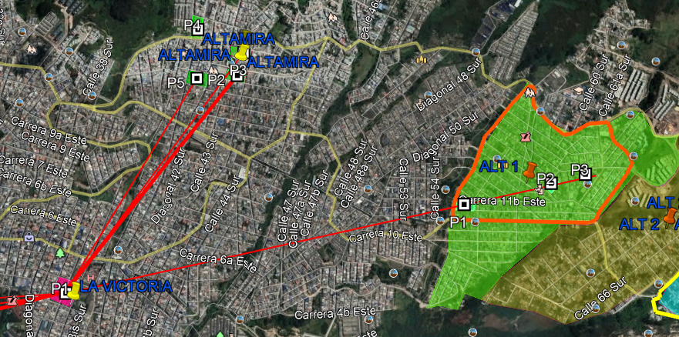

Figura 108 - Redes existentes Gas Natural – Tramo 3.

- Alternativa 1.
Dentro del polígono de análisis de la estación se evidencian redes de gas natural instaladas en polietileno de Ø3/4” y adyacente a la zona de intervención se evidencia una red de Ø3” en polietileno sobre la calle 55 Sur y una red de Ø2” en polietileno sobre la carrera 11B Este; redes que no serán afectadas por la ejecución del proyecto.

- Alternativa 2.
Dentro del polígono de análisis de la estación se evidencian redes de gas natural instaladas en polietileno de Ø3/4 y perimetral al polígono de intervención se evidencian redes de Ø3/4” en polietileno y una red de Ø4” en polietileno sobre el costado oeste en la transversal 14ª Este, las cuales no serán afectadas por la ejecución del proyecto.

- Alternativa 3.
Dentro del polígono de análisis de la estación se evidencian redes de gas natural instaladas en polietileno de Ø3/4”; redes que no serán afectadas por la ejecución del proyecto.

- Resumen Interferencia Alternativas
De acuerdo con lo presentado en este numeral, se puede mencionar que en las alternativas analizadas no se evidencian interferencias del proyecto con las redes de Gas Natural; cabe anotar que aunque existen en polietileno de Ø ¾”, Ø2” y Ø3” en la zona de espacio público, estas no serán afectadas con el proyecto.

En el Anexo 4 se presentan las redes de Gas Natural existentes en la zona de estaciones y en el anexo 5 el Análisis de interferencias de estas redes con el proyecto.

Matriz multicriterio

De acuerdo con lo expuesto en la revisión y análisis de las interferencias del proyecto del Cable con la infraestructura de Gas Natural, se pudo evidenciar qué para cualquier alternativa en estudio, en el Tramo 1 se presenta interferencia entre la Estación Retorno con redes de gas natural (polietileno de Ø ¾” y Ø3”) y para los tramos 2 y 3, en las alternativas analizadas no se presentan interferencias.

Con base en lo expuesto, en la matriz multicriterio no se incluyó un criterio de afectación a las redes de gas natural, porque en cualquier tramo y alternativa de análisis, los resultados de la matriz multicriterio entre una y otra alternativa serían idénticos. Por lo anterior, la valoración de este criterio se considera no aplicable, ya que la calificación que se obtendría sería igual para los 3 tramos, mismo caso para la implantación de las pilonas no se ven afectadas estas redes ya que la directriz de las mismas es colocarlas dentro de predios privados o zonas por las cuales no afectan estas redes.

Anteproyecto

- Plano de solución de interferencias
En los análisis efectuados para evidenciar las interferencias del proyecto con las redes de Gas Natural, se encontró que solamente en la Estación Intermedia se presenta interferencia entre esta estación con una red de polietileno de Ø3”. La solución que se plantea es desviar esta red hacia el sur (calle 40 sur) en una longitud de 177 m, llevando por la zona de intervención del espacio público y efectuar nuevamente la conexión de las redes en la carrera 3ª Este con calle 40Sur.

En el Anexo 3 se presentan los planos remitidos en formato PDF por la empresa Vanti. En el Anexo 4. Se presentan las redes de Gas Natural; en el plano de la Estación Intermedia se presenta la solución propuesta para desviar la red de polietileno de Ø3”.

- Cantidades de obra
En la tabla 1 se registran las cantidades de obra estimadas por traslado de redes de gas natural; corresponde a la implantación de la Estación intermedia:
Tabla 1. Cantidades de obra – Gas Natural
TRAMO-ALT. | Diámetro/Material | Longitud - m
Tr1 – Alt1. | Ø3” - Polietileno | 177

- Presupuesto
La Consultoría presentó en el informe “Presupuesto factibilidad CAPEX Y OPEX – Componente estimación de costos y presupuesto” de junio 2021, la metodología y el procedimiento para elaborar el presupuesto del proyecto, informe que se encuentra aprobado por la Interventoría.

Matriz de riesgos

Del componente de redes de gas se presenta la matriz de riesgo asociada:

FASE DEL PROYECTO | RIESGOS | ESPECIFICACIÓN DE RIESGO | PLAN DE TRATAMIENTO
DISEÑO | Entrega oportuna de información base para la elaboración del Diseño. | Identificación de un mayor número de interferencias del proyecto con las redes de gas natural. | Al inicio de la etapa, valorar las interferencias y soluciones propuestas en factibilidad.
DISEÑO |  | Entrega oportuna de diseños básicos para desarrollar los diseños de redes de gas natural. | Cumplir con el cronograma de actividades del proyecto
DISEÑO | Cambios y/o ajustes que modifiquen en forma sustancial la Alternativa seleccionada | Modificación del diseño urbanístico -arquitectónico de estaciones y/o plazoletas. | Cumplir con el cronograma de actividades del proyecto
DISEÑO |  | Cambios y/o ajustes de redes que solicite la ESP, IDU. | Mantener informado a la ESP del desarrollo del proyecto y las soluciones.
APROBACIÓN DE PRODUCTOS | Aprobación de Diseños por parte de ESP. | Proceso de revisión y aprobación de productos por parte de la ESP, Entidades del orden Distrital, etc. | Los tiempos de revisión y aprobación de los diseños por parte de la ESP no están establecidos en el contrato.

Recomendaciones para la fase de diseño.

- En general se tiene que en la zona de las estaciones existen redes de gas natural de diámetro ¾”, por lo anterior, en la siguiente fase se deberá ampliar la investigación para determinar la localización exacta de las redes, especialmente la profundidad, con el fin de establecer si las obras de urbanismo proyectadas pueden llegar a afectar estas redes.
- Verificar y corroborar en campo la infraestructura que existe de gas natural, verificando en sitio la localización de accesorios como válvulas, salidas, etc.

CONCLUSIONES

REDES SECAS

- Todas las alternativas planteadas para la implantación de Estaciones tienen interferencia con redes secas MT 11,4kV, BT, AP y telemáticas.

- Las redes que se deben proteger para garantizar la operación segura del sistema de Cable son las MT 11,4kV aéreas y la solución propuesta es el soterrado de las mismas.

- Debido a que el soterrado de redes 11,4kV tienen un mayor costo comparativo y además varían en cuanto a topología y densidad para las diferentes implantaciones propuestas, se definen como un factor el factor de ponderación más relevante para la matriz multicriterio.

- Por las características del uso de suelo que tiene los sectores propuestos para la implantación de las Estaciones, que son en su mayoría residencial y comercial, las redes de BT, AP y telemáticas tienen topología, especificaciones y densidad similar, por lo que no se constituyen en un factor de ponderación para la matriz multicriterio.

- Con el fin de valorar la solución a interferencias de redes 11,4kV con otras alternativas de Estaciones o trazados de ruta se determinó un indicador de valor de soterrado por metro lineal.

- En este informe se presentan diseños y presupuestos para solucionar las interferencias con redes 11,4kV acordes con las normas del OR ENEL.

- Todas las alternativas planteadas para la construcción de un tramo en el sector de Juan Rey, tendrán interferencia con una (1) o dos (2) redes de energía de alta tensión.

- La selección de la alternativa óptima para el ramal Juan Rey, debe ser el resultado de un análisis detallado en los aspectos técnico, económico y social, incluyendo consultas y mesas de decisión técnica con el OR-ENEL como propietario de las líneas de AT 115kV.

- Se debe tener en cuenta el tiempo de diseño y ejecución para la solución seleccionada a las interferencias 115Kv en el ramal Juan Rey, ya que es una actividad compleja que puede implicar intervenciones en bienes de terceros, además de la relevancia que tengan las líneas en el sistema del OR-ENEL, en cuanto a posibilidad y tiempos de salida de servicio de las redes.
- Los costos que se requieran para la realización de los traslados o modificación de redes AT 115kV en el ramal Juan Rey, tendrán una incidencia directa en la selección de la alternativa más conveniente.

- Sector 1: La eEstación de Transferencia al proyectarse dentro del Portal del 20 d julio, no presenta interferencias con las redes de Gas. En este sector, se evidencia interferencia entre la Estación Intermedia y redes de polietileno de 3/4" y 3"; redes que en la etapa de diseño se deberán relocalizar.

- En el sector 2, En las alternativas analizadas se evidencia que en los polígonos de intervención existen redes en polietileno de 3/4", sin embargo, en esta etapa del proyecto no se evidencia que vayan a ser afectadas.

- En el sector 3, En las alternativas analizadas se evidencia que en los polígonos de intervención existen redes en polietileno de 3/4", sin embargo, en esta etapa del proyecto no se evidencia que vayan a ser afectadas.

REDES GAS NATURAL

- El análisis y revisión de la información suministrada por VANTI con el comunicado 10153620-422-2021 de febrero 19 de 2021, permitió conocer la infraestructura de Gas Natural existente en la zona de intervención del proyecto. En general, las redes de gas se localizan en la zona de espacio público, siendo estas redes en material de polietileno de diámetro Ø ¾”. El algunas de las alternativas analizadas de implantación de las estaciones, se evidencian redes en polietileno de Ø2” y Ø3”.
- La revisión de interferencias del proyecto del Cable con las redes de Gas Natural, evidencia que solamente en la estación Intermedia se presentan interferencias; por el cambio de uso de la calle 40ª Sur, la estación interfiere con las redes existentes de Ø3/4” y Ø3”. La red de Ø3/4”, sirva para distribuir el gas a los predios localizados en la zona de la futura estación, por lo tanto, esta red no se prevé relocalizar. La red de polietileno de Ø3” se debe relocalizar, con el fin de garantizar la continuidad de la tubería de polietileno que existe en la calle 40ª sur. La solución propuesta es relocalizar esta red por la zona de espacio público de la estación y darle continuidad por la calle 40 Sur.

Tomado del Informe INF-TRA—CASC-045-21

